金融学
目录
第一章 货币 2
第二章 信用与融资 16
第三章 利息与利息率 29
第四章 金融市场 39
第五章 金融机构体系场 70
第六章 商业银行 85
第七章 货币供求 114
第八章 货币政策 127
第九章 金融风险与监管 142
第十章 国际收支 157

第一章 货币
第一节 货币与货币制度
一、货币的本质
货币是从商品中分离出来固定充当一般等价物的特殊商品。
1．一般等价物。货币首先是商品，是价值和使用价值的统一体。但货币又是特殊商品，其特殊性表现在：货币是衡量一切商品价值的材料；具有同其他一切商品相交换的能力。
2．它体现了商品生产者之间的社会关系。货币作为一般等价物，使商品的不同所有者通过等价交换实现他们之间的社会联系，这种联系就是人和人之间的一定的社会生产关系。

二、货币的职能
马克思认为货币具有价值尺度、流通手段、贮藏手段、支付手段及世界货币五个职能，其中价值尺度和流通手段为基本职能。
（一）价值尺度
1．含义
用货币表现和衡量商品的价值。货币之所以成为价值尺度，是因为货币自身有价值。
2．货币单位
以货币表示的价值计量单位，“名”、“值”。
价格是商品价值的货币表现，价格的倒数是货币购买力。
3．特点
充当价值尺度职能的货币必须是观念性的货币，不需要现实的货币。

（二）流通手段
1．含义
货币在商品流通中充当交换的媒介。
W——G——W
2．特征
（1）执行流通手段的货币必须是现实的货币。由此引出“货币需求量”的问题。
（2）货币作为流通手段是转瞬即逝的。纸币、信用货币因此而产生。
3．马克思的货币流通量规律
流通中货币需要量取决于三个要素：价格（P）、待出售的商品数量（Q）、货币流通速度（V）。
马克思货币必要量理论以劳动价值论为基础，认为商品价格总额是一个既定的值，并由此决定货币的必要量。交易方程式中的物价完全取决于流通环节，表现为一个完全由货币量决定的因变量。
M=PQ/V
4．货币的基础职能
价值尺度与流通手段的统一是货币。

（三）贮藏手段
1．含义
即货币退出流通而处于静止状态，被人们当作独立的价值形态和社会财富的一般代表保存起来。
2．货币作为贮藏手段的原因
货币是社会财富的一般代表，货币具有与一切商品直接相交换的能力，可随时购买商品。
3．贮藏手段的特殊作用
马克思认为货币贮藏具有调节流通中货币量的蓄水池作用。

（四）支付手段
1．含义
货币作为价值的独立运动形式进行单方面转移。如用于清偿债务、支付赋税、工资、租金、利息等。
2．特征
充当支付手段职能的货币是价值单方面的转移、需要现实的货币。
3．流通手段与支付手段的区别
流通手段：一手交钱一手交货。
支付手段：价值单方面的转移。

（五）世界货币
1．含义
货币超越国内流通领域，在国际市场上充当一般等价物，执行世界货币职能。
2．充当世界货币的条件
币值稳定、自由兑换、具有普遍的接受性。

三、货币制度的演变
根据货币材料的演变，货币制度经历了银本位制、金银复本位制、金本位制和不兑现的信用货币制度。
（一）银本位制
银本位制度的基本内容：
1．规定以白银为货币金属，享有无限法偿能力；
2．规定银铸币的重量、成色、形状及货币单位；
3．银铸币可以自由铸造和熔化，银行券可以自由兑换成银币等。

（二）金银复本位制
1．平行本位制
两者之间的交换比率完全由金币与银币的市场价格决定，法律上对其不做任何规定。
2．双本位制
双本位制是金银比价由政府参照市场比价规定的金银两本位制。双本位制也不是理想的货币制度。因为这种货币制度虽然克服了平行本位制下“双重价格”的缺陷，但是由于违背了价值规律，又产生了“劣币驱逐良币”的现象（格雷欣法则）。
在双本位制下，官方的金银比价与市场上金银的比价平行并存，官方比价弹性小，市场比价弹性大，当市场比价发生变化而官方比价没有及时调整时，就会引起金币和银币的实际价值与名义价值相背离，从而使实际价值高于名义价值的货币被收藏、熔化，退出流通领域，而实际价值低于名义价值的货币充斥市场，市场上实际只有一种货币在流通。
格雷欣法则：亦称劣币驱逐良币规律，指当金币与银币的实际价值与名义价值相背离，从而使实际价值高于名义价值的货币（即良币）被收藏、熔化而退出流通，实际价值低于名义价值的货币（即劣币）则充斥市场。
3．跛行本位制
金币与银币仍同为本位货币，仍按照法定比价同时流通，两者均具有无限法偿能力，但只有金币可以自由铸造，而银币不得自由铸造。
（三）金本位制
1．金币本位制
金币本位制主要内容：
（1）以一定量的黄金为货币单位铸造金币，作为本位币；
（2）金币可以自由铸造，自由熔化，具有无限法偿能力，同时限制其它铸币的铸造和偿付能力；
（3）辅币和银行券可以自由兑换金币或等量黄金；
（4）以黄金为唯一准备金。
2．金块本位制
金块本位制又称“生金本位制”，是一种以金块办理国际结算的变相金本位制，亦称金条本位制。
在该制度下，由国家储存金块，作为储备；流通中各种货币与黄金的兑换关系受到限制，不再实行自由兑换，但在需要时，可按规定的限制数量以纸币向本国中央银行无限制兑换金块。
3．金汇兑本位制
金汇兑本位制又称“虚金本位制”，是一种持有金块本位制或金币本位制国家的货币，准许本国货币无限制地兑换成该国货币的金本位制。在该制度下，国内只流通银行券，银行券不能兑换黄金，只能兑换实行金块或金币本位制国家的货币。

（四）不兑现的信用货币制度
1．纸币为本位货币，黄金非货币化；
2．纸币不能兑换金银；
3．纸币通过信用渠道发行，由法律强制流通；
4．纸币发行可以自由变动，不受一国所拥有的金属数量的限制。

第二节 货币层次划分
一、划分依据
流动性。流动性是指金融资产能够及时转变为现实购买力并使持有人不蒙受损失的能力。

二、国际货币基金组织的划分
国际货币基金组织一般把货币划分为三个层次：
M0=流通于银行体系之外的现金
M0是指流通于银行体系以外的现钞，也就是居民和企业持有的现钞，它流动性最强、最具有变现力。
M1=M0+银行活期存款（狭义货币）
M2=M1+储蓄存款+定期存款+政府债券（广义货币）

三、我国货币层次的划分
M0=现金
M1=M0+企业、单位支票存款+基本建设存款
M2=M1+储蓄存款+企业、单位定期存款+财政金库存款
M3=M2+商业票据+短期融资债券
【热点链接】
中国人民银行发布公告称，决定自统计2025年1月份数据起，启用新修订的狭义货币（M1）统计口径。修订后的M1包括：流通中货币（M0）、单位活期存款、个人活期存款、非银行支付机构客户备付金。

四、准货币
M2—M1=准货币，定期存款、储蓄存款等虽不能直接变现，但经过一定的时间和手续后，可以转变为购买力，所以叫做准货币。M2对货币流通整体状况分析意义重大，近年来，渐渐成为许多国家的调控目标。
准货币，又叫近似货币，是一种以货币计值，虽不能直接用于流通但可以随时转换成通货的资产，是一种潜在货币。

【本章小结】
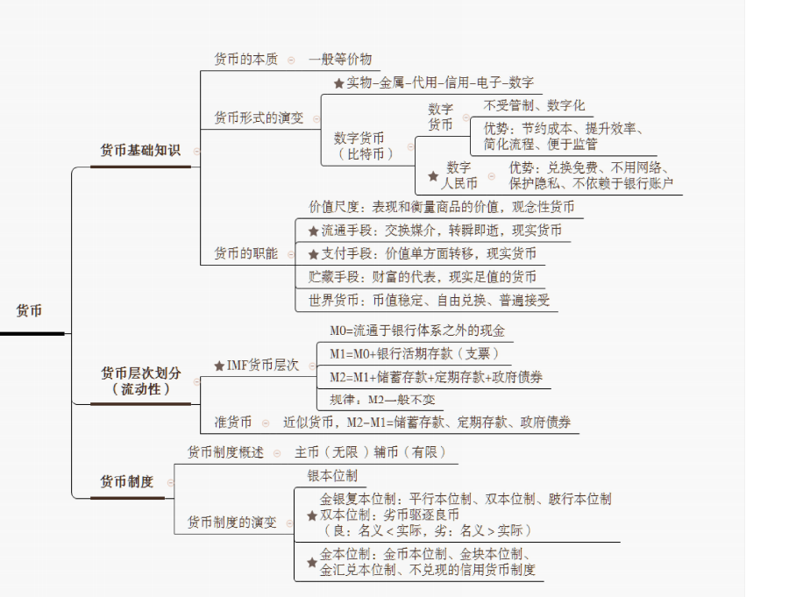

【小试牛刀】
1.A 商场与L 公司签订一批商品的采购合同，合同约定A 商场延期付款3个月， 则 A商场到期偿还欠款时，货币执行的是( )职能。
A.价值尺度 B.流通手段
C.支付手段 D. 贮藏手段

2.从商品货币、纸币支票到正在发展的电子货币，其背后的根本原因在于人们有降 低 ( )的激励。
A.交易成本 B. 物价成本
C.经济波动性 D. 生产成本

3.足值货币：是指这样的一种货币，它本身具有十足的内在价值，并且它是以自身 所包含的实际价值同商品世界一切商品相交换的，是一种内在价值的等量交换，并以其 内在价值量的大小来决定交换的比例。下列属于足值货币的是( )。
A.信用卡 B. 美元
C.银行承兑票据 D.贵金属货币

4.科技赋能让人们的生活更加便利，手持一部移动手机就可以游遍世界，这主要得 益于微信、支付宝、易支付等被称为“第三代货币”形式的出现。以下属于“第三代货 币”的是( )。
A.可兑换信用货币 B.不可兑换货币
C.电子货币 D.代用货币

5.纸币是当今世界各国普遍使用的货币形式，世界上最早出现的纸币是中国北宋时 期四川成都的“交子”,纸币是代替( )执行流通手段的由国家(或某些地区)发 行的强制使用的价值符号。
A.电子货币 B.金属货币
C. 商品货币 D.等价货币

6.小王和好朋友约好出去旅行，但是发现旅行目的地电子支付方式不方便，于是决 定从储蓄存款中取出5万元作为应急备用金。小王的行为对货币构成产生什么影响 ( )。
A.M1减 少 ，M2 增加 B.M1减 少 ，M2 减少
C.M2 不 变 ，M1 减少 D.M2不 变 ，M1增加

7.400多年前，英国经济学家发现了一种有趣现象，两种实际价值不同而名义价值 相同的货币同时流通时，实际价值较高的货币，必然退出流通，他们被收藏、熔化或被 输出国外；实际价值较低的货币则充斥市场，人们称之为( )。
A.艾奇布恩定理 B.奥格尔维法则
C.格雷欣法则 D.沃尔克法则

8.近年来，人民币跨境使用保持快速增长，特别是2020年以来在新冠疫情冲击全 球贸易、金融及经济的背景下，人民币跨境使用仍保持韧性并呈现增长。未来，将继续 以服务实体经济为导向，坚持市场化原则，稳步推进人民币国际化。人民币国际化需要具备的基本条件，说法正确的是( ) 。 ( 多 选 )
A.应具备一定的经济发展规模和开放程度的条件
B.应具备充足的国际清偿手段的条件
C. 应具备宏观经济相对稳定和有效调控的条件
D.较高的利率水平

9.规定币材是货币制度的首要内容，不同的币材形成不同的货币制度，下列有关货 币制度说法正确的是( )。
A.格雷欣法则发生在金银复本位制下
B. 特里芬难题出现在金银复本位制下
C. 金块本位制下，银行券可在国内自由兑换为金块
D.金汇兑本位制下，银行券可在国内有限制兑换黄金

10.通货膨胀是世界各国普遍存在的经济问题。萨缪尔森认为通货膨胀的意思是： 物价和生产要素的价格普遍上升的时期，面包、汽车、理发的价格上升；工资、租金等 等也都上升。通货膨胀是某种制度下的一种经常性现象，这种制度是( )。
A.金本位 B.实物本位
C.信用货币 D.银本位

【炉火纯青】
1.商品标价是货币执行价值尺度职能的重要体现，也就是说，商品标价表现着商品 的内在价值。在普通商场中某商品标价为9.98元，而完全相同的该商品在高档商场的 标价为19.98元。这表明( )。(多选)
A.标价的差异体现了两家商场产品品质的差异
B.货币作为衡量商品价值的尺度有时是不准确的
C.商品标价不仅包含商品本身的价值，还包括与买卖商品相关服务的价值
D.标价的差异体现了商品价格影响因素的多样性

2.在现代市场经济中，货币流通的范围和形式不断扩大，现金和活期存款普遍被认 为是货币，定期存款和某些可以随时转化为现金的信用工具(如公债、人寿保险单、信 用卡)也被广泛认为具有货币性质。一般认为，货币层次可以划分为若干层，包括( )。 (多选)
A.M2=M1+定期存款+储蓄存款+政府债券
B.M1=MO+银行活期
C.M0=流通于银行体系之外的现金
D.M0=M3+负债

3.2020年12月5日，据苏州市人民政府新闻办公室官方微信号“苏州发布”消息， 苏州市人民政府联合人民银行开展的数字人民币红包试点工作当日正式启动预约。关于 发行数字人民币说法不正确的是( )。
A.有利于个人和企业支付便利化，提升支付和交易效率
B. 数字货币的出现，提升了经济交易活动的便利性和透明度，便于监管
C. 不利于货币政策的传导和金融的稳定性
D.有利于简化业务流程，降低交易成本，提高发放效率

4.如果金银的法定比价为1:20,而市场比价为1:15,按照格雷欣法则，那么这时充 斥市场的将是( )。
A.银币 B. 金币
C.银行券 D.金银混合币

5.2020年9月末，我国M2 余额216.4万亿元，同比增长10.9%,增速比上年末高 2.2个百分点，M1 余额60.2万亿元，同比增长8.1%,比上年末高3.7百分点，M0 余额8.2万亿元，同比增长11.1%,比上年末高5.7个百分点。
根据以上材料，下列说法正确的有( ) 。 (多选)
A.9月末，我国银行体系外流通中的现金余额为8.2万亿元
B.M0、M1、M2 划分的依据是其流动性和风险性不同
C.9月末，我国个人储蓄存款、单位定期存款、居民储蓄存款及其他存款之和为156.2 万亿元
D.9月末，我国企事业单位活期存款余额为38.92万亿元

6.数字人民币是面向未来国家金融基础设施，是数字中国建设的重要组成部分，以 下有关数字人民币说法不正确的是( )
A.数字人民币采用的是账户松耦合，数字钱包不需要绑定个人相关账户即可使用，减 轻了交易环节对金融中介的依赖，极大地保护了用户隐私。
B.数字人民币设计兼顾了实物人民币和电子支付工具的优势，既具有实物人民币的 “支付即结算”、匿名性等特点，又具有电子支付工具成本低、便携性强、不易伪造等 特点
C.数字人民币由中国人民银行发行，构成中国人民银行的负债，商业银行是最终债 务人
D.与比特币等去中心化的加密数字货币不同，数字人民币是中心化的货币，保障了 央行作为货币发行机构的唯一性和权威性

【热点链接】
一、数字人民币定义
数字人民币是中国人民银行提供的数字形式的央行货币凭证和相关支付体系，由合格的指定运营机构参与运营，具有账户和价值模式，以广义账户体系为基础，与传统银行账户体系融合互通，支持可控匿名，具有法偿性。目前数字人民币运营机构已动态扩展至10家，分别是工商银行、农业银行、中国银行、建设银行、交通银行、邮政储蓄银行、招商银行、兴业银行、微众银行（微信）和网商银行（支付宝）。

二、付息时代
中国人民银行已经出台《关于进一步加强数字人民币管理服务体系和相关金融基础设施建设的行动方案》(简称“《行动方案》”)，新一代数字人民币计量框架、管理体系、运行机制和生态体系将于2026年1月1日正式启动实施。
根据方案部署，从2026年1月1日起，数字人民币钱包余额将按照活期存款计付利息。这也意味着，经过十年研发试点，数字人民币将从“数字现金时代”迈入“数字存款货币”时代。
三、好处
对数字人民币钱包余额计付利息后，中国将成为首个为央行数字货币计息的经济体。这将有助于提高用户使用数字人民币的意愿，也将拓展数字人民币的使用场景，并进一步巩固中国在全球央行数字货币探索中的领先地位。

7.以下关于货币职能的表述，正确的是( )。
A.货币执行流通手段职能时不需要现实的货币
B.货币执行价值尺度职能时需要现实的货币
C. 使用货币购买商品时货币执行了支付手段职能
D.货币在表现商品价值时，执行价值尺度职能

8.信用货币作为一般的交换媒介需要有两个条件：一是人们对此货币的信心；二是 货币发行的立法保障。二者缺一不可。信用货币又可分为以下几种形态，包括( )。(多选)
A.银行存款 B.实物货币
C.现金或纸币 D.辅币

9.以下关于纸币流通制度特点的表述正确的是( ) 。 (多选)
A.纸币的名义价值高于其实际价值，纸币一般处于贬值状态
B.国家垄断纸币的发行，以保证发行纸币的收入归国家所有
C.在纸币流通制度下，货币金属仍然是黄金
D.黄金是国际清算的最后手段

10.下列有关人民币的表述中正确的是( ) 。 (多选)
A.人民币是不可兑现的银行券
B.人民币是可兑现的银行券
C.人民币与黄金没有直接联系
D.人民币可兑换黄金

第二章 信用与融资
第一节 信用
一、信用的含义与基本特征
（一）含义
以偿还本金和付息为条件的借贷行为。历史上信用表现为两种典型形态：高利贷信用和借贷资本信用。
高利贷信用是最古老的信用形态，是通过贷放货币或实物以收取高额利息为目的的一种信用关系，一般是复利计息形式。具有利率高、剥削重、非生产性的特点。
（二）基本特征
1．价值作单方面的让渡；
2．以还本付息为条件。

二、信用活动的构成要素
（一）信用主体
信用的主体是债权人和债务人。
（二）信用期限
信用具有资金转移的时间间隔，它是构成货币单方面让渡与还本付息的基本条件。
（三）信用工具
1．含义：在信用活动中产生的、具有一定格式，用于证明债权债务关系的书面凭证即为信用工具，也称作金融工具。如商业票据、股票及债券等。
2．特征：期限性，流动性，收益性，风险性。
3．分类：
（1）信用工具按信用形式划分，可分为商业信用工具，如各种商业票据等；银行信用工具，如银行券和银行票据等；国家信用工具，如国库券等各种政府债券；证券投资信用工具，如债券、股票等。
（2）信用工具按期限划分，可分为长期、短期和不定期信用工具。长期和短期的划分没有一个绝对的标准，一般以一年为界，一年以上的为长期，一年以下则为短期。短期信用工具主要是指国库券、各种商业票据，包括汇票、本票、支票等；长期信用工具通常是指有价证券，主要有债券和股本。不定期信用工具是指银行券和多数的民间借贷凭证。

三、现代信用的形式
（一）商业信用
1．商业信用的含义
商业信用是企业之间相互提供的、与商品交易直接相联系的信用。主要形式有赊销商品、预付货款等。商业信用是整个信用形式的基础。
保障商业信用这种直接融资方式顺利发展的必要条件是存在健全的贴现市场。如果商业信用不能实现票据化，或者由商业信用产生的票据不能在市场上顺利流通转让，那么商业信用必然会产生混乱，不仅使得商业信用这种融资方式失去应有的效率，而且会严重影响企业的经营管理和经济的顺利发展。
2．商业信用的特点
（1）以商品买卖为基础；
（2）双方都是商品生产者或经营者；
（3）是企业间的直接信用。
3．商业信用的作用
商业信用可以润滑整个生产流通过程，促进经济发展；有利于企业间的资金融通。
4．商业信用的局限性
（1）商业信用的规模和期限有一定的限制；
（2）商业信用有较严格的方向性；
（3）信用能力有局限性；
（4）容易形成债务链和债务危机。
5．商业信用工具
商业信用的信用工具主要是商业票据，商业票据是企业之间由于信用关系而形成的短期债权债务凭证的总称，它包括商业本票、商业汇票、支票。
（1）商业本票：商业本票，又叫一般本票。企业为筹措短期资金，由企业署名担保发行的本票。（在我国暂时还不存在商业本票。）
（2）商业汇票：商业汇票是出票人签发的，委托付款人在指定日期无条件支付确定的金额给收款人或者持票人的票据。商业汇票一般有三个当事人，即出票人、收款人和付款人
商业汇票分为商业承兑汇票和银行承兑汇票。商业承兑汇票由银行以外的付款人承兑（付款人为承兑人），银行承兑汇票由银行承兑。商业汇票的付款期限，最长不得超过6个月。
（3）支票：是以银行为付款人的即期汇票，可以看作汇票的特例。开立支票存款账户和领用支票，必须有可靠的资信，并存入一定的资金，支票的提示付款期限自出票日起10天。支票可分为现金支票、转账支票、普通支票。

（二）银行信用
1．银行信用的含义
银行信用是银行或其它金融机构以货币形态提供的信用，是现代经济中最主要的信用形式。主要形式有吸收存款、发放贷款等。
2．银行信用的特点
（1）以银行作为信用中介，是一种间接信用；
（2）是以货币形态提供的信用，无对象的局限；
（3）贷放的是社会资本，无规模局限；
（4）银行信用可以把货币资本提供给任何一个需要的部门和企业，克服了商业信用的方向上的限制；
（5）银行信用稳定性和信誉度较高，克服了商业信用在信用能力上的局限性；
（6）在期限上相对灵活，可长可短。
3．银行信用工具
银行信用工具主要有银行券、银行汇票、银行本票、信用证等。
（1）银行本票：银行本票是申请人将款项交存银行，由银行签发的承诺自己在见票时无条件支付确定的金额给收款人或者持票人的票据。银行本票有见票即付的特点，不予挂失，当场抵用，付款保证程度高，一般用于同城结算。
（2）银行汇票：银行汇票是指由出票银行签发的，由其在见票时按照实际结算金额无条件付给收款人或者持票人的票据。银行汇票的出票银行为经中国人民银行批准办理银行汇票的银行。银行汇票有使用灵活、票随人到、兑现性强等特点，适用于先收款后发货或钱货两清的商品交易，多用于办理异地转账结算和支取现金。尤其在见票时，按照实际结算金额无条件支付给收款人或持票人的票据。
商业汇票与银行汇票的主要区别是：银行汇票的出票人是银行，商业汇票的出票人是工商企业。
4．银行信用与商业信用具有密切的联系
（1）商业信用的发展日益依赖于银行信用；
（2）银行信用以商业信用为基础。

（三）国家信用
1．国家信用的含义
国家或政府为债权、债务主体所形成的信用。
2．国家信用形式
国家信用主要表现为内债和外债。
3．国家信用工具
国家债券
国债以国家信用为基础，是安全性最高的债券，其流动性也最强。目前我国最安全和最具流动性的中长期投资品种就是国债。其中国库券是一国中央政府发行的期限不超过一年的短期证券，是货币市场上重要的融资工具，又称“金边债券”。
4．国家信用的作用
（1）是调剂政府收支不平衡的手段；
（2）是弥补财政赤字的重要手段；
（3）是调节经济的重要手段。

（四）消费信用
1．消费信用的含义
消费信用指对消费者个人提供的，用于满足其消费需求的信用。
2．消费信用方式
赊销、分期付款、消费贷款、信用卡透支。
3．消费信用特点
消费信用属于非生产性的信用形式、期限较长、风险较大。
4．主要作用
（1）在一定条件下可以刺激消费、促进消费品的生产与销售、从而促进经济的增长；政策制定者也可以根据经济运行情况实行消费信用控制来调剂消费。
（2）在一定情况下也会对经济发展产生消极作用。
5．主要信用工具
信用工具主要是信用卡。

（五）个人信用
1．个人信用的含义
个人信用指的是基于信任、通过一定的协议或契约提供给自然人（及其家庭）的信用，使得接受信用的个人不用付现就可以获得商品或服务，它不仅包括用作个人或家庭消费用途的信用交易，也包括用作个人投资、创业以及生产经营的信用。个人信用制度则是关于个人信用交易的规则体系。
2．个人信用的形式
个人信用可以表现为个人消费信用和个人经营信用两种形式。
个人消费信用是指个人以赊账方式向商业企业购买商品，包括金融机构向个人提供的消费信贷。个人消费信用的对象主要是耐用消费品，如房屋、汽车、家具、电器等，甚至包括教育、医疗及各种劳务。
个人经营信用是企业信用的人格化和具体化，是企业信用关系在经营者个人身上的集中反映。
（六）租赁信用
租赁信用是指出租人以收取租金为条件，将持有物品（财产）定期出租给承租人的一种信用形式。租赁按其性质可分为金融租赁和经营租赁两大类。现代租赁主要有经营性租赁、融资性租赁和服务租赁。
（七）国际信用
1．国际信用的含义
国际信用也称国际信贷，是指国际间的借贷行为，从本质上看，是资本输出的一种形式。
2．国际信用的形式
国际信用的形式主要有国际商业信用、国际银行信用、政府间信用、国际金融机构信用。
其中国际银行信用是进口国和出口国双方银行为进出口商提供的信用，出口信贷是最典型的一种方式，分为卖方信贷和买方信贷。
买方信贷：出口方所在地银行或金融机构向进口商或通过进口方所在地银行向进口商提供贷款。
卖方信贷：出口方所在地银行向出口商提供信贷，出口商由于从本国银行获得了贷款，因此可以对国外进口商提供延期付款的便利。

第二节 融资
融资，是金融市场最基本的功能，指的是资金的供给者和资金的需求者在金融市场上融通资金的行为。根据融资的方式不同，可以分为直接融资和间接融资。
一、直接融资
（一）直接融资含义
直接融资指的是资金需求者直接从资金所有者那里融通货币资金。
（二）直接融资工具
商业票据、股票、债券等。
（三）直接融资的优势
1．资金供求双方直接联系实现资金融通，筹资规模可以不受金融中介的约束；
2．筹资人面对市场监督的压力，必须规范生产经营活动，将资金投向高效益的领域；
3．有助于实现资源的最优配置；
4．筹集的资金具有稳定性、长期性特点。
（四）直接融资的局限性
1．融资双方在资金数量、期限、利率等方面受到的限制较多；
2．对资金供给者来说融资风险较大；
3．对资金需求者来说缺乏间接融资中额度管理的灵活性，财务保密性差。

二、间接融资
（一）间接融资含义
间接融资是指资金需求者与资金所有者之间通过信用中介进行的借贷活动。资金供求双方不构成直接的债权债务关系，而是分别与中介机构发生债权债务关系。银行信用是典型的间接融资。
（二）间接融资工具
间接融资主要包括如下种类：
1．银行信用。银行信用以及其他金融机构以货币形式向客户提供的信用，它是以银行作为中介金融机构所进行的资金融通形式。
2．消费信用。主要指的是银行向消费者个人提供用于购买住房或者耐用消费品的贷款。
（三）间接融资的优势
1．通过银行等金融机构可以广泛吸收闲置资金，突破资金融通在数量、期限等方面的限制；
2．间接融资的社会安全性较强。各国对金融机构的监管比一般企业严格的多，金融中介机构的资信度和内部管理也强于一般企业；
3．对资信良好的企业可及时方便的获得资金解决；
4．财务保密性较好。
（四）间接融资的局限性
1．投资者对投资对象经营状况关注较少，筹资者在资金使用方面的压力和约束减少；
2．风险集中于金融中介机构；
3．对新兴产业、高风险项目的融资要求一般难以及时、足量地予以满足；
4．隔断了资金供求双方的直接联系，在一定程度上降低资金使用效率。

三、直接融资与间接融资优缺点比较
直接融资和间接融资的比较
比较方面 | 直接融资 | 间接融资
资金融通效率 | 效率高 | 效率低
筹资者资金使用 | 有市场监督压力 | 压力和约束减少
资金数量、期限、利率等方面 | 限制较多 | 限制较少
资金供给者的风险 | 较大 | 较小(风险集中于中介机构)
财务保密性 | 较差 | 较好
资金融通对象 | 有资信良好的企业，也有新兴产业、高风险项目 | 大多是资信良好的企业

【本章小结】
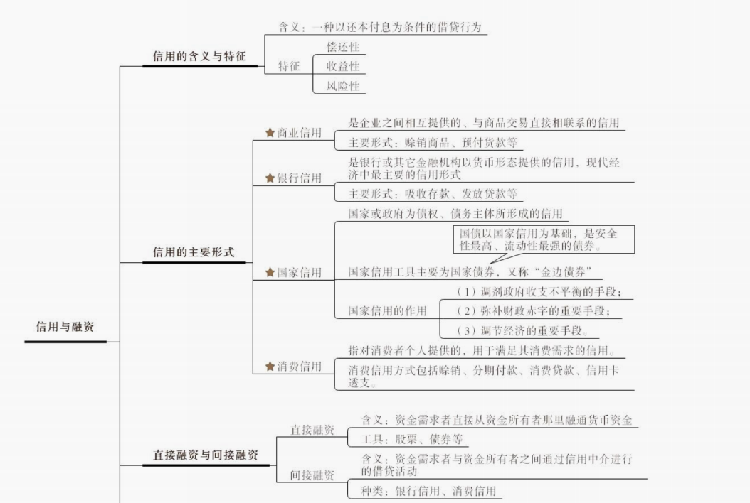

【小试牛刀】
1.商业信用是企业之间由于( )而相互提供的信用。
A.商品交易 B.生产联票
C. 产品调剂 D.物质交换

2.经济过热，通货膨胀高，可( )消费信贷。
A.扩大 B. 保持 C. 放大 D.紧缩

3.为消费者提供的、用于满足其消费需求的信用形式是( )。
A.商业信用 B. 银行信用
C.国家信用 D.消费信用

4.商业信用凭证可以通过以下哪组途径转化为银行信用凭证?( )
A.银行承兑和贴现 B. 贴现和商业背书转让
C.出票人担保和银行抵押 D.银行承兑和持有者背书转让

5.工商企业之间以赊销方式提供的信用是( )。
A.商业信用 B.银行信用
C.消费信用 D.国家信用

6.信用最基本的特征是( )。
A.安全性 B.流动性
C.收益性 D.偿还性

7.借贷关系是一种( ),它从属于民事法律关系。
A.业务关系 B.投资关系
C. 所有权关系 D.债权债务关系

8.关于商业信用不正确的是( )。
A.商业信用是资本主义制度的基础
B.信用是商品资本向货币转化得以预先实现的形式
C.商品信用体现是从事再生产的资本之间相互提供信用的关系
D.商业信用的存在，就可以杜绝赊购方到无力偿还的信用风险

9. ( )属于国家信用的范畴。
A.银行借款 B.国库券
C. 企业债券 D.信用证

10.货币运动与信用活动相互渗透、相互连接所形成的新范畴是( )。
A.信用货币 B.证券
C.金融 D.金融市场

11.作为社会信用体系中最重要的一个组成部分，商业信用的形式主要有( )。
(1)赊购商品；(2)预收货款；(3)商业汇票。
A.只有(1)和(3) B.只有(2)和( 3)
C.三种形式全都有 D.只有(1)和( 2)

12.以下( )是消费信用的形式。
A.银行存款 B. 商业票据
C. 分期付款 D. 政府债券

13.社会融资规模不包括( )。
A.金融机构表内贷款 B.金融机构表外融资
C.直接融资 D.民间借贷

14. ( )是直接融资工具。
A.商业票据 B.保险单
C.银行本票 D.银行支票
15.商业票据中，汇票的签发人是( )。
A.中国人民银行 B. 债务人
C.债权人 D.居中服务的银行

第三章 利息与利息率
第一节 利率及其种类
一、利息和利率的含义
（一）利息的含义
利息是货币所有者（或债权人）因贷出货币或者货币资本而从借款人（或债务人）那里获得的报酬。若着眼于债务人的角度，利息则是借入货币或者货币资本所付出的成本或代价。从本源上看，利息是剩余价值或者利润的一部分。
（二）利率的含义
利率是利息率的简称，指借贷期内所形成的利息额与借贷金额的比率。

二、决定和影响利率变化的因素
1．平均利润率是决定利率的基本因素
2．资金的供求状况
3．社会再生产的状况
4．物价因素
5．国家经济政策
6．国际利率
此外影响利率变化的因素还有银行成本、国际协议、利率管理以及国际惯例和法律传统等。

三、利率的分类
（一）按是否剔除了通货膨胀率的影响划分
1．名义利率：指没有剔除通货膨胀因素的利率，通常报刊杂志上所公布的利率、借贷合同中规定的利率就是名义利率。
2．实际利率：指物价不变，从而货币购买力不变条件下的利率。
实际利率 = 名义利率-通货膨胀率
（二）按借贷期内是否调整划分
1．固定利率：指在借贷期内不作调整的利率。
2．浮动利率：指在借贷期内可定期或按规定调整的利率。
现在银行贷款时所采用的利率是在央行确定的基础利率上，有范围地上下浮动的利率。商业银行采用浮动利率可以有效地避开利率浮动的风险，将其有效地转移到借款者头上。
（三）按利率不同的决定方式划分
1．官定利率：由政府金融管理部门或中央银行确定的利率，各金融机构必须执行，也称法定利率。
2．市场利率：指由货币资金的供求关系所决定的利率。银行间的同业拆借利率是比较典型的市场利率。
3．公定利率：指介于官定利率与市场利率之间的利率，由非政府部门的民间权威金融机构（如银行公会等）所确定的利率，又称行业公定利率，对成员机构具有约束性。
（四）按利率的不同作用划分
1．基准利率：指在多种利率并存的条件下起决定性作用的利率。当基准利率变动时，其他利率也相应发生变化。
2．差别利率：指金融机构针对不同客户实行不同的存、贷款利率。
（五）按是否带有优惠性质划分
1．一般利率：指不带有任何优惠性质的利率。
2．优惠利率：指略低于一般贷款利率的利率。
（六）按计算利息的时间长短不同划分年利率（%）、月利率（‰）、日利率（‱）。
（七）按使用的区域不同划分
国内利率和国际利率。
在国际金融领域，习惯把伦敦同业拆借利率、纽约同业拆借利率、新加坡同业拆借利率、香港同业拆借利率看作是国际金融市场的基准利率。
上海银行间同业拆借利率（SHIBOR）是我国的市场利率。

四、利息的计算
（一）单利和复利的计算
1．单利是指在计息时仅按本金计算利息，所产生的利息不再计息。
计算公式：I=P·r·n F=P（1+r·n）
2．复利是指计息时按照一定期限将上期所产生的利息加入本金一并计息的方法，俗称“利滚利”。
计算公式：F=P（1+r）n
F表示第n期期末的本利和；P表示期初本金；r表示计息期单期利率；n表示计息期；I表示利息额。
（二）现值和终值的计算
现值和终值是一定量资金在前后两个不同时点上对应的价值，其差额即为资金的时间价值。
1．现值是未来某一时点上的一定量资金折算到现在所对应的金额，通常记作P。
（1）单利现值：P＝F/（1＋n×i）
其中，1/（1＋n×i）为单利现值系数。
（2）复利现值：P＝F/（1＋i）n
其中，1/（1＋i）n为复利现值系数，记作（P/F，i，n）；n为计息期。

2．终值又称将来值，是现在一定量的资金折算到未来某一时点所对应的金额，通常记作F。
（1）单利终值：F＝P（1＋n×i）
其中，（1＋n×i）为单利终值系数。
（2）复利终值：F＝P（1＋i）n
其中，（1＋i）n为复利终值系数，记作（F/P，i，n）；n为计息期。

第二节 利率决定理论
一、利率决定理论
（一）马克思的利率决定理论
马克思的利率决定理论建立在对利息来源与本质分析的基础上，认为利率的高低取决于平均利润率。利率的变化范围在零与平均利润率之间。（剩余价值→利润→利润率→平均利润率→利息）
（二）古典利率决定理论
古典利率理论是从资本的供给和资本的需求两个方面来分析利率的形成和决定的，即真实利率理论也称储蓄投资理论。（利率是资本的价格）
1．资本的供给来自社会储蓄，储蓄是利率的增函数；
2．资本的需求来自社会投资，投资是利率的减函数；
3．储蓄与投资相等时决定均衡利率水平。
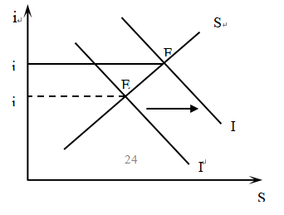
（三）流动性偏好利率理论（利率是货币的价格）
凯恩斯的利率决定理论是一种货币理论，认为利率不是由储蓄与投资的相互作用决定的，而是由货币的供求关系决定的。
1．凯恩斯认为，在中央银行制度下，货币的供给基本上为一国的货币当局所控制，是外生变量。货币供给曲线是一条不受利率影响的与利率轴平行的线。
2．凯恩斯认为，货币需求与利率是负相关，所以货币需求曲线是向右下方倾斜的。
3．货币供求的均衡点决定利率的均衡水平。
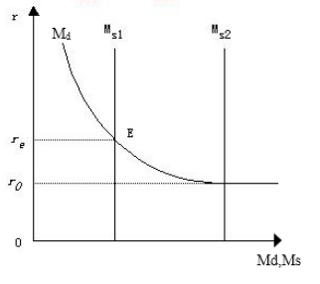
（四）可贷资金利率理论
可贷资金利率理论认为利率是可贷资金的供给和需求决定的，兼顾古典学派的利率理论和凯恩斯的利率理论，同时考虑了货币因素和实际因素对利率的决定作用。
1．可贷资金的需求来自两部分
第一，投资，这是可贷资金需求的主要部分，与利率呈负相关；
第二，货币的窖藏，储蓄者以现金形式保留一部分在手中而不是全部贷出的部分。
2．可贷资金的供给来自两部分
第一，储蓄，它是可贷资金供给的主要来源，与利率呈正相关；
第二，货币供给的增加量，中央银行和商业银行也可以通过增加货币供给和信用创造来提供可贷资金，与利率呈正相关。
3．利率由可贷资金的供给和需求决定

二、利率期限结构理论
（一）含义
利率期限结构是指某个时点不同期限的即期利率（预期利率、到期收益率）与到期期限的关系及变化规律。
（二）收益率曲线
从形状上来看，收益率曲线主要包括四种类型。
1．一条向上倾斜的利率曲线，表示期限越长的债券利率越高。这种曲线形状被称为“正向的”利率曲线。
2．一条向下倾斜的利率曲线，表示期限越长的债券利率越低。这种曲线形状被称为“相反的”或“反向的”利率曲线。（也叫“利率期限倒挂”）
3．一条平直的利率曲线，表示不同期限的债券利率相等，这通常是正利率曲线与反利率曲线转化过程中出现的暂时现象。
4．拱形利率曲线，表示期限相对较短的债券，利率与期限呈正向关系；期限相对较长的债券，利率与期限呈反向关系。【误区】
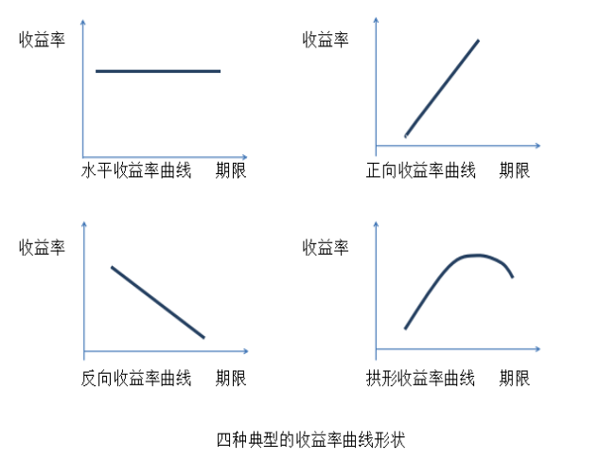
（三）相关理论（目的：学习不同理论如何解释4幅图形）
利率期限结构理论比较
理论 | 假设 | 内容。
预期假说理论。 | 债券完全可替代 | 长期债券利率等于长期债券到期之前人们对短期利率预期的平均值。
流动性偏好理论 | 债券部分可替代 | 在接受预期假说理论的基础上，还加上了一项流动性溢价。该理论认为债券的到期期限越长，价格变化越大，流动性越差，其风险也越大，为补偿这种流动性风险，投资者对长期债券所要求的收益率比短期债券要求收益率要高。
市场分割理论 | 债券完全不可替代 | 该理论认为将不同期限证券的市场分割开，认为它们都是完全独立的市场，而不同期限的利率水平是由各自供求的情况决定的，彼此之间互不影响。

三、利率的风险结构
到期期限相同的债券或许有着不同的利率，这些不同利率之间的联系被称作利率的风险结构。通常来说，利率的风险结构由债券发行人的违约可能（正比）、债券流动性（反比）以及税收政策（正比）等因素共同决定。

【本章小结】
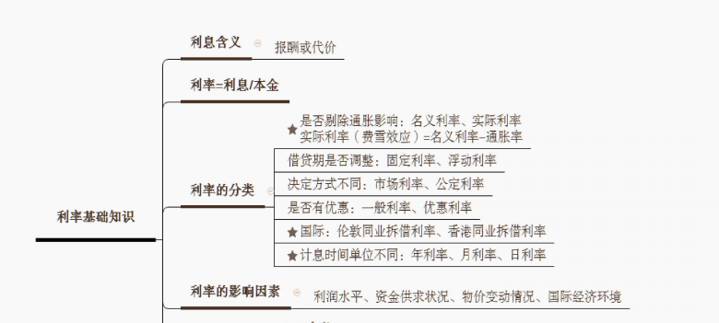

【小试牛刀】
1.郭奶奶将手中10000元钱拿到银行进行存款，此时银行客户经理向郭奶奶做如下 介绍：按复利计算，年利率6%,经过两年后产生的利息是( )。
A.636元 B.1200元
C.1236元 D.2000元

2.李某向银行申请了一笔贷款，名义利率为8%,预期通货膨胀率为2%,则李某本 次贷款的实际利率为( )。
A.10% B.8%
C.6% D.4%

3.IS-LM 模型不但从根本上解决两大利率理论，即( )的分歧和缺陷，而且也被认为是解释利率决定最成功的理论。(多选)
A.古典利率理论 B. 可贷资金理论
C. 流动性偏好论 D.市场分割论

4.利率是借贷期内利息额同借贷资本总额的比率，“古典学派”认为( )。
A.利率是资本的价格 B.利率是“使用货币的代价”
C.利率是剩余价值的一部分 D.利率是金融的价值

5.银行客户经理小王的一个大客户老李要将其在银行的全部存款支取，小王极力挽 留，但老李态度坚决，表示存在银行的存款都是负利率，客户老李说的负利率是指( )。
A.名义利率低于零 B.实际利率低于零
C.实际利率低于名义利率 D.名义利率低于实际利率

6.利率是决定企业资金成本高低的主要因素，同时也是企业筹资、投资的决定性因 素，对金融环境的研究必须注意利率现状及其变动趋势，一般而言，利率变动容易对经 济引发的影响是：( )。
A.提升利率，强化消费和投资水平 B.提升利率，利于抑制通货膨胀
C. 降低利率，造成经济形势降温 D.降低利率，利于抑制通货膨胀
7.在凯恩斯看来，如果其他条件不变，物价水平上升，则利率( )。
A.上升 B.下降
C.不变 D.难以确定
8.下列各项说法中，符合流动性溢价理论的是( )。
A.长期即期利率是短期预期利率的无偏估计
B.不同期限的债券市场互不相关
C.债券期限越长，利率变动可能性越大，利率风险越高
D. 即期利率水平由各个期限市场上的供求关系决定

9.2019年8月17日，中国人民银行决定改革完善贷款市场报价利率(LPR) 形成 机制，发挥好LPR 对贷款利率的引导作用，促进贷款利率“两轨合一轨”,降低实体 经济融资成本。这有利于( )。
A.降低企业生产成本，减少企业的经营风险
B.实施积极财政政策，增强企业的经营活力
C. 提高利率传导效率，缓解企业融资贵问题
D.发挥市场决定性作用，取消贷款基准利率

10.如果人们预期利率上升，则( )。
A.卖出债券、多存货币 B.少存货币、多买债券
C. 多买债券、少存货币 D.少买债券、少存货币

第四章 金融市场
第一节 金融市场概述
一、金融市场的含义
金融市场是指货币资金融通和金融工具交易的场所。金融市场的融资行为既包括以银行等金融机构为信用媒介的间接融资行为，也包括各类交易主体之间的直接融资行为。
二、金融市场的构成要素
（一）金融市场的主体
金融市场主体指在金融市场上交易的参与者。这些参与者中包括资金的供给者和需求者。
1．家庭。家庭是金融市场上主要的资金供应者。家庭也需要资金，但需求数额一般较小。
2．企业。企业是金融市场运行的基础，是重要的资金需求者和供给者。扩大生产规模或弥补暂时的资金不足，需求资金；当有闲置资金时，成为供给者。除此之外，企业还是金融衍生品市场上重要的套期保值主体。
3．政府。弥补财政赤字、投资基础建设项目时发行国债或地方政府债券来筹措资金，成为资金的需求者。政府出现短期资金盈余时，成为暂时的资金供应者。
4．金融机构。金融机构是金融市场上最活跃的交易者，扮演着资金需求者和资金供给者的双重身份。分为存款性金融机构和非存款性金融机构。
存款性金融机构：经营存款，提供信用中介服务，包括商业银行、储蓄机构和信用合作社等。
非存款性金融机构：不直接吸收存款，包括保险公司、养老金、投资银行、投资基金等。
5．中央银行。中央银行在金融市场上处于一种特殊的地位，既是重要的交易主体，又是监管机构之一。
（1）交易者：执行货币政策，在金融市场上进行公开市场操作调节货币供应量，影响金融市场上资金供求双方的行为和金融工具价格。
（2）监管者：代表政府对金融市场上的交易者进行监督，防范金融风险，使金融市场平稳运行。

（二）金融市场客体
金融市场客体即金融工具，是指金融市场上的交易对象或交易标的物，是用来证明融资双方权利义务的条约，是证明债权、债务关系的合法书面凭证，它是金融交易的载体。

（三）金融市场中介
在现代市场经济中，金融活动与经济运行关系密切，金融活动的范围、质量直接影响到经济活动的绩效，几乎所有金融活动都是以金融中介机构为中心展开的，因此，金融中介在经济活动中占据着十分重要的位置。金融中介是指在金融市场上资金融通过程中，在资金供求者之间起媒介或桥梁作用的人或机构。
金融市场中介与金融市场主体的不同在于金融市场中介的目的是获取佣金，本身不是真正的资金供给与需求者。
约翰•G•格利和爱德华•S•肖把金融中介机构分为两大类：货币系统和非货币的中介机构。关于金融中介的其他分类还有：
1．按照活动领域可分为：直接金融中介和间接金融中介。
2．按照职能作用可分为：金融调控、监管机构和一般金融机构。
3．按照业务特征可分为：银行和非银行金融机构。
4．按照在金融活动中所起的作用可分为：融资类金融中介、投资类金融中介、保险类金融中介、信息咨询服务类金融中介。
5．按照资金来源方式可分为：存款类金融机构、契约型储蓄机构和投资性中介机构。
实际工作中，通常将金融机构分为银行类金融机构和非银行金融机构两大类。前者主要包括中央银行、商业银行和政策性银行，而证券公司、保险公司、信托投资公司等其他机构归入非银行金融机构。

（四）金融市场价格
金融市场价格表现为各种金融工具的价格。价格机制在金融市场中发挥着极为关键的作用，是金融市场高速运行的基础。价格能及时反映各种公开信息，引导资金的流向。
金融市场主体和金融市场客体是构成金融市场最基本的要素，是金融市场形成的基础。金融市场中介和金融市场价格则是金融市场中不可或缺的构成要素，对促进金融市场的繁荣和发展具有重要意义。

三、金融市场的类别
（一）按金融工具的期限划分：货币市场和资本市场。
1．货币市场：是指融资期限在一年之内的资金市场。包括同业拆借市场、票据市场、CDS市场、回购市场、国库券市场和短期存放款市场等。
2．资本市场：是指融资期限在一年以上的资金市场。包括股票市场、债券市场和中长期信贷市场。
（二）按金融市场交易的程序划分:发行市场和流通市场。
1．发行市场：也称为初级市场、一级市场，是票据或证券等金融工具最初发行的场所。
2．流通市场：也称为次级市场、二级市场，是已发行票据或证券等金融工具转让买卖的市场。
（三）按金融交易的具体场地或空间划分：有形市场和无形市场。
1．有形市场：指金融交易有具体的固定的场所，如证交所等。
2．无形市场：指金融交易没有具体固定的场所，以营运网络形式存在的市场，通过电子电讯手段达成交易的市场。
（四）按金融商品交割的时间划分：现货市场和期货市场。
1．现货市场：也称为现金市场，是指当天成交，当时交割的市场，最迟不得超过三天。
2．期货市场：是指交易双方成交后，不立即交割，而是在一定时期之后进行交割。
（五）按金融市场交易中的中介角色划分：间接金融市场和直接金融市场。
1．间接金融市场：指以金融机构作为资金中介、信用中介、直接参与交易的融资市场。
2．直接金融市场：指资金供给者与资金需求者之间直接进行资金融通的市场，金融机构充当信息中介、服务中介。
（六）按金融市场的地域范围划分：国内金融市场和国际金融市场。
1．国内金融市场：是一个国家内部以本国货币表示的资金交易市场，其交易活动要受到本国法律和制度的管制。
2．国际金融市场：是指金融交易超越国界，在国与国之间进行金融交易的市场。以下是几种常见的国际金融市场的分类。
（1）狭义和广义。①狭义的是指国际间长短期资金借贷的场所。②广义的是指从事各种国际金融业务活动的场所。此种活动包括居民与非居民之间或非居民与非居民之间，一般指的概念是指广义概念。例如：有短期资金市场、长期资金市场、外汇市场、黄金交易市场等。
（2）按性质不同。
①传统国际金融市场：从事市场所在国货币的国际信贷和国际债券业务，交易主要发生在市场所在国的居民与非居民之间，并受市场所在国政府的金融法律法规管辖。
②离岸金融市场：其交易涉及所有可自由兑换的货币，大部分交易是在市场所在国的非居民之间进行的，业务活动也不受任何国家金融体系规章制度的管辖。
从离岸金融业务与国内金融业务的关系来看，离岸金融中心有三种类型：
①伦敦型中心（一体型中心），伦敦和中国香港属于这一类型。
②纽约型中心（分离型中心），如美国纽约的国际银行业便利，日本东京的海外特别账户，新加坡的亚洲货币单位。
③避税港型中心，巴哈马、开曼等岛国，百慕大、巴拿马，西欧的马恩岛。
（3）按资金融通期限的长短划分。
①国际货币市场：指资金借贷期在1年以内（含1年）的交易市场，或称短期资金市场。
②国际资本市场：指资金借贷期在1年以上的中长期信贷或证券发行，或称长期资金市场。
（4）按经营业务的种类划分。①国际资金市场②国际外汇市场③证券市场④国际黄金市场。

（七）按金融工具性质不同划分：原生性金融市场和衍生性金融市场。
1．原生性金融市场：也叫传统金融市场，是指股票、债券、外汇等基础性金融工具的交易市场。
2．衍生性金融市场：金融衍生品交易的市场。
（八）按金融资产存在的形式划分：拆借市场、贴现市场、证券市场、外汇市场、黄金市场和保险市场等。

四、金融市场的功能
（一）货币资金融通功能
融通货币资金是金融市场最主要、最基本的功能。
（二）优化资源配置功能
金融市场通过充当资金融通媒介，促进资金合理流动，可以实现经济资源跨时间、跨地区、跨行业的再配置，使社会经济资源有效地配置到效率高的部门，实现资源优化配置和有效利用。
（三）风险分散与风险管理功能
金融市场的参与者通过买卖金融资产转移或者接受风险，利用组合投资可以分散那些投资于单一金融资产所面临的非系统性风险。
（四）经济调节功能
其经济调节功能表现在：借助货币资金供应总量的变化影响宏观经济的发展规模和速度；借助货币资金的流动和配置可以影响经济结构和布局；借助利率、汇率、金融资产价格变动促进社会经济效益的提高；借助于金融市场的运行机制，为中央银行实施货币政策、调节宏观经济提供传导渠道。
（五）交易及定价功能
通过金融交易中买卖双方相互作用过程所形成的价格，使金融市场具有决定和发现利率、汇率、证券价格等金融资产价格的功能，为金融资产交易提供价格依据，并通过调节价格引导资源配置。
（六）反映经济运行的功能
金融市场是国民经济景气情况的重要信号系统，是反映国民经济情况的“晴雨表”。

第二节 货币市场
一、货币市场概述
1．含义
货币市场指融通短期资金的市场，期限一般在一年以内。
2．特点
货币市场特点：期限短、流动性强、风险小、收益较低。
二、货币市场构成及工具
（一）国库券市场
一般所说的短期国债市场指的就是国库券市场，国库券也被成为“金边债券”。
1．国库券概念
由政府发行的期限在1年以下的短期债券，它是货币市场上重要的信用工具。西方国家国库券品种较多，一般可分为3个月、6个月、9个月、1年期四种，其面额起点各国不一。国库券采用不记名形式，无须经过背书就可以转让流通。
2．特点
期限短、风险小、流动性强、利息免税。
3．作用
用来弥补短期国库收支不平衡、是商业银行主要的二级储备、是央行调控经济的理想场所。

（二）票据市场
各类票据的发行、流通及转让活动形成的市场，主要由承兑和贴现市场以及融资性票据市场和中央银行票据市场构成。
1．承兑和贴现市场
承兑是承诺兑现的简称，指票据到期前其付款人或指定银行确认票据载明事项，在票面上做出付款承诺并签章的业务。贴现是票据到期前持有人为获得现款向金融机构贴付一定利息而做的票据转让。
2．融资性票据市场
融资性票据是指没有商品交易背景只是为了融通资金所签发，一般由资金紧缺的大工商企业及金融公司签发，银行或专门的承兑机构对其承兑后，出票人即可去贴现以实现融资目的。
在西方发达国家具有高信用等级的大企业和财务公司发行的短期无担保债券，是一种纯市场融资工具，期限从2天到270天，30天以下的商业票据市场最为活跃，一般只有发行市场，少有二级市场。
3．中央银行票据市场
（1）概念
央行票据即中央银行票据，是中央银行为调节商业银行超额准备金而向商业银行发行的短期债务凭证，其实质是中央银行债券。之所以叫“中央银行票据”，是为了突出其短期性特点（从已发行的央行票据来看，期限最短的3个月，最长的也只有3年）。
（2）发行和流通
央行票据发行对象为公开市场业务一级交易商（基本上都是商业银行），个人不能直接投资。一般而言，中央银行会根据市场状况，采用利率招标或价格招标的方式，交错发行3月期、6月期、1年期和3年期票据，其中以1年期以内的短期品种为主。

（三）同业拆借市场
1．含义
同业拆借是指金融机构（主要是商业银行）之间为了调剂资金余缺，利用资金融通过程的时间差、空间差、行际差来调剂资金而进行的短期借贷。我国金融机构间同业拆借是由中国人民银行统一负责管理、组织、监督和稽核。金融机构用于拆出的资金只限于交足准备金、留足5%备付金、归还人民银行到期贷款之后的闲置资金，拆入的资金只能用于弥补票据清算、先支后收等临时性资金周转的需要。严禁非金融机构和个人参与同业拆借活动。
2．特点
（1）融通资金的期限比较短，其期限通常为1～2天，短期的有隔夜，长可为1～2周，一般不超过一个月，但也有个别为接近一年或达到一年的。
（2）同业拆借的参与者是商业银行和其它金融机构。参与拆借的机构基本上在中央银行开立存款账户，在拆借市场交易的主要是金融机构存放在该账户上的多余资金。
（3）同业拆借基本上是信用拆借，拆借活动在金融机构之间进行，市场准入条件较严格，金融机构主要以其信誉参与拆借活动。
（4）利率相对较低。一般来说，同业拆借利率是以中央银行再贷款利率和再贴现率为基准，再根据社会资金的松紧程度和供求关系由拆借双方自由议定的。由于拆借双方都是商业银行或其它金融机构，其信誉比一般工商企业要高，拆借风险较小，加之拆借期限较短，因而利率水平较低。
3．国际上有代表性的拆借利率
LIBOR（伦敦银行间同业拆借利率）、美国联邦基金市场利率、新加坡银行同业拆借利率、香港银行同业拆借利率。我国是SHIBOR（上海同业拆借利率）。

（四）回购协议市场
回购协议市场是指通过证券回购协议进行短期货币资金借贷所形成的市场。债券回购是指债券买卖双方在成交的同时约定于未来某时间以约定的价格进行反向交易的行为。债券回购交易在证券交易所和全国同业拆借市场进行。
1．回购的特征
（1）期限短。期限长短不一，短至一日，长至半年，但一般期限较短，一般是隔夜或者7天。
（2）回购的对象。在证券回购协议中，作为标的物的主要是国库券等政府债券或其他有担保债券，也可以是商业票据、大额可转让定期存单等其他货币市场工具。因而风险较小，其利率一般也稍低于同业拆借市场利率，也不用向央行缴纳存款准备金。
（3）回购的实质。是一种有质押品的短期借贷。表面看，回购是一种证券买卖行为；本质上看，回购是一种以证券为质押的短期借贷行为，出售证券的人为借入资金的一方，购买证券的为借出资金的一方。
（4）回购的作用。回购协议是融资方式，也是中央银行公开市场业务的重要工具之一。
2．正回购和逆回购
（1）正回购是一方以一定规模债券作抵押融入资金，并承诺在日后再购回所抵押债券的交易行为。
（2）逆回购一般指中央银行向一级交易商购买有价证券，并约定在未来特定日期将有价证券卖给一级交易商的交易行为，逆回购为央行向市场上投放流动性的操作，逆回购到期则为央行从市场收回流动性的操作。
3．质押式回购和买断式回购
（1）质押式回购（亦称封闭式回购）是交易双方以债券为权利质押所进行的短期资金融通业务。在质押式回购交易中，资金融入方（正回购方）在将债券出质给资金融出方（逆回购方）融入资金的同时，双方约定在将来某一日期由正回购方向逆回购方返还本金和按约定回购利率计算的利息，逆回购方向正回购方返还原出质债券。
（2）买断式回购（亦称开放式回购）是指正回购方（资金融入方）将债券卖给逆回购方（资金融出方）的同时，交易双方约定在未来某一日期，由正回购方再以约定价格从逆回购方买回相等数量同种债券的融通交易行为。
（3）买断式回购与前述质押式回购业务（亦称封闭式回购）的区别在于初始交易时债券持有人（正回购方）是将债券“卖”给债券购买方（逆回购方），而不是质押冻结，债券所有权随交易的发生而转移。该债券在协议期内可以由债券购买方（逆回购方）自由支配，即债券购买方（逆回购方）只要保证在协议期满能够有相等数量同种债券卖给债券持有人（正回购方）。就可以在协议期内对该债券自由地进行再回购或买卖等操作。

（五）大额可转让存单
大额可转让定期存单（CDs）是银行发行的有固定面额、可转让流通的存款凭证。它产生于美国，由花旗银行首推，是银行业为逃避金融法规约束而创造的金融创新工具。
大额可转让定期存单具有以下特点：
1．不记名，且可在市场上流通并转让。
2．一般面额固定且较大。
3．大额可转让定期存单不可提前支取，只能在二级市场上流通转让。
4．利率既有固定的，也有浮动的，一般高于同期限的定期存款利率。

第三节 股票市场
一、股票的含义
股票是股份有限公司发行的、用以证明投资者的股东身份和权益，并据以获得股息和红利的凭证。就其性质来看：股票是股份公司资本的构成部分，代表着股东对公司的所有权，是代表一定经济利益分配权利的资本证券。
二、股票的特征
1．收益性。是最基本的特征。股票的收益来源可分成两类：一是来自于股份公司。二是来自于股票流通。
2．风险性。股票风险的内涵是股票投资收益的不确定性，或者说实际收益与预期收益之间的偏离程度。风险不等于损失。
3．流动性。股票可以在股票市场上随时进行买卖，也可以继承、赠与、抵押。由于网络技术的发展，股票交易极为方便，股票具有极强的变现能力。
4．永久性。股票所载有权利的有效性是始终不变的，因为它是一种无期限的法律凭证。
5．参与性。股票持有人有权参与公司重大决策的特性。

三、股票的性质
1．股票是有价证券。一方面表示拥有一定价值的财产，另一方面也表示有价证券持有者可以行使该证券所代表的权利。
2．股票是要式证券。股票应具备《公司法》确定的相关内容，如果缺少规定的要件，股票就无法律效力。
3．股票是证权证券。证券可以分为设权证券和证权证券。
4．股票是资本证券。发行股票是股份公司筹措自有资本的手段。
5．股票是综合权利证券。既不属于物权证券，也不属于债权证券，而是一种综合权利证券。

四、股票的分类
股票的分类
依据 | 名称 | 含义
按照股票所代表的股东权利  划分 | 普通股 | 普通股股东享有的主要权利有:①经营决策的参与权;②公司盈余的分配权;③剩余财产索取权;①优先认股权。
按照股票所代表的股东权利  划分 | 优先股 | 优先股股东享有的主要权利有:①优先按约定方式领取股息;②)优先清偿权;③限制参与经营决策;④优先股股息是固定的，不能享有公司利润增长的收益，不能因公司利润增长而增加股息收入。
按照上市地点及股票投资者  不同划分 | A股 | 以人民币标明面值、以人民币认购和进行交易、供国内投资者买卖的股票，例如:中公教育。
按照上市地点及股票投资者  不同划分 | B股 | 又称人民币特种股票,是以人民币标明面值、以外币认购和进行交易专供外国和我国香港、澳门、台湾地区的投资者买卖的股票。例如:张裕B股，三毛B股。
按照上市地点及股票投资者  不同划分 | H股 | 由中国境内注册的公司发行、直接在中国香港上市的股票。例如:中国建设银行等。
按照上市地点及股票投资者  不同划分 | N股 | 由中国境内注册的公司发行、直接在美国纽约上市的股票。例如:百度和阿里巴巴。

五、股票价格
（一）股票发行价格
股票发行价格是指股份有限公司出售新股票的价格。在确定股票发行价格时，可以按票面金额确定，也可以超过票面金额确定，但不得以低于票面金额的价格发行。
（二）股票市场价格
股票的市场价格由股票的价值所决定，但同时受许多其他因素的影响。一般地看，影响股票市场价格的因素主要有以下几个方面：
1．宏观因素。包括对股票市场价格可能产生影响的社会、政治、经济、文化、心理等方面。
2．产业和区域因素。主要是指产业发展前景和区域经济发展状况对股票市场价格的影响。它是介于宏观和微观之间的一种中观影响因素，因而它对股票市场价格的影响主要是结构性的。
3．公司因素。即上市公司的运营对股票价格的影响。上市公司是发行股票筹集资金的运用者，也是资金使用的投资收益的实现者，因而其经营状况的好坏对股票价格的影响极大。
4．市场因素。即影响股票市场价格的各种股票市场操作。例如，看涨与看跌、买空与卖空、追涨与杀跌、获利平仓与解套或割肉等行为，不规范的股票市场中还存在诸如分仓、串谋、轮炒等违法违规操纵股票市场的操作行为。
在以上影响股票市场价格的诸多因素中，宏观因素、产业和区域因素及公司因素主要是通过影响股票发行主体即公司的经营状况和发展前景来影响股票市场价格，它们在股票市场之外，因而被称为基本因素。基本因素的变动形成了股票市场价格变动的主要利多题材和利空依据。市场因素则主要是通过投资者的买卖操作来影响股票市场价格，它存在于股票市场内部，与基本因素没有直接的关联，因而被称为技术因素。技术因素是技术分析的对象。

六、股票发行的监管制度
股票的发行需要遵循一定的原则和制度，一般来讲，发行监管制度主要包括三种：审核制、核准制和注册制。
审核制是带有强烈计划经济和行政干预色彩的新股发行监管制度，企业的选择和推荐，由地方和主管政府机构根据额度决定的；企业发行股票的规模，按计划来确定；发行审核直接由证监会审批通过；在股票发行方式上和股票发行定价上较多行政干预。
核准制，即政府主导型，介于审批制和注册制之间，要求发行人在发行证券过程中不仅要公开披露有关信息，而且必须符合一系列实质性的条件，这种制度赋予监管当局决定权。
注册制是市场主导型，又称备案制或存档制，是市场化的新股发行监管制度。股票发行前，发行人必须按照法定程序向监管部门提交有关信息、申请注册、并对信息的完整性和真实性负责。其最重要的特征是：在注册制下证券发行审核机构只对注册文件进行形式审查，不进行实质判断。注册制的核心是只要证券发行人提供的材料不存在虚假、误导或者遗漏。

七、我国股票市场
（一）主板市场
主板市场也称为一板市场，指传统意义上的证券市场（通常指股票市场），是一个国家或地区证券发行、上市及交易的主要场所。主板市场对发行人的营业期限、股本大小、盈利水平、最低市值等方面的要求标准较高，上市企业多为大型成熟企业，具有较大的资本规模以及稳定的盈利能力。
中国大陆主板市场的公司在上交所和深交所两个市场上市。主板市场是资本市场中最重要的组成部分，很大程度上能够反映经济发展状况，有“国民经济晴雨表”之称。
（二）中小企业板市场
中小企业板块是深交所主板市场的一个组成部分，是深圳证券交易所为了鼓励自主创新，而专门设置的中小型公司聚集板块。其上市的基本条件与主板市场完全一致，按照“两个不变”和“四个独立”的要求，该板块在主板市场法律法规和发行上市标准的框架内，实行包括“运行独立、监察独立、代码独立、指数独立”的相对独立管理。中小企业板块主要安排主板市场拟发行上市企业中具有较好成长性和较高科技含量的、流通股本规模相对较小的公司。
（三）创业板市场
1．含义
创业板市场是指专门协助高成长的新兴创新公司特别是高科技公司筹资并进行资本运作的市场，有的也称为二板市场、另类股票市场、增长型股票市场等。
2．特点
它与大型成熟上市公司的主板市场不同，是一个前瞻性市场，注重于公司的发展前景与增长潜力。其上市标准要低于成熟的主板市场。创业板市场是一个高风险的市场，因此更加注重公司的信息披露。
在创业板市场上市的公司大多从事高科技业务，具有较高的成长性，但往往成立时间较短规模较小，业绩也不突出，但有很大的成长空间。可以说，创业板是一个门槛低、风险大、监管严格的股票市场，也是一个孵化科技型、成长型企业的摇篮。
（四）科创板
是由国家主席习近平于2018年11月5日在首届中国国际进口博览会开幕式上宣布设立，是独立于现有主板市场的新设板块，并在该板块内进行注册制试点在上交所新设科创板，坚持面向世界科技前沿、面向经济主战场、面向国家重大需求，主要服务于符合国家战略、突破关键核心技术、市场认可度高的科技创新企业。重点支持新一代信息技术、高端装备、新材料、新能源、节能环保以及生物医药等高新技术产业和战略性新兴产业，推动互联网、大数据、云计算、人工智能和制造业深度融合，引领中高端消费，推动质量变革、效率变革、动力变革。
设立科创板并试点注册制是提升服务科技创新企业能力、增强市场包容性、强化市场功能的一项资本市场重大改革举措。通过发行、交易、退市、投资者适当性、证券公司资本约束等新制度以及引入中长期资金等配套措施，增量试点、循序渐进，新增资金与试点进展同步匹配，力争在科创板实现投融资平衡、一二级市场平衡、公司的新老股东利益平衡，并促进现有市场形成良好预期。
2019年6月13日，科创板正式开板；7月22日，科创板首批公司上市；8月8日，第二批科创板公司挂牌上市。
（五）北京证券交易所
北京证券交易所（简称“北交所”），于2021年9月3日注册成立，是经国务院批准设立的中国第一家公司制证券交易所，受中国证监会监督管理。经营范围为依法为证券集中交易提供场所和设施、组织和监督证券交易以及证券市场管理服务等业务 。
2021年9月2日晚，习近平主席在2021年中国国际服务贸易交易会全球服务贸易峰会致辞中宣布，继续支持中小企业创新发展，深化新三板改革，设立北京证券交易所，打造服务创新型中小企业主阵地 。9月3日，证监会就北京证券交易所有关基础制度安排向社会公开征求意见。9月3日，北京证券交易所有限责任公司成立，徐明任董事长 。2022年6月，周贵华任北京证券交易所董事长。

八、股票价格指数
股票市场的运行往往是通过股票价格指数的变动反映出来。股票价格指数简称股价指数，是用来衡量计算期一组股票价格相对于基期一组股票价格的变动状况的指标，是股票市场总体或局部动态的综合反映。
我国的主要股票价格指数有：沪深300指数、上证综合指数、深证综合指数、深证成份股指数、上证50指数和上证100指数等。境外主要股票价格指数有：道琼斯股票价格平均指数、标准普尔股票价格指数、NASDAQ综合指数、《金融时报》股票价格指数、恒生股票价格指数和日经225股价指数等。

第四节 债券市场
一、债券的含义
债券是债务人向债权人出具的、在一定时期支付利息和到期归还本金的债权债务凭证，一般要载明债券发行机构、面额、期限、利率等事项。
债券市场是发行和买卖债券的场所。是金融市场的一个重要组成部分。

二、债券的特征
1．偿还性：有偿还期限，且一般时间较长。
2．流动性：到期前，能够在二级市场上流通，流通性长于银行的中长期存款，弱于货币市场金融工具。
3．安全性：债券一般不会发生违约风险，风险程度根据债券的种类不同而不同。国债的安全性最高，金融债券其次，企业债券最低，但高于股票。
4．收益性：收益率一般高于银行存款，其收益的稳定性要高于股票。

三、债券的分类
依据 | 名称 | 会义
按发行主体不同 | 政府债券 | 政府债券的发行主体是政府，它是指政府财政部门或其他代理机构为筹集资金，以政府名义发行的债券，主要包括国库券和公债两大类。
按发行主体不同 | 金融债券 | 金融债券是银行等金融机构作为筹资主体为筹措资金而面向个人发行的一种有价证券，是表明债务、倩权关系的一种凭证。
按发行主体不同 | 公司债券 | 公司债券是指公司依照法定程序发行的，约定在一定期限内还本付息的有价证券。
按债券期限不同 | 短期债券 | 短期债养是1年以下的债养。
按债券期限不同 | 中期债券 | 中期债券是1年到 10年的债券。
按债券期限不同 | 长期债券 | 长期债券是 10年以上的债券。
按能否转换为本公司的股票 | 可转换债券 | 可转换债券是一种可以在特定时间、按特定条件转换为普通股票的特殊企业债券，兼有债券和股票的特征，一般来讲，可转换债券的利率较低。我国《公司法》规定，发行可转换债券的主体只限于股份有限公司中的上市公司。
按能否转换为本公司的股票 | 不可转换债券 | 不可转换债券是指债券发行时没有约定可在一定条件下转换成普通股这一特定条件的债券。
按利率是否变动 | 固定利率债券 | 固定利率债券指在发行时规定利率在整个偿还期内不变的债券。
按利率是否变动 | 浮动利率债券 | 浮动利率债券是与固定利率债券相对应的一种债券，它是指发行时规定债券利率随市场利率定期浮动的债券，也就是说，债券利率在偿还期内可以进行变动和调整。浮动利率债券往往是中长期债券。
按利息的支付方式不同 | 附息债券 | 附息债券是指在债券券面上附有息票的债券，或是按照债券票面载明的利率及支付方式支付利息的债券。息票上标有利息额、支付利息的期限和倩养号码等内容。
按利息的支付方式不同 | 贴现债券  (零息债券) | 贴现债券是指在票面上不规定利率，发行时按某一折扣率，以低于票面金额的价格发行，到期时仍按面额偿还本金的债券。
按性质不同 | 信用债券 | 信用债券是指没有抵押品，完全靠公司良好的信誉而发行的债券。  通常只有经济实力雄厚、信誉较高的企业才有能力发行这种债券。
按性质不同 | 担保债券 | 担保债券是指由一定保证人作担保而发行的债券。当企业没有足够的资金偿还债券时，债权人可要求保证人偿还。  担保债券按担保品不同可分为：抵押债券、质押债券、保证债券。

四、债券收益率的计算
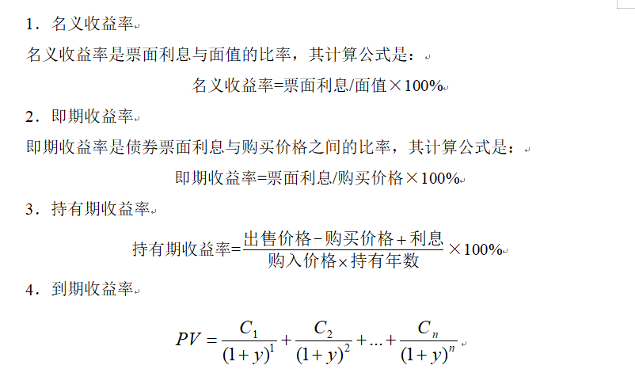
到期收益率是投资购买债券的内部收益率，即可以使投资购买债券获得的未来现金流的现值等于债券当前市场价格的贴现率。

五、我国债券市场体系
中国债券市场从1981年恢复发行国债开始至今，经历曲折探索后进入快速发展阶段，近年来也越来越为广大投资者所熟知。目前，我国债券市场形成了银行间市场、交易所市场和商业银行柜台市场三个子市场在内的统一分层的市场体系。

第五节 基金
一、证券投资基金的含义与特点
（一）证券投资基金的含义
证券投资基金是指通过发行基金份额或收益凭证，由基金托管人托管，由基金管理
人管理和运作资金，为基金份额持有人的利益，以资产组合方式进行证券投资的一种利
益共享、风险共担的集合投资方式。
（二）证券投资基金的特点
1.集合理财、专业管理；
2.组合投资、分散风险；
3.利益共享、风险共担；
4.严格监管、信息透明；
5.独立托管、保障安全。

二、证券投资基金的分类
依据 | 名称 | 含义
根据基金单位是否 可增加或赎回划分 | 封闭式基金 | 基金的发起人在设立基金时，限定了基金单位的发行总额，资金筹集后， 基金即宣告成立，并进行封闭，在一定时期内不再接受新的投资。又称为固定型投资基金。
根据基金单位是否 可增加或赎回划分 | 开放式基金 | 基金管理公司在设立基金时，发行基金单位的总份额不固定，可资  者的需求追加发行。投资者也可根据市场状况和各自的投资决策者  要求发行机构按现期净资产值扣除手续费后赎回股份或受益凭证，或者再买入股份或受益凭证，增持基金单位份额
根据组织形态的不同划分 | 公司型基金 | 按照公司法以公司形态组成的，该基金公司以发行股份的方式募集资金，一般投资者则为认购基金而购买该公司的股份，也就成为该公司的股东，凭其持有的股份依法享有投资收益。
根据组织形态的不同划分 | 契约型基金 | 又称为单位信托基金，指把投资者、管理人、托管人三者作为基金的当事人，通过签订基金契约的形式，发行受益凭证而设立的基金。

第六节 金融衍生工具
金融衍生品又称金融衍生工具，是从原生性金融工具（股票、债券、存单、货币等）派生出来的金融工具，其价值依赖于基础标的资产。金融衍生品在形式上表现为一系列的合约，合约中载明交易品种、价格、数量、交割时间及地点等。目前较为普遍的金融衍生品合约有：金融远期、金融期货、金融期权、金融互换等。
与传统金融工具相比，金融衍生品有以下特征：
1．杠杆比例高。
2．定价复杂。
3．高风险性。
4．全球化程度高。

一、金融衍生品市场的交易机制
金融衍生品市场上主要的交易形式有场内交易和场外交易两种。场内交易是有组织的交易所内进行的交易。投资者需申请成为交易所会员才能进行交易。场外交易也称OTC，没有固定的场所，交易者和委托人通过电话和网络进行联系和交易。以期货为代表的标准化交易是场内交易，以远期交易为代表的非标准化交易是场外交易。
金融衍生品的主要交易制度：保证金制度、当日无负债结算制度、涨跌停板制度、持仓限额制度、大户报告制度、交割制度、强行平仓制度、风险准备金制度、信息披露制度。

二、远期合约
（一）远期合约的定义
远期合约是指双方约定在未来的某一时间，按确定的价格买卖一定数量的某种金融资产的合约。
多方：承诺买入标的物的一方
空方：承诺卖出标的物的一方
（二）远期合约的特征
1．远期合约是非标准化合约，灵活性较大。双方可以就交割地点、交割时间、交割价格、合约规模、标的物的品质等细节进行谈判，以便尽量满足双方的需要；
2．没有固定的、集中的交易场所，不利于信息交流和传递，不利于形成统一的市场价格，市场效率较低；
3．每份远期合约千差万别，造成流通不便，因此远期合约的流动性较差；
4．履约没有保证，违约风险较高。

三、期货合约
（一）期货合约的定义
交易双方在固定场所以公开竞价的方式成交的，约定在未来某一日期以确定的价格买卖标准数量的某种标的资产的合约。包括：
商品期货合约（金属期货合约，农产品期货合约，能源期货合约），金融期货合约（利率期货、货币期货、股指期货、外汇期货、国债期货）。
（二）期货合约的特征
1．是标准化的合约；
2．在交易所交易，各自跟交易所结算；
3．可在交割日之前采取对冲交易以结束其期货头寸（即平仓）；
4．逐日盯市，买卖双方都必须在经纪公司开立专门的保证金账户。
（三）期货市场的功能
套期保值、投机。

四、期权合约
（一）定义
期权合约是一种赋予期权合约持有者在某一未来日期或在这日期之前按议定的价格买卖某种金融工具的权利的合约。买方损失有限（期权费），收益无限大。卖方收益有限（期权费），损失无限。
（二）基本类型
1．根据买方对标的物的权利不同：
看涨期权（买权）：赋予期权持有者购买标的资产权利的合约。
看跌期权（卖权）：赋予期权持有者出售标的资产权利的合约。
2．根据交割日的规定不同：
欧式期权：必须在到期日当天选择是否交割；
美式期权：可以在到期日前任何一天选择是否交割。
3．根据期权合约标的资产的不同：
利率期权、外汇期权、股价指数期权等。

五、金融互换
金融互换，是约定两个或两个以上当事人按照商定条件，在约定的时间内，交换一系列现金流的金融合约，或者说交换两种不同工具的一系列支付款项或收入款项的合约。不同于期货交易，互换是一种按双方需求设计定制的交易方式。

第七节 资本资产定价模型
一、风险分类
在考虑风险是否可进行分散时需要区分系统风险和非系统风险。
（一）系统风险
系统风险是指市场收益率整体变化所引起的市场上所有资产的收益率的变动性，它是由那些影响整个市场的风险因素引起的，因而又称为市场风险。系统风险包括利率风险、通货膨胀风险、汇率风险、政策风险等。这一部分风险是影响所有资产的风险，因而不能通过投资组合分散，又称为不可分散风险。

（二）非系统风险
非系统风险是指由于某一种特定原因对某一特定资产收益率造成影响的可能性。它是一种特定公司或行业所特有的风险，因而又称为公司特有风险。非系统风险具体包括信用风险、经营风险、偶然事件风险等。这种风险可以通过多样化的投资来分散。所以，非系统风险也称为可分散风险。
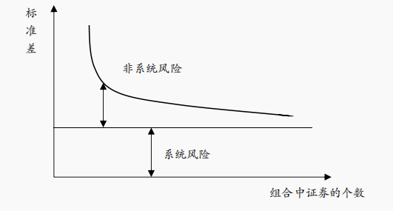

二、衡量系统性风险的指标——β系数
（一）β含义
β系数是一种评估证券系统性风险的工具，用以度量一种证券或一个投资证券组合
相对总体市场的波动性，证券未来收益率变动相对市场未来收益率变动的敏感度，即市
场未来收益率每动 1 个百分点，证券未来收益率变动β个百分点。
（二）β的计算
1.单项资产的贝塔系数
β表示的是相对于市场收益率变动、个别资产收益率同时发生变动的程度，是一个标准化后的度量单个资产对市场组合方差贡献的指标。
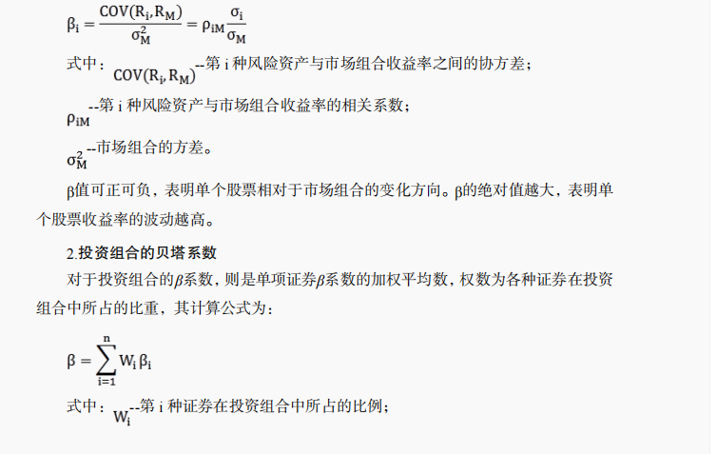
（三）β系数的取值
1.证券β＞1，说明该证券的风险（收益率波动）比市场风险（收益率波动）大。
2.证券 0＜β＜1，说明该证券的风险（收益率波动）比市场风险（收益率波动）小。
3.证券β＜0，说明该证券的收益率与市场收益率变动相反。
4.无风险证券的β＝0，市场组合的β＝1。
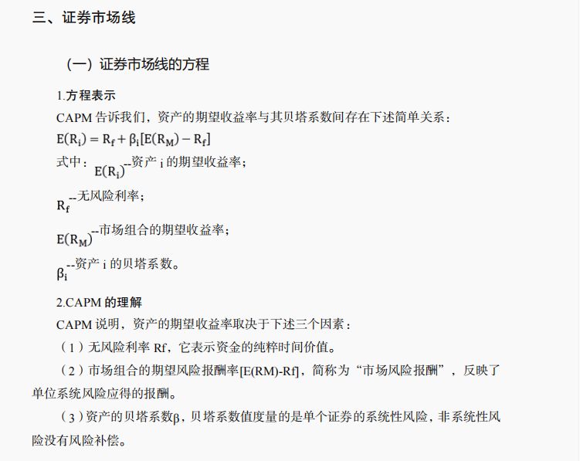
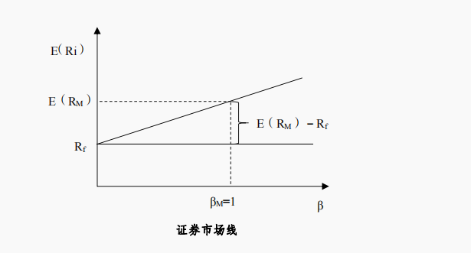

【本章小结】
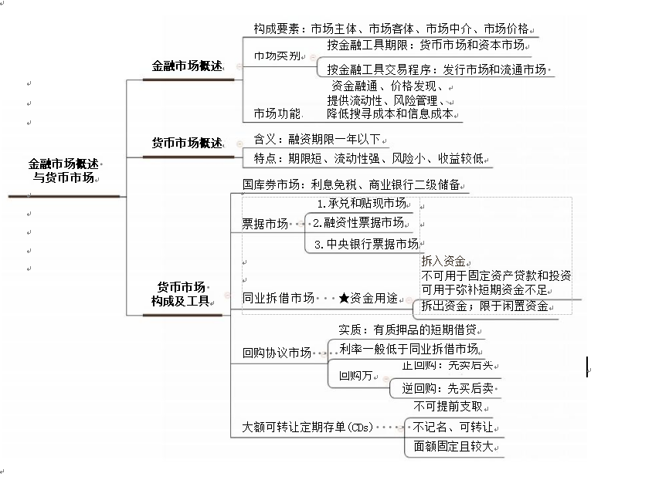
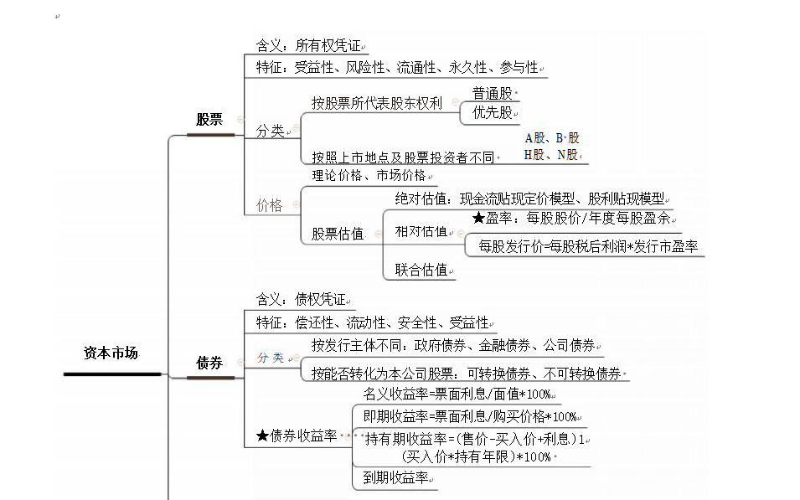
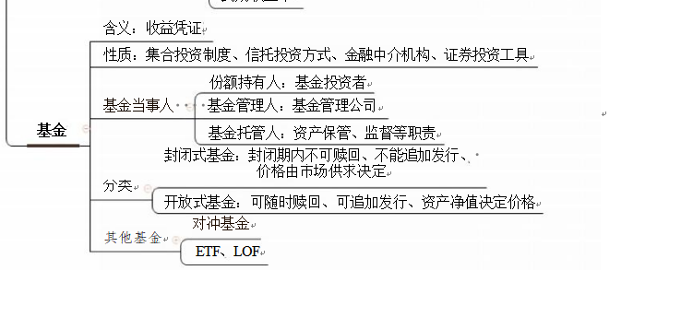
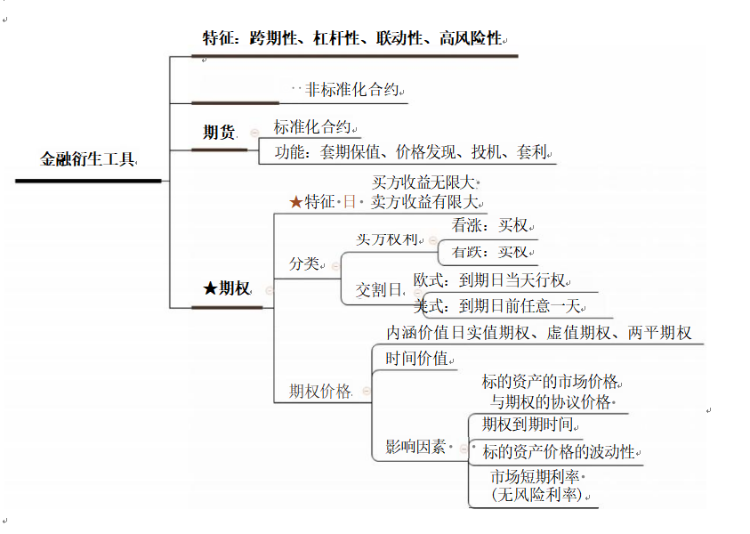

【小试牛刀】
1.下列( )是金融市场所具有的主要宏观功能。
A.价格发现 B.减少搜寻成本和信息成本
C.提供流动性 D.实现投资-储蓄转化

2.下列关于金融市场的叙述，不正确的是( )。
A.金融间接调控体系必须依靠发达的金融市场传导中央银行的政策信号
B. 发达的金融市场体系内容，各个子市场之间存在高度相关性
C.多样化金融工具对金融市场中固有的风险更精细的研究，可以杜绝金融风险
D.金融工具是一组预期收益和风险相结合的标准化契约

3.与传统的国际金融市场不同，欧洲货币市场从事( )。
A.居民与非居民之间的借贷
B.非居民与非居民之间的借贷
C.居民与非居民之间的外汇交易
D.非居民与非居民之间的外汇交易

4.发行市场和流通市场的主要区别是( )。
A.金融工具交割日期不同 B. 融资方式不同
C.交易的阶段不同 D.交易工具类型不同

5.金融工具，是在金融市场发挥交易作用的金融资产、金融产品、有价证券等。在 金融工具的四个性质中，存在正相关关系的是( )。(多选)
A.流动性与收益性 B.期限性与流动性
C.期限性与收益性 D.收益性与风险性

6.能够作为商业银行“二线准备”的金融工具是( )。
A.国库券 B.存单
C.公司债券 D.股票

7.下列商业银行拆借资金的来源和用途，合法的是( )。
A.用拆借的资金投资某房地产企业
B. 交足存款准备金后的资金可全部作拆出资金
C.用拆借的资金解决临时性周转资金的要求
D. 用拆借资金给某环保企业固定资产提供贷款

8.我国企业国内发行债券所筹集的资金可用于( )。
A.固定资产投资 B. 房地产买卖
C. 股票交易 D.期货交易

9.我国第一大发债主体是( )。
A.中央银行 B. 财政部
C. 股份公司 D.政策性银行

10.企业发行债券时，当债券的票面利率等于市场利率时，应选择的发行方式是 ( )。
A.平价发行 B.终值发行
C.折价发行 D.溢价发行

第五章 金融机构体系场
第一节 银行类金融机构
《银行业监督管理法》第二条规定：“本法所称银行业金融机构，是指在中华人民共和国境内设立的商业银行、城市信用合作社、农村信用合作社等吸收公众存款的金融机构以及政策性银行。”。
一、政策性银行
（一）政策性银行的含义
政策性银行主要是指那些多由政府创立、参股或担保的，不以盈利为目的，专门为贯彻并配合政府社会经济政策或意图，在特定的业务领域内，从事政策性融资活动，协助政府发展经济，进行宏观经济管理的金融机构。
（二）政策性银行的职能
1．经济调控职能。
2．政策导向职能。
3．补充性职能。
4．金融服务职能。
（三）政策性银行机构
为促进“瓶颈”产业的发展，促进进出口贸易，支持农业生产优化，并促进国家专业银行向商业银行的转化，1994年，我国成立了国家开发银行、中国进出口银行和中国农业发展银行三家政策性银行。
1．国家开发银行
（1）成立时间
1994年3月成立，实行独立核算，自主、保本经营。
（2）主要任务
按照国家的法律法规和方针政策，筹集和引导境内外资金，向国家基础设施、基础产业、支柱产业（称为“两基一支”）的大中型基本建设和技术改造等政策性项目及配套工程发放贷款，从资金来源上对固定资产总量进行控制和调节，优化投资结构，提高投资效益。
2．中国进出口银行
（1）成立时间
中国进出口银行成立于1994年4月。
（2）主要任务
执行国家产业政策和外贸政策，为扩大我国机电产品和成套设备等资本性货物出口提供政策性金融支持。
3．中国农业发展银行
（1）成立时间
中国农业发展银行成立于1994年11月。
（2）主要任务
按照国家的法律法规和方针政策，以国家信用为基础，筹集农业政策性信贷资金，承担国家规定的农业政策性金融业务，代理财政性支农资金的拨付，为农业和农村经济发展服务。
（四）政策性银行的改革
2007年1月召开的全国金融工作会议决定，按照分类指导、“一行一策”的原则，推进政策性银行改革：首先推进国家开发银行改革，全面推行商业化运作，主要从事中长期业务；对政策性业务要实行公开透明的招标制。
国家开发银行于2008年12月16日挂牌成立股份有限公司，成为第一家由政策性银行转型而来的商业银行。
二、大型商业银行
工、农、中、建、交被称为“国有及国有控股大型商业银行”。
三、中小商业银行
中小商业银行包括股份制商业银行和城市商业银行两大类。
（一）股份制商业银行
1．股份制商业银行的构成
中信银行、中国光大银行、华夏银行、广发银行、平安银行、招商银行、浦发银行、兴业银行、中国民生银行、恒丰银行、浙商银行、渤海银行。
2．股份制商业银行的成立意义
①在一定程度上填补了国有商业银行收缩机构造成的市场空白，较好地满足了中小企业和居民的融资和储蓄业务需求，大大丰富了对城乡居民的金融服务，方便了百姓生活；
②打破了计划经济体制下国家专业银行的垄断局面，促进了银行体系竞争机制的形成和竞争水平的提高，带动了整体商业银行服务水平、服务质量和工作效率的提高；在经营管理方面不断创新，是很多重大措施的“试验田”，大大推动了银行业的改革和发展。

（二）城市商业银行
1．组建背景
城市商业银行是在原城市信用合作社的基础上组建起来的。
2．发展趋势
近几年，城市商业银行呈现出三个新的发展趋势：
一是引进战略投资者；
二是跨区经营；2006年4月26日，上海银行宁波分行开业，成为城市商业银行第一家跨省区设立的分支机构。
三是联合重组。

四、农村金融机构
农村金融机构包括农村信用社、农村商业银行、农村合作银行（在合并农村信用社的基础上组建）；村镇银行、贷款公司和农村资金互助社（2007年批准设立的新机构）。
（一）农村信用社、农村商业银行、农村合作银行
农村信用合作社指经中国人民银行批准设立、由社员入股组成、实行民主管理、主要为社员提供金融服务的农村合作金融机构。
农村商业银行是由辖内农民、农村工商户、企业法人和其他经济组织共同入股组成的股份制的地方性金融机构。
农村合作银行是由辖内农民、农村工商户、企业法人和其它经济组织入股组成的股份合作制社区性地方金融机构。主要任务是为农民、农业和农村经济发展提供金融服务。

（二）村镇银行、贷款公司和农村资金互助社
1．成立背景
2006年12月20日银监会发布《关于调整放宽农村地区银行业金融机构准入政策，更好地支持社会主义新农村建设的意见》后，按有关规定设立的村镇银行、贷款公司和资金互助社，称为新型农村金融机构。
2．基本介绍
（1）村镇银行
村镇银行是指经银监会依据有关法律、法规批准，由境内外金融机构、境内非金融机构企业法人、境内自然人出资，在农村地区设立的主要为当地农民、农业和农村经济发展提供金融服务的银行业金融机构。
村镇银行的业务范围：吸收公众存款，发放短期、中期和长期贷款，办理国内结算，办理票据承兑与贴现，从事同业拆借，从事银行卡业务，代理发行、代理兑付、承销政府债券，代理收付款项及代理保险业务以及经银行业监督管理机构批准的其他业务。按照国家有关规定，村镇银行还可代理政策性银行、商业银行和保险公司、证券公司等金融机构的业务。
（2）贷款公司
贷款公司是指由境内商业银行或农村合作银行在农村地区设立的专门为县域农民、农业和农村经济发展提供金融服务的金融机构。
贷款公司的业务范围：办理各项贷款、办理票据贴现、办理资产转让、办理贷款项下的结算、经银监部门批准的其他资产业务。贷款公司不得吸收公众存款。
（3）农村资金互助社
农村资金互助社是指经银行业监督管理机构批准，由乡（镇）、行政村农民和农村小企业自愿入股组成，为社员提供存款、贷款、结算等业务的社区互助性银行业金融机构。
农村资金互助社的业务范围：农村资金互助社可以办理结算业务，并按有关规定开办各类代理业务。农村资金互助社不得向非社员吸收存款、发放贷款及办理其他金融业务，不得以该社资产为其他单位或个人提供担保。

五、中国邮政储蓄银行
2006年12月31日 银监会批准中国邮政储蓄银行成立。
2007年3月20日 中国邮政储蓄银行挂牌，其市场定位是充分依托和发挥网络优势，完善城乡金融服务功能，以零售业务和中间业务为主，为城市社区和广大农村地区居民提供基础金融服务，与其他银行形成互补关系，支持社会主义新农村建设。
六、外资银行
（一）含义
根据《外资银行管理条例》，外资银行是指依照中华人民共和国有关法律、法规，经批准在中华人民共和国境内设立的下列机构：一家外国银行单独出资或者一家外国银行与其他外国金融机构共同出资设立的外商独资银行；外国金融机构与中国的公司、企业共同出资设立的中外合资银行；外国银行分行；外国银行代表处。其中，外商独资银行、中外合资银行和外国银行分行统称为外资银行营业性机构。
（二）业务范围
按照《外资银行管理条例》，外商独资银行、中外合资银行按照银监会批准的业务范围，可以经营部分或者全部外汇业务和人民币业务；经中国人民银行批准，可以经营结汇、售汇业务。外国银行分行按照银监会批准的业务范围，可以经营部分或者全部外汇业务以及对除中国境内公民以外客户的人民币业务。

第二节 非银行金融机构
由国家金融监督管理总局监管的非银行金融机构包括金融资产管理公司、信托公司、企业集团财务公司、金融租赁公司、汽车金融公司、贷款公司和消费金融公司。
一、金融资产管理公司
1999年，我国为了管理和处置国有银行的不良贷款，成立了信达资产管理公司、长城资产管理公司、东方资产管理公司和华融资产管理公司，分别收购、管理和处置四家国有商业银行和国家开发银行的部分不良资产。
自2000年11月1日起实施的《金融资产管理公司条例》第二条规定：“金融资产管理公司，是指经国务院决定设立的收购国有银行不良贷款，管理和处置因收购国有银行不良贷款形成的资产的国有独资非银行金融机构。”同时，第三条规定了其经营目标：“金融资产管理公司以最大限度保全资产、减少损失为主要经营目标，依法独立承担民事责任。”
由国家金融监督管理总局监管的非银行金融机构包括金融资产管理公司、信托公司、企业集团财务公司、金融租赁公司、汽车金融公司、贷款公司和消费金融公司。

二、信托公司
1．信托的含义
信托的本来含义是“受人之托，代人理财”。1979年，新中国第一家信托投资公司——中国国际信托投资公司成立。自2007年3月1日起实施的《信托公司管理办法》规定了信托公司所应遵守的规范。
2．信托业务关系人
信托业务的关系人有委托人、受托人和受益人三个方面。转移财产权的人，即原财产的所有者是委托人；接受委托代为管理和经营财产的人是受托人；享受财产所带来的利益的人是受益人。信托的种类很多，主要包括个人信托、法人信托、任意信托、特约信托、公益信托、私益信托、自益信托、他益信托、资金信托、动产信托、不动产信托、营业信托、非营业信托、民事信托和商事信托等。
3．信托的基本特征
①信托是以信任为基础，受托人应具有良好的信誉。
②信托成立的前提是委托人要将自有财产委托给受托人。
③信托财产具有独立性，信托依法成立后，信托财产即从委托人、受托人以及受益人的自有财产中分离出来，成为独立运作的财产。
④受托人为受益人的最大利益管理信托事务。
信托业务范畴含商事信托、民事信托、公益信托等领域。经央行批准的金融信托投资公司可以经营资金信托、动产信托、不动产信托和其他财产信托等四大类信托业务。

三、企业集团财务公司
依据2004年7月27日修订后实施的《企业集团财务公司管理办法》，企业集团财务公司是指以加强企业集团资金集中管理和提高企业集团的资金使用效率为目的，为企业集团成员单位提供财务管理服务的非银行金融机构。
企业集团财务公司是一种完全属于集团内部的金融机构，它的服务对象限于企业集团成员，不允许从集团外吸收存款，为非成员单位提供服务。

四、金融租赁公司
依据自2007年3月1日起施行的《金融租赁公司管理办法》，金融租赁公司是指经银监会批准，以经营融资租赁业务为主的非银行金融机构。
融资租赁，是指出租人根据承租人对租赁物和供货人的选择或认可，将其从供货人处取得的租赁物按合同约定出租给承租人占有、使用，向承租人收取租金的交易活动。

五、汽车金融公司
汽车金融公司是指从事汽车消费信贷业务并提供相关汽车金融服务的专业机构。依据自2003年10月3日起施行的《汽车金融公司管理办法》，中国的汽车金融公司是指经银监会批准设立的，为中国境内的汽车购买者及销售者提供贷款的非银行金融企业法人。
《汽车金融公司管理办法》规定，汽车金融公司可以从事的业务：
1．接受境内股东单位3个月以上期限的存款；
2．提供购车贷款业务：办理汽车经销商采购车辆贷款和营运设备贷款；
3．转让和出售汽车贷款应收款业务；向金融机构借款；
4．为贷款购车提供担保；
5．与购车融资活动相关的代理业务；
6．经银监会批准的其他信贷业务等。

六、货币经纪公司
按照自2005年9月1日起施行的《货币经纪公司试点管理办法》，在我国进行试点的货币经纪公司是指经批准在中国境内设立的，通过电子技术或其他手段，专门从事促进金融机构间资金融通和外汇交易等经纪服务，并从中收取佣金的非银行金融机构。
它的业务范围仅限于向境内外金融机构提供经纪服务，不得从事任何金融产品的自营业务。

七、贷款公司
贷款公司是指经中国银行业监督管理委员会依据有关法律、法规批准，由境内商业银行或农村合作银行在农村地区设立的专门为县域农民、农业和农村经济发展提供贷款服务的非银行业金融机构。贷款公司是由境内商业银行或农村合作银行全额出资的有限责任公司。
贷款公司经营业务：
1．办理各项贷款
2．办理票据贴现
3．办理资产转让
4．办理贷款项下的结算
5．经中国银行业监督管理委员会批准的其他资产业务
【注】：贷款公司相关规定
1．融资资金余额不得超过其资本净额的50%。
2．对同一借款人的贷款余额不得超过资本净额的10%。
3．对单一集团企业客户的授信余额不得超过资本净额的15%

八、消费金融公司
消费金融公司是指经中国银行业监督管理委员会批准，在中华人民共和国境内设立的，不吸收公众存款，以小额、分散为原则，为中国境内居民个人提供以消费为目的的贷款的非银行金融机构。

第三节 银行体系的安全保障
中央银行的最后贷款人制度、金融监管机构的审慎监管、存款保险制度是构成金融安全网的三大支柱。
一、最后贷款人制度
最后贷款人制度是指在银行体系由于遭遇不利的冲击引起流动性需求增加，而银行体系本身又无法满足这种需求时，由中央银行向银行体系提供流动性以确保银行体系稳健经营的一种制度安排。
最后贷款人的主要目标是防范系统性金融风险，属于全局性目标，提供的是一种紧急资金援助或支持，这种援助或支持不是政府为银行危机买单，而是体现政府作为行政力量在市场经济行为中的一种宏观调控作用，作用方式具有救助性。

（一）中央银行是承担最后贷款人角色的主要机构
最后贷款人功能由中央银行来承担。原因是：
（1）中央银行对法定货币发行权的垄断，决定了最后贷款人功能应该也必须由中央银行来承担。
（2）中央银行的非营利性和独立性确保了最后贷款人担负的是宏观经济责任而不是微观经济责任。
（3）中央银行拥有再贴现、公开市场业务等货币政策工具，能够在流动性缺乏时通过不同的操作方式给予支持。
（4）作为银行的银行，中央银行更加易于通过组织其他银行给那些处于困难之中的银行提供协调贷款等方式给予流动性支持。

（二）最后贷款人的援助对象
最后贷款人的援助对象是暂时出现流动性不足但仍然具有清偿力的金融机构。当一国支付体系中断出现支付危机、存款机构的流动性不足或出现挤提时，最后贷款人的流动性支持有助于稳定存款人信心，避免由个别机构倒闭而引致系统性金融风险。
如果向无清偿力的机构提供最后贷款，将产生以下严重后果：引发道德风险、增加处置成本、影响公平竞争。为了避免道德风险，最后贷款人应只向暂时出现流动性不足但仍然具有清偿力的机构提供援助。
在实践中，由于金融风险和金融危机的复杂性，中央银行必须在系统性风险和道德风险之间权衡，也要在防止恐慌、获得金融稳定的收益与提供救助所产生的成本之间权衡。

（三）最后贷款人的操作方式
中央银行最后贷款人的操作方式主要有：一是公开市场业务，通过公开市场购买合格资产，向整个金融市场提供流动性。二是再贴现窗口，直接向有偿债能力但资金暂时周转不灵的金融机构提供贷款。由于贷款不是财政性资金，因而要求金融机构提供足够的合格抵押品和担保，并且为防止道德风险，一般都采取惩罚性利率。
在我国，中国人民银行主要通过提供紧急贷款弥补金融机构临时流动性缺口、对高风险金融机构进行救助等方式履行最后贷款人职能，在维护金融稳定中发挥了重要作用。

二、存款保险制度
存款保险制度是指由符合条件的各类存款性金融机构集中起来建立一个保险机构，各存款机构作为投保人按一定比例向其缴纳保险费，建立存款保险准备金，当成员机构发生经营危机或面临破产倒闭时，存款保险机构向其提供财务救助或直接向存款人支付部分或全部存款，从而保护存款人利益，维护银行信用，稳定金融秩序的一种制度。
2015年3月31日，国务院公布《存款保险条例》，并于2015年5月1日起正式实施。
我国存款保险制度的主要内容：
1．目的。建立和规范存款保险制度，依法保护存款人的合法权益，及时防范和化解金融风险，维护金融稳定。
2．投保机构。我国境内设立的商业银行、农村合作银行、农村信用合作社等吸收存款的银行业金融机构，应当依照《存款保险条例》的规定投保存款保险。
3．保险币种。被保险存款包括投保机构吸收的人民币存款和外币存款。
4．最高偿付限额。存款保险实行限额偿付，最高偿付限额为人民币50万元。同一存款人在同一家投保机构所有被保险存款账户的存款本金和利息合并计算的资金数额在最高偿付限额以内的，实行全额偿付；超出最高偿付限额的部分，依法从投保机构清算财产中受偿。
5．被保险存款的赔付。有下列情形之一的，存款人有权要求存款保险基金管理机构在本条例规定的限额内，使用存款保险基金偿付存款人的被保险存款：
（1）存款保险基金管理机构担任投保机构的接管组织；
（2）存款保险基金管理机构实施被撤销投保机构的清算；
（3）人民法院裁定受理对投保机构的破产申请；
（4）经国务院批准的其他情形。
存款保险制度建立后，进一步提升了我国金融体系稳健性，增强了银行业竞争力和服务实体经济的能力，通过充分保障存款人的利益，完善了我国金融安全网，建立起维护金融稳定的长效机制。

【小试牛刀】
1.目前我国主要农村金融机构有（ ）。
①农村信用社 ②农村合作银行
③农村商业银行 ④农村社区银行
A.①②③ B.①②④
C.②③④ D.①②③④

2.下列关于农村资金互助社的说法，正确的是（ ）。
A.不能购买国债 B.能够吸收公众存款
C.资金主要用于发放社员贷款 D.不能购买金融债券

3.一般而言，金融机构主要分为（ ）两大类。
A.银行与非银行金融机构 B.银行与证券机构
C.银行与保险机构 D.政策性银行与商业银行

4.下列银行中，与其他几家性质不同的是（ ）。
A. 中国工商银行 B.交通银行
C. 中国银行 D. 中国进出口银行

5.下列（ ）不属于中国银行保险监督管理委员会的职责。
A.对商业银行进行非现场监管 B.处理银行业突发事件
C.发布银行业管理规章 D.监管银行间外汇市场

6.企业债券的上市是由（ ）监督机构负责审批。
A. 中国人民银行 B.银保监会
C.财政部 D.证监会

7.以下选项中，不属于政策性银行主营业务的是（ ）。
A.信贷业务 B.金融市场业务
C.存贷款业务 D.贸易金融业务

8.下列关于非银行金融机构的说法，错误的是（ ）。
A.基金管理公司是中国银保监会监管的非银行金融机构
B.货币经纪公司的服务对象仅限于境内外金融机构
C.企业集团财务公司是一种完全属于集团内部的金融机构，它的服务对象仅限于企 业集团成员，不允许从集团外吸收存款，为非成员单位提供服务
D.汽车金融公司为我国境内的汽车购买者及销售者提供贷款服务

9.在证券一、二级市场上，投资银行所开展的最本源、最基础的业务活动分别是 ( )。
A.证券发行与交易、财务顾问与投资咨询
B.证券经纪与交易、证券发行与承销
C.证券发行与承销、证券经纪与交易
D.证券经纪与交易、财务顾问与投资咨询

10.投资银行财务顾问业务的服务对象通常是（ ）。
A.机构投资者 B.个人投资者
C.公司或者政府机构等融资者 D.金融中介机构

第六章 商业银行
第一节 商业银行概述
一、商业银行的性质
1．具有一般企业特征：追求利润。
2．经营对象特殊：货币资金。
3．不同于其他金融机构：吸收活期存款，进行信用创造。
二、商业银行的职能
（一）信用中介职能
信用中介职能是商业银行最基本的职能，是指商业银行通过办理负债业务，将社会上各种闲散的货币集中起来，又通过办理资产业务，将所集中的货币投放到国民经济各部门中。
（二）支付中介职能
支付中介职能指商业银行在活期存款业务的基础上，为客户办理各种货币结算、货币收付、汇兑和转移存款等职能。。
（三）信用创造职能
商业银行的信用创造职能，是指商业银行通过吸收活期存款、发放贷款，从而增加银行的资金来源、扩大社会货币供应量。同时，商业银行还具有通过贷款或投资活动创造系列信用流通工具、扩大信用规模的职能。
（四）金融服务职能
金融服务职能是在信用中介和支付中介的基础上，利用其在履行这两项职能过程中获得的大量信息，凭借其在社会经济生活中的特殊地位，以及自身在资金、技术、信誉等方面的优势，为企业和社会提供各种金融服务，如汇兑、承兑、代收、信托、租赁、保管、咨询等。

三、商业银行组织形式
（一）单一银行制
单一银行制也叫单元银行制，是指银行业务全部由一个银行机构（总行）经营，不设立任何分支机构的银行制度。目前，只有美国还部分地存在这种模式，该制度限制了银行的兼并和垄断，缓和了银行间的竞争和集中，业务上有较大的灵活性和独立性。但是随着经济的发展、地区经济联系的加强以及金融业竞争的加剧，这类限制已大大松动，并显示单一制向分支行制发展的趋势已确立。
（二）分支行制
分支行制是指银行机构除总行之外，还在其它地区设立分支机构。目前，世界各国一般都采用这种银行组织制度，主要代表是英国。我国的商业银行也主要采取这种组织形式。
（三）代理行制度
代理行制度也叫往来银行制度，是指银行相互间签有代理协议，委托对方银行代办指定业务的制度。被委托的银行为委托行的代理行，相互之间为代理关系。在国际之间，代理关系非常普遍。至于在各国国内，代理制度最为发达的是实行单一银行制的国家，正是这种制度解决了单一银行制不准设分支机构的矛盾。不过，即使在实行总分行制的国家中，银行之间也存在着代理关系。
（四）银行控股公司制
银行控股公司制也称集团公司制，即由某一集团成立股权公司，再由该公司控制或收购两家或两家以上的银行的制度。从立法角度看，控股公司拥有银行，但实际上控股公司往往是由银行建立并受银行操纵的组织。大银行通过控股公司把许多小银行，甚至一些企业置于自己的控制之下。这种银行组织制度在美国最为流行。
在美国还发展起连锁银行制度，这是指两家以上商业银行受控于同一个人或同一集团，但又不以股份公司形式出现的制度。连锁银行的成员多是形式上保持独立的小银行，它们通常环绕在一家主要银行的周围。其中的主要银行为集团确立银行业务模式，并以它为中心，形成集团内部的各种联合。

第二节 商业银行的负债业务
商业银行的负债业务主要是存款业务和借款业务。
一、存款业务
存款是存款人基于对银行的信任而将资金存入银行，并可以随时或按约定时间支取款项的一种信用行为。存款是银行对存款人的负债，是银行最主要的资金来源。存款业务是银行的传统业务。

人民币存款 | 个人存款 | 活期存款
人民币存款 | 个人存款 | 定期存款 | 整存整取
人民币存款 | 个人存款 | 定期存款 | 零存整取
人民币存款 | 个人存款 | 定期存款 | 整存零取
人民币存款 | 个人存款 | 定期存款 | 存本取息
人民币存款 | 个人存款 | 定活两便存款
人民币存款 | 个人存款 | 个人通知存款
人民币存款 | 个人存款 | 教育储蓄存款
人民币存款 | 个人存款 | 保证金存款
人民币存款 | 单位存款 | 单位活期存款 | 基本存款账户
人民币存款 | 单位存款 | 单位活期存款 | 一般存款账户
人民币存款 | 单位存款 | 单位活期存款 | 临时存款账户
人民币存款 | 单位存款 | 单位活期存款 | 专用存款账户
人民币存款 | 单位存款 | 单位定期存款
人民币存款 | 单位存款 | 单位通知存款
人民币存款 | 单位存款 | 单位协定存款
人民币存款 | 单位存款 | 保证金存款
人民币存款 | 同业存款
外币存款 | 按存款客户类型分类 | 外汇储蓄存款
外币存款 | 按存款客户类型分类 | 单位外汇存款

（一）个人存款（储蓄存款）业务
1．含义：个人存款又叫储蓄存款，是指居民个人将闲置不用的货币资金存入银行，并可以随时或按约定时间支取款项的一种信用行为，是银行对存款人的负债。
2．原则：“存款自愿、取款自由、存款有息、为存款人保密”。
3．规定：个人在金融机构开立个人存款账户时，应当出示本人身份证件，使用实名。
4．分类：

种类 | 细分 | 业务内容
活期存款 | 1元起存，存款计息起点为元，分段计息算至厘位，利息算至分位(四舍五入)。我国对 活期存款实行按季度结息，每季度末月的20日为结息日，次日付息。除活期存款计算复利 外，其他存款一律不计复利  除活期、定期整存整取外，其他存款种类的计、结息原则由各行自己把握：可选择360天 或365/366天的计息期，可选择积数计息(每日余额合计数*日利率，多用于活期计息)或 逐笔计息(本金*年或月数*年或月利率+本金*零头天数*日利率，多用于整存整取定期计 息 ) 。
定期存款 | 整存整取 | 50元起存，存期有3个月、6个月、1年、2年、3年、5年。
定期存款 | 零存整取 | 5元起存，存期有1年、3年、5年。
定期存款 | 整存零取 | 1000元起存，存期有1年、3年、5年；支取期有1个月、3个月或半年一次。 本金可全部(不可部分)提前支取，利息期满时结。
定期存款 | 存本取息 | 5000元起存，存期有1年、3年、5年；可以1个月或几个月取息一次。本金 P 可全部(不可部分)提前支取，不得提前支取利息。
定活两便储蓄存款 | 开户时不约定存期，一次存入本金，随时可以支取，银行根据客户存款的实际存期按规定 计息。
个人通知存款 | 5万元起存，开户时不约定存期，预先确定品种(一天、七天通知储蓄存款两个品种)支取时只要提前一定时间通知银行以约定支取日期及金额。
教育储蓄存款 | 50元起存，本金合计最高限额为2万元，分次存入，到期一次支取本息，免利息税。针对 小学四年级(含)以上学生。存期分为1、3、6年，利率分别按1、3、5年期整存整取利 率。提前支取时必须全额支取。
保证金存款 | 主要指个人购汇保证金存款中，即商业银行向居民个人收存一定比例人民币作为居民购汇 的取得外汇的保证金，以解决境内居民个人自费出国(境)留学需预交一定比例外汇保证 金才能取得前往国家入境签证的特殊需要。

（二）单位存款（对公存款）业务
1．含义
单位存款又称对公存款，是机关、团体、部队、企业、事业单位和其他组织以及个体工商户将货币资金存入银行，并可以随时或按约定时间支取款项的一种信用行为。
2．分类
（三）人民币同业存款
种类 | 细分 | 业务内容
单位活期存款 | 基本存款账户 | 办理日常转账结算和现金收付。一个客户只能有一个此账户。
单位活期存款 | 一般存款账户 | 办理现金缴存，不得办理现金支取。
单位活期存款 | 临时存款账户 | 设立临时机构、异地临时经营活动、注册验资时开立，有效 期最长不得超过二年。
单位活期存款 | 专用存款账户 | 存款人对其特定用途的资金进行专项管理和使用而开立的银 行结算账户。基本建设资全、期货交易保证金、信托基金、 金融机构存放同业资金、政策性房地产开发资金、单位银行 卡备用全、住房基金、社保基金、收入汇缴资金和业务支出 资金、组织机构经费等。
单位定期存款 | 单位类客户约定期限、整笔存入、到期一次性支取本息。
单位通知存款 | 不约定存期，支取提前通知银行。分为1天、7天通知存款两个品种。
单位协定存款 | 指单位类客户通过与商业银行签订合同的形式约定合同期限、确定结算账户需要 保留的基本存款额度，对超过基本存款额度的存款按中国人民银行规定的上浮利 率计息、对基本存款额度按活期存款利率计息。
保证金存款 | 是商业银行为保证客户在银行为客户对外出具具有结算功能的信用工具，或提供 资金融通后按约履行相关义务，而与其约定将一定数量的资金存入特定账户所形 成的存款类别。在客户违约后，商业银行有权直接扣划该账户中的存款，以最大 限度地减少银行损失。
同业存款，也称同业存放，全称是同业及其他金融机构存入款项，是指因支付清算和业务合作等的需要，由其他金融机构存放于商业银行的款项。
同业存放属于商业银行的负债业务，与此相对应的概念是存放同业，即存放在其他商业银行的款项，属于商业银行的资产业务。

（四）外币存款业务
1．外币存款业务币种
美元、欧元、日元、港币、英镑、澳大利亚元、加拿大元、瑞士法郎、新加坡元9种。其他可自由兑换的外币，不能直接存入账户，需由存款人自由选择上述货币中的一种，按存入日的外汇牌价折算存入。。
2．外币存款业务分类

种类 | 业务内容
外汇储蓄存款 | 只能用于外汇存取，不能进行转账。
单位外汇存款 | 单位经常项目外汇账户：一个单位只有一个账户，限额用美元核定。
单位外汇存款 | 单位资本项目外汇账户：包括贷款(外债及转贷款)专户、还贷专户、发行外 币股票专户、B股交易专户等。

二、非存款业务
非存款业务主要指商业银行的借款业务。商业银行的借款包括短期借款和长期借款两种。
短期借款是指期限在一年或一年以下的借款，主要包括同业拆借、证券回购和向中央银行借款等形式。
长期借款是指期限在一年以上的借款，一般采用发行金融债券的形式，具体包括发行普通金融债券、次级金融债券、混合资本债券、可转换债券等。
（一）同业拆借
1．含义
我国的同业拆借，是指经中国人民银行批准进入全国银行间同业拆借市场（以下简称同业拆借市场）的金融机构之间，通过全国统一的同业拆借网络进行的无担保资金融通行为。
2．特点
（1）具有期限短、金额大、风险低、手续简便等特点，从而能够反映金融市场上的资金供求状况。因此，同业拆借市场上的利率是货币市场最重要的基准利率之一。
（2）我国的同业拆借市场利率：上海银行间同业拆放利率（Shibor）。
（二）债券回购
1．含义
债券回购是商业银行短期借款的重要方式，包括质押式回购与买断式回购两种。
2．特点
债券回购的风险低，对信用等级相同的金融机构来说，债券回购利率一般低于拆借利率。
（三）向中央银行借款
商业银行向中央银行借款有再贴现和再贷款两种途径。
商业银行一般只把向中央银行借款作为融资的最后选择，只有在通过其他方式难以借到足够的资金时，才会求助于中央银行，这也是中央银行被称为“最后贷款人”的原因。
（四）金融债券
金融债券是商业银行在金融市场上发行的、按约定还本付息的有价证券。我国商业银行所发行的金融债券，均是在全国银行间债券市场上发行和交易的。
商业银行发行金融债券应具备以下条件：具有良好的公司治理机制；核心资本充足率不低于4﹪；最近三年连续盈利；贷款损失准备计提充足；风险监管指标符合监管机构的有关规定；最近三年没有重大违法、违规行为；中国人民银行要求的其他条件。但是，根据商业银行的申请，中国人民银行可以豁免前述个别条件。

第三节 商业银行的资产业务
商业银行的资产主要包括贷款、债券投资和现金资产三大类。
一、贷款业务
（一）贷款业务概述
贷款是指经批准可以经营贷款业务的金融机构对借款人提供的并按约定的利率和期限还本付息的货币资金。贷款是银行最主要的资产，是银行最主要的资金运用。贷款业务是指商业银行发放贷款相关的各项业务。
（二）贷款业务分类
1．按照客户类型，划分为个人贷款和公司贷款。
（1）个人贷款业务：个人贷款是指贷款人向符合条件的自然人发放的用于个人消费、生产经营等用途的本外币贷款。虽然部分个人贷款也用于产生经营，但绝大多数个人贷款主要用于消费。

个人贷款业务  以自然人为借  款人的贷款(多  用 于 消 费 ) | 细分
个人贷款业务  以自然人为借  款人的贷款(多  用 于 消 费 ) | 个人住房贷款：是个人贷款最主要的组成部分，是指向借款人发放的用于购买、建造和大修理各类型住房的贷款，包括个人住房按揭贷款、二手房贷款、公积 金个人住房贷款、个人住房组合贷款、个人住房最高额抵押贷款、直客式个人 住房贷款、固定利率个人住房贷款、个人商用房贷款。
个人贷款业务  以自然人为借  款人的贷款(多  用 于 消 费 ) | 个人消费贷款：一般包括个人汽车贷款、助学贷款、个人消费额度贷款、个人住房装修贷款、个人耐用消费品贷款、个人权利质押贷款等。
个人贷款业务  以自然人为借  款人的贷款(多  用 于 消 费 ) | 个人经营贷款：是指银行对自然人发放的、用于合法生产、经营的贷款。个人 申请经营贷款，一般需要有一个经营实体作为借款基础，经营实体一般包括个 体工商户、个人独资企业投资人、合伙企业合伙人等。
个人贷款业务  以自然人为借  款人的贷款(多  用 于 消 费 ) | 个人信用卡透支：是指持卡人进行信用消费、取现或其他情况所产生的累积未 还款金额。个人贷款业务的还款方式通常包括等额本息及等额本金两种。
（2）公司贷款业务：又称企业贷款，是以企事业单位为对象发放的贷款。
公司贷款业务是以企事业单位为对象发放的贷款
流动资金贷款：是为了弥补企业流动资产循环中所出现的现金缺口，满足企业，在生产经营过程中临时性、季节性的流动资金需求，或者企业在生产经营过程中长期平均占用的流动资金需求，保证生产经营活动的正常进行而发放的贷款。
固定资产贷款：也称为项目贷款，是为弥补企业固定资产循环中所出现的现金缺口，用于企业新建、扩建、改造、购置固定资产投资项目的贷款。固定资产贷款一般是中长期贷款。按照用途划分，一般包括基本建设贷款、技术改造贷款、科技开发贷款、商业网点贷款四类。
并购贷款：是指银行为境内企事业法人在改制、改组过程中，有偿兼并、收购国内其他企事业法人、已建成项目，以及进行资产、债务重组发放的贷款。
房地产贷款：是指与房产或地产的开发、经营、消费活动有关的贷款，主要包括房地产开发贷款、土地储备贷款、法人商业用房按揭贷款和个人住房贷款四大类。公司业务中房地产贷款是指前三类贷款。
银团贷款：又称辛迪加贷款，是指由两家或两家以上银行基于相同贷款条件，依据同一贷款协议，按约定时间和比例，通过代理行向借款人提供的本外币贷款或授信业务。参与银团贷款的银行均为银团贷款成员。银团贷款成员通常分为牵头行、代理行和参加行等角色。
贸易融资：商业银行提供的贸易融资可以分为国内贸易融资和国际贸易融资两大类。
国内贸易融资是指对在国内商品交易中产生的存货、预付款、应收账款等资产进行的融资。目前，我国开办的国内贸易融资业务有国内保理、发票融资、国内信用证、国内信用证项下打包贷款、国内信用证项下买方融资等产品。
票据贴现与转贴现：票据贴现是指商业汇票的合法持票人，在商业汇票到期以前为获取票款，由持票人或第三人向金融机构贴付一定的利息后，以背书方式所作的票据转让。票据转贴现是指金融机构为了取得资金，将未到期的已贴现商业汇票再以卖断方式向另一金融机构转让的票据行为，是金融机构间融通资金的一种方式。
按出票人不同，票据贴现业务又可分为银行承兑汇票贴现和商业承兑汇票贴现
2．按照贷款期限，划分为短期贷款和中长期贷款。
（1）短期贷款：我国银行或其他金融机构向企业发放贷款的一种形式，期限在1年以下（含1年）。我国目前的短期借款按照目的和用途分为流动资金借款、临时借款、结算借款等等；按照借款方式的不同，还可以分为保证借款、抵押借款、质押借款、信用借款。
（2）中长期贷款：中期贷款是指贷款期限在一年以上（不含一年），五年以下（含五年）的贷款；长期贷款是指贷款期限在5年以上（不含5年）的贷款。
3．按照有无担保，划分为信用贷款和担保贷款。
（1）信用贷款：信用贷款是指以借款人的信誉发放的贷款，借款人不需要提供担保。
（2）担保贷款：担保贷款是指由借款人或第三方依法提供担保而发放的贷款，包括保证贷款、抵押贷款、质押贷款。

（三）贷款五级分类
我国自2002年开始全面实施国际银行业普遍认同的“贷款五级分类法”，将贷款分为正常、关注、次级、可疑、损失五类，其中前两类称为正常贷款或优良贷款，后三类称为不良贷款。不良贷款率是衡量银行资产质量的最重要指标。

类别 | 特征
正常类贷款 | 借款人能履行合同，没有足够理由怀疑贷款本息不能按时足额偿还的贷款，贷 款损失的概率为0。
关注类贷款 | 尽管借款人目前有能力偿还贷款本息，但存在一些可能对偿还产生不利影响因素的贷款，本金或利息逾期(含展期，下同)90天(含)以内的贷款或表外业务垫款30天(含)以内。贷款损失的概率小于等于5%。
次级类贷款 | 借款人的还款能力出现明显问题，完全依靠其正常经营收入无法足额偿还贷款 本息，需要通过处分资产、抵押担保来还款付息，本金或利息逾期91天至180 天(含)的贷款或表外业务垫款31天至90天(含)。贷款损失的概率在30%—50%。
可疑类贷款 | 借款人无法足额偿还贷款本息，即使执行担保，也肯定要造成较大损失的贷款， 本金或利息逾期181天以上的贷款或表外业务垫款91天以上。贷款损失的概率 在50%—75%之间。
损失类贷款 | 在采取所有可能的措施之后，本息仍无法收回或只能收回极少部分，贷款损失的概率在75%—100%。

二、债券投资业务
1．债券投资的目标
商业银行债券投资的目标，主要是平衡流动性和盈利性，并降低资产组合的风险、提高资本充足率。
2．债券的投资对象
我国商业银行债券投资的对象主要包括国债、地方政府债券、中央银行票据（央票）、金融债券、资产支持证券（资产证券化产生的资产）、企业债券和公司债券等。
3．债券投资的风险
商业银行债券投资的风险，主要包括信用风险、价格风险、利率风险、购买力风险、流动性风险、政治风险、操作风险等。

三、其他资产业务
（一）表外资产业务
1．银行承兑汇票
银行承兑汇票是由在承兑银行开立存款账户的存款人出票，向开户银行申请并经银行审查同意承兑后，保证在指定日期无条件支付确定金额给收款人或持票人的票据。
银行承兑汇票期限自出票之日起最长不得超过6个月。
银行承兑汇票以真实的商品交易为基础。
2．保函及备用信用证
①银行保函业务：银行保函指银行应申请人的要求，向受益人作出的书面付款保证承诺，银行将凭受益人提交的与保函条款相符的书面索赔履行担保支付或赔偿责任。
②备用信用证业务：备用信用证是开证行应借款人的要求，以放款人作为信用证的受益人而开具的一种特殊信用证，以保证在借款人不能及时履行义务或破产的情况下，由开证行向受益人及时支付本利。
备用信用证是在法律限制开立保函的情况下出现的保函业务的替代品，其实质也是银行对借款人的一种担保行为。
3．承诺业务及信贷证明
承诺业务是指商业银行承诺在未来某一日期按照事先约定的条件向客户提供约定信用的业务，包括贷款承诺等。
贷款承诺业务可分为：项目贷款承诺、客户授信额度和票据发行便利及信贷证明。
①项目贷款承诺：项目贷款承诺主要是为客户报批项目可行性研究报告时，向国家有关部门表明银行同意贷款支持项目建设的文件。。
②客户授信额度：授信额度是银行确定的在一定期限内对某客户提供短期授信支持的量化控制指标，银行一般要与客户签订授信协议。授信额度的有效期限按照双方协议规定（通常为一年），适用于规定期限内的各类授信业务，主要用于解决客户短期的流动资金需要。
③票据发行便利：票据发行便利是一种具有法律约束力的中期周转性票据发行融资的承诺。
④开立信贷证明：开立信贷证明是应投标人和招标人或项目业主的要求，在项目投标人资格预审阶段开出的用以证明投标人在中标后可在承诺行获得针对该项目的一定额度信贷支持的授信文件。
（二）现金资产业务
1．现金资产业务的含义
现金资产，是商业银行持有的库存现金以及与现金等同的可随时用于支付的银行资产。
2．现金资产的构成
我国商业银行的现金资产主要包括三项：一是库存现金，二是存放中央银行款项，三是存放同业及其他金融机构款项。
（1）库存现金
库存现金是指商业银行保存在金库中的现钞和硬币。库存现金的主要作用是银行用来应付客户提现和银行本身的日常零星开支。
（2）存放中央银行款项
放中央银行款项是指商业银行存放在中央银行的资金，即存款准备金。商业银行在中央银行存款由两部分构成：一是法定存款准备金，二是超额准备金。
①法定存款准备金
法定存款准备金是指法律规定金融机构必须存在中央银行里的，这部分资金叫做法定存款准备金。
②超额准备金
超额存款准备金是金融机构自身决定的并且存放在中央银行、超出法定存款准备金的部分，主要用于支付清算、头寸调拨或作为资产运用的备用资金，以抵御未知风险。
（3）存放同业及其他金融机构款项
存放同业及其他金融机构款项是指商业银行存放在其他银行和非银行金融机构的存款。在其他银行保有存款的目的是在同业之间开展代理业务和结算收付。

（三）交易业务
交易业务指银行为满足客户保值或自身风险管理等方面的需要，利用各种金融工具进行的资金交易活动，主要包括外汇交易业务和金融衍生品交易业务。
1．外汇交易业务
外汇交易既包括各种外国货币之间的交易，也包括本国货币与外国货币的兑换买卖。外汇交易既可满足企业贸易往来的结汇、售汇需求，也可供市场参与者进行投资或投机的交易活动。
2．金融衍生品交易业务
金融衍生品是一种金融合约，其价值取决于一种或多种基础资产或指数，合约的基本种类包括远期、期货、掉期（互换）和期权。金融衍生品还包括具有远期、期货、掉期（互换）和期权中一种或多种特征的结构化金融工具。

第四节 商业银行的中间业务
一、中间业务概述
中间业务是指不构成银行表内资产、表内负债，形成银行非利息收入的业务，包括收取服务费或代客买卖差价的理财业务、咨询顾问、基金和债券的代理买卖、代客买卖资金产品、代理收费、托管、支付结算等业务。
中间业务相比于传统业务而言，具有以下特点：
（1）不运用或不直接运用银行的自有资金。
（2）不承担或不直接承担市场风险。
（3）以接受客户委托为前提，为客户办理业务。
（4）以收取服务费（手续费、管理费等）、赚取价差的方式获得收益。
（5）种类多、范围广，产生的收入在商业银行营业收入中所占的比重日益上升。

二、中间业务种类
（一）支付结算业务
1．支付结算业务概念
支付结算业务是指银行为单位客户和个人客户采用票据、汇款、托收、信用证、信用卡等结算方式进行货币支付及资金清算提供的服务。
支付结算业务是银行的中间业务，主要收入来源是手续费收入。传统的结算方式是指“三票一汇”，即汇票、本票、支票和汇款。
2．支付结算工具
结算方式主要有：汇票、本票、支票、汇款、信用证、托收。
汇票：出票人签发、委托付款人在见票时或在指定日期无条件支付确定的金额给收款人或持票人的票据。
主要分为：
银行汇票：由出票银行签发；
商业汇票：出票人一般是企业。又分为商业承兑汇票（由银行以外的付款人承兑）、银行承兑汇票（由银行承兑）。
本票：由银行签发、承诺自己在见票时无条件支付确定金额给收款人或持票人的票据。提示付款期限为两个月。
支票：出票人签发、委托出票人支票账户所在银行在见票时无条件支付确定的金额给收款人或持票人的票据。
现金支票：支票上印有“现金”字样，用来支取现金；
转账支票：支票上印有“转账”字样，只能用于转账，不能支取现金；
普通支票：支票上未注明“现金”或“转账”字样的为普通支票。普通支票可以支取现金，也可以转账。在普通支票左上角划两条平行线的为划线支票。划线支票只能转账，不能取现。
汇款：银行接受客户委托，通过银行间的资金划拨、清算、通汇网络，将款项汇往收款方的一种结算方式。
电汇：采用加押电传或SWIFT形式指示汇入行付款给指定收款人。交款迅速、安全可靠、费用高。
票汇：汇出行开立以其国外分行或代理行为付款行的汇票，交由汇款人自行寄送或亲自携带出国，凭票取款。
信汇：汇出行将信汇委托书通过邮局或快递传递给汇入行，授权汇入行付款给收款人。（目前基本不再使用）
信用证：由银行根据申请人的要求，向受益人（即收款人）开立的载有一定金额，在一定期限内凭规定的单据在指定地点付款的书面保证文件。是一种有条件的银行支付承诺，是一项独立于贸易合同之外的另一种契约。信用证业务处理的是单据而不是货物。
托收：委托人（收款人）向其账户所在银行（托收行）提交凭以收取款项的金融票据或商业单据，要求托收行通过其联行或代理行向付款人收取款项。托收属于商业信用，托收行与代收银行对托收的款项能否收到不承担责任。
光票托收：仅附金融单据，用于非贸易结算或贸易从属费用的收款；
跟单托收：附有金融单据和发票等商业单据。用于进出口贸易款项的收付，没有银行信用介入；
出口托收：我国只限于滞销商品和新、小商品及要进入竞争激烈市场的商品；
进口代收：购买旧船的贸易通常使用跟单进口代收。

3．清算业务
银行清算业务是指银行间通过账户或有关货币当地清算系统，在办理结算和支付中用以清讫双边或多边债权债务的过程和方法。按地域划分，清算业务可分为国内联行清算和国际清算。
（1）国内联行清算
国内联行清算根据交易行是否属于同一银行分为系统内联行清算和跨系统联行往来。
同一家银行的总、分、支行间彼此互称为联行。当资金结算业务发生在同一个银行系统，即同属一个总行的各个分支机构间的资金账务往来，称为联行往来。系统内联行清算包括全国联行往来、分行辖内往来和支行辖内往来。
跨系统联行往来是指结算业务发生在两家不同的银行间的清算业务。跨系统往来的资金清算必须通过中国人民银行办理。
（2）国际清算
国际清算业务是国际银行间办理结算和支付中用以清讫双边或多边债权债务的过程和方法。国际清算的类型主要分为内部转账型和交换型两种。
（二）代理业务
代理业务主要有：代收代付业务、代理银行业务、代理证券业务、代理保险业务、其他代理业务。
代收代付业务:商业银行利用自身的结算便利，接受客户委托代为办理指定款项收付事宜。

代收代付业务主要包括 委托收款和托收承付
委托收款：代理公用事业收费、代理行政事业性和财政性收费、代扣住房按揭消费贷款等。
托收承付：代发工资

代理银行业务
1.代理政策性银行业务：商业银行受政策性银行委托，对其自主发放的贷款代理结算，并对其账户资金进行监管。目前主要代理中国进出口银行和国家开发银行业务。主要提供代理资金结算业务和代理专项资金管理业务。
2.代理中央银行业务：根据政策、法规应由中央银行承担，但由于机构设置、专业优势等方面的原因，由中央银行指定或委托商业银行承担的业务。包括代理财政性存款、代理国库、代理金银等业务。
3.代理商业银行业务：商业银行之间相互代理的业务。包括代理结算业务（最主要业务，包括代理银行汇票业务和汇兑<最具典型>、委托收款、托收承付业务等）、代理外币清算业务、代理外币现钞业务等。
代理证券业务：指商业银行利用其电子汇兑秕、营业机构及人力资源为证券公司总部及下属营业部代理证券的清算、汇划等结算业务。
代理保险业务：指代理机构接受保险公司的委托，代其办理保险业务的经营活动。
代理保险业务主要包括有代理人寿保险业务、代理财产保险业务、代理收取保费及支付保险金业务、代理保险公司资金结算业务。
其他代理业务：委托贷款业务、代销开放式基金、代理国债买卖。

（三）托管业务
资产托管业务:是指具备托管资格的商业银行作为托管人，依据有关法律法规，与委托人签订委托资产托管合同，履行托管人相关职责的业务。
代保管业务: 银行利用自身安全设施齐全等有利条件设置保险箱库，为客户代理保管各种贵重物品和单证并收取手续费的业务。近年来，出租保管箱业务发展迅速，成为代保管业务的主要产品。

（四）咨询顾问业务
咨询顾问业务是银行利用在信息、知识、人才、产品、渠道等方面的综合优势，为客户提供包括财务投融资在内的各项咨询与服务。
咨询服务:信息咨询、资信证明、资信调查。
财务顾问服务:财务融资顾问、财务制度顾问、财务重组顾问、投资理财顾问、收购兼并顾问。

（五）银行卡业务
1．含义
银行卡是由商业银行（或者发卡机构）发行的具有支付结算、汇兑转账、储蓄、循环信贷等全部或部分功能的支付工具或信用凭证。
2．功能
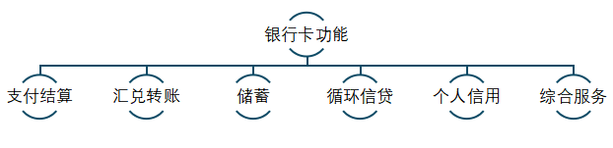
3．分类
H
清偿方式 | 信用卡、借记卡
结算币种 | 人民币卡、外币卡(境内外币卡、境外银行卡)、双(多)币卡
发行对象 | 单位卡(商务卡)、个人卡
信息载体 | 磁条卡、芯片卡(智能卡，IC卡)
资信等级 | 白金卡、金卡、普通卡等不同等级
流通范围 | 国际卡、地区卡
持卡人地位和责任 | 主卡、附属卡
合作单位性质 | 联名卡、认同卡

4．信用卡
（1）含义：信用卡是指由商业银行或非银行发卡机构向其客户提供具有消费信用、转账结算、存取现金等功能的信用支付工具（在我国目前尚不允许非银行发卡机构发行信用卡）。
（2）功能：购物消费功能；转账结算功能；储蓄功能；小额信贷功能；信用卡取现功能；汇兑结算功能；分期付款功能。
（3）分类：按是否向发卡银行交存备用金，信用卡分为贷记卡和准贷记卡两类。
贷记卡是指发卡银行给予持卡人一定的信用额度，持卡人可在信用额度内先使用、后还款的信用卡。
准贷记卡是指持卡人须先按发卡银行的要求交存一定金额的备用金，当备用账户余额不足支付时，可在发卡银行规定的信用额度内透支的信用卡。
（4）特点：
①循环信用额度。
②具有无抵押无担保贷款性质。
③一般有最低还款额要求。
④通常是短期、小额、无指定用途的信用。
⑤信用卡除具有信用借款外，还有存取现金、转账、支付结算、代收代付、通存通兑、额度提现、网上购物等功能。
5．借记卡：
（1）含义：借记卡是指银行发行的一种要求先存款后使用的银行卡。借记卡与储户的活期储蓄存款账户相联结，卡内消费、转账、ATM取款等都直接从存款账户扣划，不具备透支功能。
（2）功能：存取现金；转账汇款；刷卡消费；代收代付；资产管理；其他服务。
（3）分类：借记卡按功能的不同分为转账卡（含储蓄卡）、专用卡、储值卡。

（六）理财业务
1．理财业务的含义
商业银行理财业务是指商业银行通过分析客户自身财务状况、了解和发掘客户需求，为客户制定财务管理目标和计划，并帮助选择金融产品以实现客户理财目标的一系列服务。
2．理财业务与传统信贷业务的差异
（1）资金来源及银行义务不同。
（2）交易结构不同。
（3）风险因素不同。
（七）电子银行业务
电子银行业务是指商业银行等银行业金融机构利用面向社会公众开放的通讯通道或开放型公众网络，以及银行为特定自助服务设施或客户专用网络，向客户提供的离柜式银行服务。电子银行渠道构成如下表所示：

分类 | 业务内容
网上银行 | 是指银行通过互联网及其相关技术向客户提供的金融服务。企业网上银行和  个人网上银行。
电话银行 | 是银行通过电话自动语音及人工服务应答方式为客户提供的银行服务。包括： 业务咨询、账户查询、转账汇款、投资理财、代理业务等。
手机银行 | 是银行利用移动网络和移动技术，通过移动网络为客户提供的金融服务。 提供的服务包括：账户查询、转账、缴费、支付、投资理财等。
自助终端 | 是指利用银行提供的机具设备(如多媒体自助终端、自助上网机等),由客 户自助操作，获取银行提供的存取款、转账、账户查询等金融服务。

第五节 商业银行的经营管理
一、商业银行经营管理的原则
（一）效益性
效益性就是商业银行要通过吸收存款，合理调度头寸，加强核算，降低成本，减少损失，提高效率，获取较多的利润。
（二）安全性
安全性就是指商业银行要对客户进行资信评价，严格进行资产负债比例管理，遵守国家法令等，以避免自己的资产遭受风险损失。
（三）流动性
流动性就是指商业银行能随时应付客户提取存款的能力。商业银行要保持流动性，必须使库存现金和短期内可变现的资产能够满足客户提现的需要。
我国商业银行法中规定：商业银行以效益性、安全性、流动性为经营原则，实行自主经营、自担风险、自负盈亏、自我约束。

【本章小结】
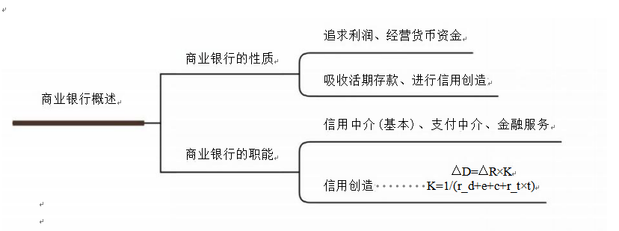
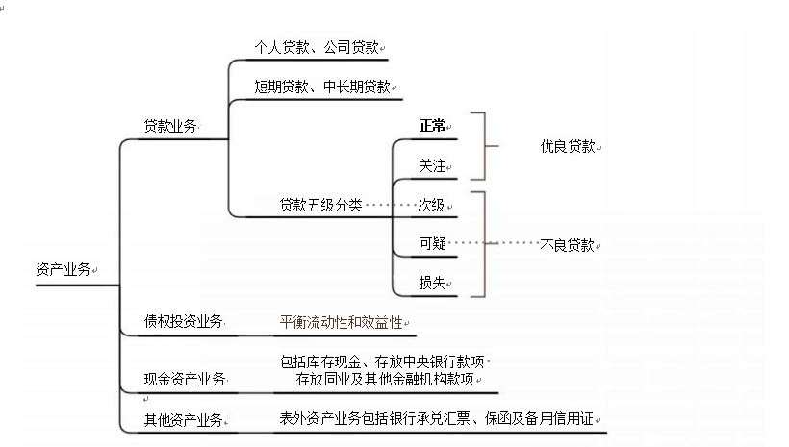
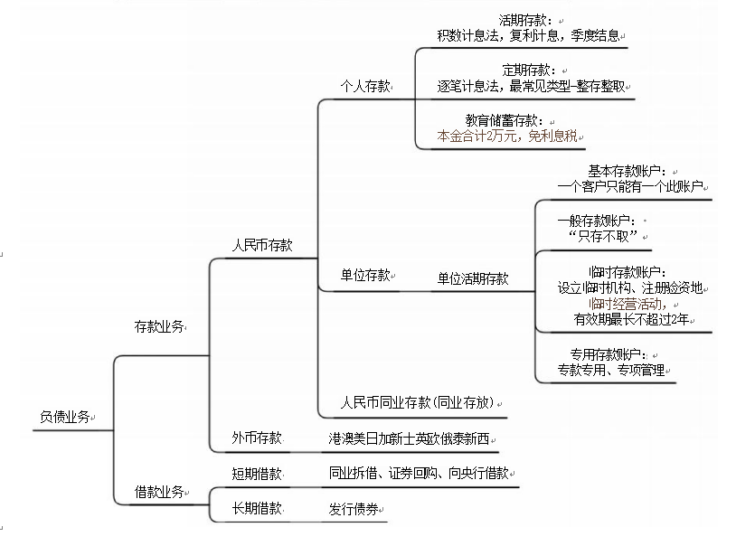

【小试牛刀】
1.对商业银行来说，以下哪种情况下的风险较低、担保方式相对安全?( )
A.李经理将自有大额存单质押给银行，用于购买奢侈品
B.张小姐经营服装店，刷自有信用卡采购新款时装
C. 农户老王向当地农业银行申请信用贷款购买鸡苗
D.刘老板经营小餐馆，他向银行抵押了自有商用房，用于装修餐馆

2.作为金融中介机构，商业银行的经营对象是，( )。
A.内控和风险 B.信贷和风险
C.货币和信用 D.资产和负债
3.现代商业银行的特点是( )。(多选)
A.具有信用创造功能 B.信用功能扩大
C.风险管理功能增强 D.利息水平适当

4.下列经济因素中，使定期存款与活期存款的比率上升的是( ) 。 ( 多 选 )
A.定期存款利率上升 B.财富总额扩大
C.国债预期收益率上升 D.活期存款率上升

5.在下列经济因素中，会使商业银行持有较高超额准备金的是( )。
A.债券市场利率上升 B.央行贷款条件趋严
C.同业拆借利率稳定 D.经济处于上行周期

6.下列关于商业银行中间业务的表述，不正确的是( )。
A. 不运用或不直接运用银行的自有资金
B. 票据贴现是一种典型的中间业务
C.以收取服务费赚取价差的方式
D.种类多、范围广，中间获取收益业务收入占比日益上升

7.下列属于商业银行派生存款的是( )。
A.王阿姨从银行账户取出100000元
B.李奶奶将十万元存入银行定期账户
C.张大爷将30000转账给甲应急
D.A公司从银行贷出的500000元重新存入银行活期账户

8.从风险偏好角度看，下列银行中，属于风险承受能力较弱的是( )。
A. 丙商业银行，偏好投资成熟度较高的行业
B.丁商业银行，偏好投资社会动荡地区资源类企业公司
C.乙商业银行，偏好投资新产品研发的科技类公司
D.甲商业银行，偏好投资新兴行业

9. 甲有存款10万元， 一种理财方式是存入银行，定期3年，年利率为3%,按单 利计算；一种理财方式是购买某货币基金产品，期限是2年，年利率为2%,按复利计 算。从最终收益情况看，情况是( )。
A. 定期存款最终收益<货币基金最终收益
B.定期存款最终收益>货币基金最终收益
C.定期存款最终收益=货币基金最终收益
D. 数据不全，无法计算比较

10.下列关于银行安全性指标的说法中，正确的有( ) 。 ( 多 选 )
A.一般而言，不良贷款率低，说明银行不能收回的贷款占总贷款的比例小
B.资本充足率反映一家银行的整体资本稳健水平
C. 按风险程度可将贷款划分为正常、关注、次级、可疑、损失五类，其中后三类合 称为不良贷款
D.不良贷款拨备覆盖率指标有利于观察银行的拨备政策

11.储蓄利息计算的基本规定有( ) 。 ( 多 选 )
A.利随本清，不计复利
B.定活两便储蓄支取日的相应档次的整存整取定期储蓄存款利率打6折计息
C.本金以元为起息点，元以下不计息
D.活期储蓄按结息日或销户日银行挂牌公告的活期储蓄存款利率计息
12.我国银行业“贷款五级分类”中。下列哪项描述是次级类贷款?( )
A.借款人无法足额偿还贷款本息，即使执行担保，也肯定要造成较大损失的贷款
B.借款人的还款能力出现明显问题，完全依靠其正常经营收入无法足额偿还贷款本息，即使执行担保，也可能会造成一定损失的货款
C.在采取所有可能的措施或一切必要的法律程序后，本息仍然无法收回，或只能收回极少部分的贷款
D.尽管借款人目前有能力偿还贷款本息，但存在一些可能对偿还产生不利影响因素的贷款

第七章 货币供求
第一节 货币需求
一、货币需求含义
货币需求，就是指在一定时期内，社会各阶层（个人或家庭、企业单位、政府）愿以货币形式持有财产的需要。把社会各阶层的货币需求加总起来，就是全社会的货币需求。
货币需求产生的根本原因在于货币的职能。在现代市场经济中，人们需要以货币方式取得收入，用货币作为交换和支付的手段，以货币贮存财富，由此对货币产生了有一定客观数量的需求问题。经济学意义上的货币需求是一种能力与愿望的统一。
二、货币需求的分类
货币需求主要分为微观货币需求和宏观货币需求
1．微观货币需求：从个人或家庭、企业单位的微观角度，考察其在既定的收入水平、利率水平和其他经济条件下保持多少货币最为合适。
2．宏观货币需求：考察一个国家在一定时期内的经济发展和商品流通所必需的货币量，这种货币量既能够满足社会各方面的需要，又不至于引发通货膨胀。

三、货币需求理论
（一）传统货币理论
1．交易方程式
20世纪初，美国经济学家欧文·费雪提出了交易方程式，也被称为费雪方程式。
这一方程式为：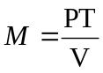
M——货币的数量；V——货币流通速度；P——物价水平；T——各类商品的交易总量。
费雪方程式强调货币的交易手段的职能，从宏观上角度分析货币需求。
根据这一方程，P的值取决于M、V、T。在这3个经济变量中，M是一个由模型之外的因素所决定的外生变量；V是由制度因素决定的，而制度因素变化缓慢，因而可视为常数；T与产出水平保持一定的比例，也是大体稳定的。因此，只有P和M的关系最重要，所以P的值取决于M数量的变化。
2．剑桥方程式
剑桥学派认为在其他条件不变的情况下，对每个人来说，名义货币需求与名义收入水平之间保持着一个较稳定的比例关系。对整个经济体系来说，也是如此。因此，剑桥学派提出的货币需求方程是：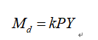
强调货币需求量与名义总收入成固定比k；从微观角度分析货币需求。
Md---货币需求量； P---价格水平； Y---总收入；
PY---名义总收入； k---人们愿意以现金形式持有的财富占总财富的比例。
剑桥方程式提到人们愿意以现金形式持有财富的比例，那么持有的这部分现金退出了流通，所以注重货币的贮藏职能；认为现金余额的变化是影响货币流通速度的主要因素；现金余额学说分析了人们对货币需求的动机，这是货币理论研究中的一个突破。
3．剑桥方程式与交易方程式的主要区别：
（1）交易方程式重视货币的交易手段功能，强调货币的支出；剑桥方程式重视货币作为一种资产的功能，强调货币的持有。
（2）交易方程式重视货币流通速度以及经济社会等制度因素；而剑桥方程式则重视人们持有货币的动机。
（3）交易方程式所指的货币数量是某一时期的货币流通量；而剑桥方程式所指的货币数量是某一时点人们手中所持有的货币存量和存量占收入的比例。所以费雪方程式又叫现金交易说，而剑桥方程式又叫现金余额说。
（二）马克思关于流通中货币量的理论
货币需求量公式：
马克思货币需求理论从宏观的角度来分析货币需求。主要考察的货币的流通手段职能。该公式说明：商品流通决定货币流通，商品流通中所需要的货币量由三个因素决定：待售商品数量（Q）、商品价格（P）和货币的流通速度（V）。

（三）凯恩斯货币需求理论
凯恩斯在流动性偏好理论中提出，人们的货币需求由三大动机决定：
1．交易动机：交易动机是指人们为了应付日常的商品交易而需要持有货币的动机。
2．预防动机：预防动机是指人们为了应付不测之需而持有货币的动机。凯恩斯认为，生活 中经常会出现一些未曾预料的、不确定的支出和购物机会。为此，人们也需要保持一定量的货币在手中，这类货币需求可称为货币的预防需求。
3．投机动机：投机动机是指人们根据对市场利率变化的预测，需要持有货币以便满足从中 投机获利的动机。投机动机是指由于未来利息率的不确定，人们为避免资本损失或增加资本收益，及时调整资产结构而形成的对货币的需求。

（四）弗里德曼货币理论
1．弗里德曼货币需求函数表达式
弗里德曼以微观主体行为作为分析出发点，看重货币数量与物价水平之间的因果联系，把货币看作是受到利率影响的一种资产，建立了独具特色的货币需求函数：
弗里德曼的货币需求函数将影响货币需求的变量分为四类：
第一：Y——恒久收入，按不变价格计算的实际收入；
第二：W——非人力财富占总财富的比率；
第三：U——代表多种综合因素变量；
第四：机会成本变量因素：
rm——预期的货币名义收益率；
rb——固定收益的债券收益率；
re——非固定收益的债券（股票）收益率；
1/p·dp/dt——预期物价变动率即实物资产的名义收益率；

第二节 货币供给
一、基础货币
（一）基础货币含义
基础货币，又称为高能货币或强力货币，通常是指流通中的现金和商业银行在央行的准备金存款之和。高能货币是指由银行持有后，转化为准备金，可以创造存款货币。
（二）影响基础货币因素
1．再贴现、再贷款
2．公开市场业务
3．政府预算赤字
4．中央银行收购黄金、外汇储备与干预汇率的行为

二、货币乘数
（一）货币乘数含义、公式
货币乘数也称之为货币扩张系数或货币扩张乘数，是指在基础货币（高能货币）基础上货币供给量通过商业银行的创造存款货币功能产生派生存款的作用产生的信用扩张倍数，是货币供给扩张的倍数。
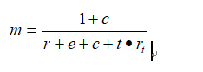

（二）影响货币乘数因素
因素 | 内容
法定存款准备金  率 ( r d ) | 法定存款准备金率越高，银行存款中可用于放款的资金越少，创造存款货币 的数量就越少；反之创造存款货币的数量就越多
现金漏损率(c) | 如果在存款派生过程中有客户提取现金，则现金就会流出银行系统，出现现金漏损，使银行系统的存款准备金减少，派生倍数相应缩小，银行创造存款 的能力下降
超额准备金率  (e) | 银行留有的超过法定准备金部分的超额准备金越多，用于贷款的部分就越 少，银行创造存款的能力就越弱
定期存款的存款 准 备 金 率 (rt) | 一般定期存款的法定存款准备金率低，活期存款的法定存款准备金率高，当企业的活期存款转化为定期存款时，银行对定期存款也要按一定的法定准备 金率(rt)提留准备金，所以定期存款的法定存款准备金率(rt·)和定期存款占活期存款的比例(t)的变动，可视同法定存款准备金率(rd)的进一步调整，按照·rt·t·所提存的准备金用于支持定期存款，会使活期存款创造规 模下降，对货币乘数K产生影响

三、货币供给
货币供给是指一定时期内一国银行系统向经济中投入、创造、扩张（或收缩）货币的行为，是银行系统向经济中注入货币的过程。
（一）货币供应量公式
M（货币供应量）=m（货币乘数）×B（基础货币）
（二）影响货币供给量的因素
1．货币供应量的形成过程是由中央银行、商业银行和非银行经济部门等经济主体的行为共同决定。
2．从货币乘数来看，央行决定法定存款准备率r和rt，并影响超额准备金率e，商业银行决定超额准备金率e，储户决定c和t。
（三）存款货币创造过程
商业银行创造信用货币是在它的资产负债业务中，通过创造派生存款形成的。
原始存款是指银行以现金形式吸收，能增加其准备金的存款。派生存款指银行以转账方式来发放贷款或从事其他资产业务时创造出来的存款。原始存款是派生存款创造的基础，而派生存款是信用扩张的条件。
在实际经济生活中，银行提供的货币和贷款会通过数次存款、贷款等活动产生出数倍于它的存款。商业银行创造存款货币，应该具备两个前提：首先是部分准备金制度，其次是非现金结算制度。
（四）货币供给的内生与外生
货币供给外生变量：货币供给这个变量并不是由经济因素（收入、储蓄、投资、消费）决定的，而是由货币当局的货币政策决定的。
货币供给内生变量：货币供给的变动，货币当局的操作起不了决定作用，起决定作用的是经济体系中的实际变量以及微观主体的经济行为。
外生变量论代表人物：弗里德曼
内生变量论代表人物：托宾

第三节 货币供求均衡
一、货币供求均衡
1．含义：货币均衡即货币供求均衡，是指在一定时期经济运行中的货币需求与货币供给在动态上保持一致的状态。即：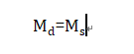
2．条件：
（1）国民收入等于国民支出：国民收入没有超额分配现象，则货币均衡能够实现。
（2）利率水平达到均衡状态：在货币供给水平既定的条件下，货币需求正好等于货币供给时的利息率。
3．标准：判断货币均衡与否的标准是物价（商品的供求）和利率（资金的供求）。在市场经济制度下，物价变动率是衡量货币是否均衡的主要标志。
4．实现机制
市场经济条件下货币均衡的实现有赖于三个条件，即健全的利率机制、发达的金融市场以及有效的中央银行调控机制。在市场经济条件下，利率不仅是货币供求是否均衡的重要信号，而且对货币供求具有明显的调节功能。

三、货币供求与社会总供求的关系
经济均衡是指一定时期内社会总供给与社会总需求在总量上和结构上基本相适应。
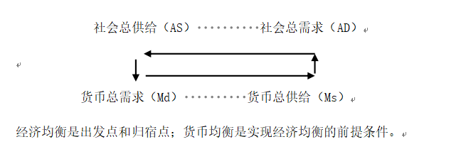

【本章小结】
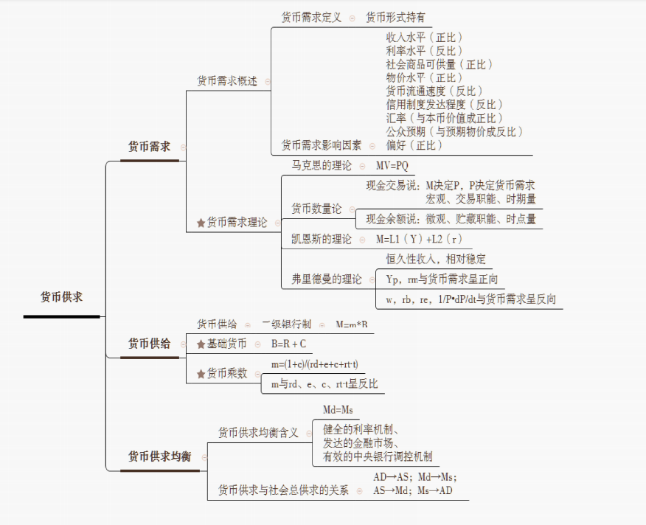
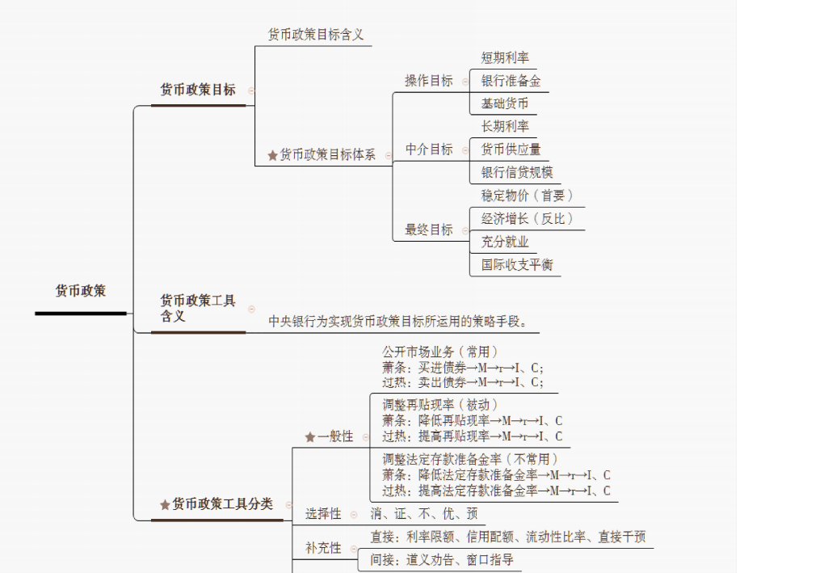

【小试牛刀】
1.基础货币又称强力货币或高能货币，是货币供给量中最核心和最根本的部分。关于基础货币的组成，正确的选项为( )。
A.流通中的现金货币
B.银行体系的准备金总额
C.流通中的现金货币与银行体系的准备金总额之和
D.银行体系的准备金总额与货币乘数之积

2.法定存款准备金率为7%,超额存款准备金率为5%,存款货币最大扩张额为6000 万元。如果不考虑其他因素，则原始存款为( )万元。
A.120 B.720
C.2100 D.5000
3.中国人民银行从银行间外汇市场购入外汇时，相应会( )。
A.回笼基础货币 B.投放基础货币
C.购入基础货币 D.买断基础货币

4.直接关系到社会总需求的扩张水平的是( )。
A.货币供给规模 B.货币需求规模
C.商品服务规模 D.出口规模

5.商业银行派生存款的能力( )。
A.与原始存款成正比，与法定存款准备率成正比
B.与原始存款成正比，与法定存款准备率成反比
C.与原始存款成反比，与法定存款准备率成反比
D.与原始存款成反比，与法定存款准备率成正比

6.流通中的现金与活期存款比率的变动主要取决于( )的行为。
A.中央银行 B.社会公众
C.商业银行 D.非银行金融机构

7.货币均衡的自发实现主要依靠的调节机制是( )。
A.价格机制 B.利率机制
C.汇率机制 D.中央银行宏观调控

8.一国政府向中央银行借款，以推行赤字财政政策，扩大社会总需求，则货币供应 量会( )。
A. 减少 B.增加
C. 不变 D. 不确定

9.在二级银行体制下，货币供应量等于( )。
A. 原始存款与存款乘数之积
B.基础货币与货币乘数之积
C. 派生存款与原始存款之积
D.基础货币与原始存款之积

10.凯恩斯认为，人们持有货币的动机不包括( )。
A.投机动机 B.消费动机
C.交易动机 D.预防动机

11.在现代纸币制度下，引起货币失衡的原因主要是( )。
A.货币需求量过多 B.货币供应量过多
C.货币供应量不足 D.货币需求量不足

12.弗里德曼认为，从长远看，货币流通速度( )。
A.稳定可预测 B. 易变难以预测
C.恒定不变 D. 决定于利率水平

13.马克思的货币需求理论认为，决定商品流通中货币需要量的因素有( ) 。 ( 多选 )
A.商品的流通范围 B.待流通的商品数量
C.商品的价格水平 D.货币的流通速度

14.中央银行的下列哪些操作会增加基础货币的供应?( ) 。 ( 多 选 )
A.出售外汇 B.通过公开市场购买国债
C. 收回对商业银行的贷款 D.增加对商业银行的再贴现

15.货币供给机制是由哪两个层次构成的货币制造系统( ) 。 ( 多 选 )
A.中央政府 B.中央银行
C.存款货币银行 D.非银行金融机构

16.假设一个简单经济模型中，货币数量是1000,物价是20,物品数量是500,则 货币流通速度是( )。
A.40 B.10
C.20 D.30

17.当前，我国大型商业银行的存款准备金率是14%,李某将100万元存入某家银 行，那么,经过银行的经营活动，这100万元最多可以创造出多少存款货币?( )
A.714万 B.774 万
C.614万 D.674万

18.中央银行可以通过调控商业银行的可用资金量，扩大或缩小商业银行的货币派 生能力，发挥其在货币供给中的作用。关于中央银行对货币供给的调控，以下说法错误 的是( )。
A.中央银行可以完全控制市场中的货币供应量
B.中央银行可以通过变动法定准备金率调控
C.商业银行不能动用所持有的全部准备金
D.中央银行可以通过变动再贴现率调控

19.为弥补财政赤字，在其他条件不变的情况下，如果政府采取增加税收的方式， 则导致基础货币量( ),如果采取增发货币的方式，则导致基础货币量( )。
A. 不变减少 B. 不变增加
C. 减少增加 D.增加减少

20.凯恩斯理论中“流动性陷阱”是出现在下列哪个传递机制中的环节?( )
A.货币供应量增加→净利率趋于下降
B.投资需求上升→就业量上升
C.利率趋于下降→投资需求上升
D.就业量上升→产出和收入增加

第八章 货币政策
第一节 货币政策目标
一、货币政策含义
货币政策是指中央银行为实现其宏观经济目标所采取的调节货币、信用和利率等变量的方针和措施的总称。货币政策的主要制定者和执行者是中央银行。一个完整的货币政策包括货币政策目标、货币政策中介指标、货币政策工具、货币政策传导机制和货币政策效果等内容。
二、
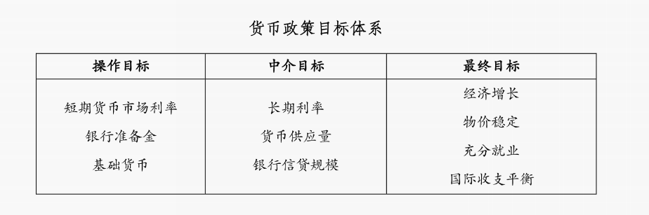

三、最终目标
中央银行的货币政策目标为：稳定物价、充分就业、促进经济增长、平衡国际收支。
1．稳定物价
所谓稳定物价，就是指在某一时期，设法使一般物价水平保持大体稳定。货币政策目标不是简单地抑制物价水平的上升，而是保持物价总水平的基本稳定。各国都把反通货膨胀、稳定物价当作主要目标。
2．充分就业
充分就业并不意味着每个人都有工作，或每个劳动力在现行工资率下都能有一个职位。失业率为多少才是充分就业，只能根据不同的经济发展状况来判断。
3．经济增长
经济增长是指一国人力和物质资源的增长。经济增长的目的是为了增强国家实力，提高人民生活水平。衡量经济增长最常用的方法是剔除价格因素后的国内生产总值增长率。
4．国际收支平衡
各国中央银行货币政策中国际收支平衡的目标，就是要努力实现一个国家对外经济往来中的全部货币收入和货币支出大体平衡或略有顺差、略有逆差。避免长期的大量顺差或逆差，使国际收支经常处于大体平衡。判断失衡与否主要看自主性交易平衡与否，是否需要调节性交易来弥补。

四、操作目标
中央银行正是借助于货币政策工具作用于操作目标，进而影响到中介目标并实现其最终目标。操作目标的选择同样要符合可测性、可控性及相关性三个标准。
另外，操作目标的选择在很大程度上还取决于中介目标的选择。具体而言，如果以总量指标作为中介目标，则操作目标也应该选取总量指标；如果以利率作为中介目标，则操作目标的选择就应该以利率指标为宜。从西方各主要工业化国家中央银行的操作实践看，经常被选作操作目标的主要有短期货币市场利率，银行准备金及基础货币等。
（一）短期货币市场利率
经常被选作操作目标的短期利率是银行同业拆借利率。银行同业拆借市场作为货币市场的基础，其利率是整个货币市场的基准利率。中央银行通过调控银行同业拆借利率就可以改变货币供应量，以影响长期利率。
（二）银行准备金
银行准备金是指商业银行和其他存款机构在中央银行的存款余额及其持有的库存现金。银行准备金的主要特点是不生息，或只有很低的利息。
其用途主要有：
（1）用于满足客户的提款要求；
（2）用于满足法定存款准备金要求；
（3）用于同业银行间的资金清算。
（三）基础货币
基础货币又称高能货币，是流通中的现金和银行准备金总和。一般认为，基础货币是比较理想的操作目标。就可测性而言，基础货币表现为中央银行的负债，其数额随时反映在中央银行的资产负债表上，很容易为中央银行所掌握。其次，基础货币中的通货可以由中央银行直接控制；银行准备金总量中的非借入准备金中央银行可以通过公开市场操作随意加以控制；借入准备金虽不能完全控制但可以通过贴现窗口进行目标设定，并进行预测，有较强的可控性。再次，根据货币乘数理论，货币供应量等于基础货币与货币乘数之积，只要中央银行能够控制住基础货币的投放，也就等于间接地控制住了货币供应量，从而就能够进一步影响到利率、价格及国民收入，以实现其最终目标。

五、中介目标
（一）货币政策中介指标
货币政策的中介目标是介于中央银行货币政策工具与货币政策终极目标之间的目标。是为实现货币政策目标而选定的中间性或传导性的金融变量。
（二）货币政策中介目标选择
可测性；可控性；相关性；抗干扰性。
（三）中介指标
常用的中介指标主要包括长期利率、货币供应量以及银行信贷规模。
六、货币政策目标的选择
各国货币政策的目标，表述有差异。同一国家，在不同时期，货币政策的目标也在演变。
《中华人民共和国中国人民银行法》确定的货币政策目标为：“保持货币币值的稳定，并以此促进经济增长”。

第二节 货币政策工具
一、货币政策工具含义
货币政策工具，指中央银行为实现货币政策目标所运用的策略手段。中央银行的政策工具主要有一般性的工具、选择性的工具和补充性工具等。
二、货币政策工具的分类
（一）一般性货币政策工具
一般性货币政策工具主要包括公开市场业务、再贴现政策以及调整法定存款准备金率，这三者并称为“三大法宝”。
1．公开市场业务
（1）公开市场业务的含义
公开市场业务是指中央银行在金融市场上卖出或买进有价证券，吞吐基础货币，以改变商业银行等存款金融机构的可用资金，进而影响货币供应量和利率。中国人民银行从2003年开始面向商业银行发行中央银行票据。
（2）公开市场业务的特点
公开市场业务与其他货币政策工具相比，具有主动性、灵活性和时效性等特点：第一，央行可以“相机抉择”，主动调整而非被动接受。第二，该政策弹性大，灵活，可逆向操作。第三，公开市场业务可以按较小规模操作，这使中央银行可以准确地调整银行存款准备金，是一国中央银行最常用的货币政策工具。
（3）公开市场业务的操作路径
经济萧条：买进债券→M→r→I、C
经济过热：卖出债券→M→r→I、C

2．再贴现政策
（1）再贴现率的含义
再贴现指金融机构为取得资金，将未到期贴现的商业汇票以贴现方式向中央银行转让票据的行为。再贴现政策包括两方面内容，一是通过再贴现率的调整影响商业银行融入资金的成本，二是规定再贴现票据的种类，影响商业银行及全社会的资金投向，促进资金的高效流动（我国于1986年正式开展对商业银行的再贴现业务）。
再贴现率就是中央银行规定的，商业银行向中央银行提请贴现时的利息率。
（2）再贴现率的特点
再贴现是中央银行的货币政策工具之一，它不仅影响商业银行筹资成本，限制商业银行的信用扩张，控制货币供应总量，而且可以按国家产业政策的要求，有选择地对不同种类的票据进行融资，促进结构调整。一般来说，中央银行的再贴现利率具有以下特点：
第一，是一种短期利率。根据《商业汇票承兑、贴现与再贴现管理暂行办法》，在我国，票据承兑、贴现、转贴现的期限，最长不超过六个月；再贴现的期限，最长不超过4个月。再贴现的利率由中国人民银行制定、发布和调整。
第二，是一种官定利率。它是根据国家信贷政策规定的，在一定程度上反映了中央银行的政策意向。
第三，是一种标准利率或最低利率。如英格兰银行贴现及放款有多种差别利率，而其公布的再现贴现利率为最低标准。
再贴现率作为中央银行货币政策工具，其目的是影响商业银行的融资成本和起到告示作用，优点是灵活性强，缺点是中央银行在采用该政策时处于被动地位，往往不能取得预期效果。
（3）调整再贴现率的操作路径
经济萧条：降低再贴现率→M→r→I、C
经济过热：提高再贴现率→M→r→I、C

3．调整法定存款准备金率
（1）存款准备金的含义
存款准备金是指商业银行为保证客户提取存款和资金清算需要而准备的资金，包括商业银行的库存现金和缴存中央银行的准备金存款两部分。
（2）调整法定存款准备金率的特点
因为法定准备金率的微小变动会引起社会货币供应总量的急剧变动，迫使商业银行急剧调整自己的信贷规模，从而给社会经济带来激烈的振荡。尤其是当中央银行提高法定准备率时，导致社会信贷规模骤减，使很多生产没有后继资金投入，无法形成生产能力而带来一系列的问题。因此，各国中央银行在调整法定准备金率时往往比较谨慎。
（3）调整法定存款准备金率的操作路径
经济萧条：降低法定存款准备金率→M→r→I、C
经济过热：提高法定存款准备金率→M→r→I、C

（二）选择性货币政策工具
选择性货币政策工具是指有选择地对某些特殊领域的信用加以调节和影响的措施。这些措施一般都是有选择地使用，故称之为“选择性货币政策工具”。选择性货币政策工具主要有：
1．消费者信用控制
消费者信用控制是指中央银行对不动产以外的各种耐用消费品的销售融资予以控制。在消费信用膨胀和通货膨胀时期，中央银行采取消费信用控制，能起到抑制消费需求和物价上涨的作用。
2．证券市场信用控制
证券市场信用控制是指中央银行对有关证券交易的各种贷款进行限制，目的在于抑制过度投机。比如规定一定比例的证券保证金率，并随时根据证券市场的状况加以调整。
3．不动产信用控制
不动产信用控制是指中央银行对金融机构在房地产方面放款的限制性措施，以抑制房地产投机。如对金融机构的房地产贷款规定最高限额、最长期限、首付款比例和分期还款的最低金额等。
4．优惠利率
优惠利率是中央银行对国家重点发展的经济部门或产业，如出口工业、农业等，所采取的鼓励性措施。优惠利率不只是大多数发展中国家采用，发达国家也普遍采用。
5．预缴进口保证金
预缴进口保证金是指中央银行要求进口商预缴相当于进口商品总值一定比例的存款，以抑制进口过快增长。预缴进口保证金多为国际收支经常出现赤字的国家所采用。

（三）补充性货币政策工具
1．直接信用控制
直接信用控制指从质和量两个方面，以行政命令或其他方式直接对金融机构尤其是商业银行的信用活动所进行的控制，其手段包括利率最高限、信用配额、流动性比率和直接干预等。
2．间接信用指导
间接信用指导指中央银行通过道义劝告、窗口指导等办法间接影响商业银行的信用创造。
【知识补充——利率政策、汇率政策】
1．利率政策：目前，中国人民银行采用的利率工具主要有：调整中央银行基准利率，包括再贷款利率、再贴现利率、存款准备金利率、超额存款准备金利率；调整金融机构的法定存贷款利率；制定金融机构存贷款利率的浮动范围；制定相关政策对各类利率结构和档次进行调整等。
2．汇率政策：汇率政策是国家宏观经济政策的重要组成部分，它通常包括三方面的内容：一是选择相应的汇率制度；二是确定适当的汇率水平；三是促进国际收支平衡。在这三项内容中，选择汇率制度是最基础、最核心的部分。我国目前的汇率制度
我国开始实行以市场供求为基础、参考一篮子货币进行调节、有管理的浮动汇率制度。我国实行经常项目的可兑换和资本项目的不可兑换。

（四）新型货币政策
第一类：总量流动性调节工具
1．常备借贷便利SLF
（1）含义
中国人民银行于2013年初创设了常备借贷便利。它是中国人民银行正常的流动性供给渠道，主要功能是满足金融机构期限较长的大额流动性需求，主要作用是提高货币调控效果，有效防范银行体系流动性风险，增强对货币市场利率的调控效力。
（2）对象
对象主要为政策性银行和全国性商业银行。
（3）期限
期限为1-3个月。
（4）利率
利率水平根据货币政策调控、引导市场利率的需要等综合确定。
（5）形式
常备借贷便利以抵押方式发放，合格抵押品包括高信用评级的债券类资产及优质信贷资产等。
（6）特点
一是由金融机构主动发起，金融机构可根据自身流动性需求申请常备借贷便利；
二是常备借贷便利是中央银行与金融机构“一对一”交易，针对性强；
三是常备借贷便利的交易对手覆盖面广，通常覆盖存款金融机构。
2．公开市场短期流动性调节工具SLO
（1）含义
短期流动性调节工具（简称“SLO”），是一种公开市场操作，是公开市场常规操作的必要补充，在银行体系流动性出现临时性波动时相机使用。
（2）操作方式
SLO是指参与银行间市场交易的12家主要机构，可以在流动性短缺或者盈余时，主动与中央银行进行回购或者逆回购的操作，操作期限一般不超过七天。
（3）使用原则及操作对象
中央银行根据本国货币调控需要，综合考虑银行体系流动性供求状况、货币市场利率水平等多种因素，灵活决定该工具的操作时机、操作规模及期限品种等。
该工具原则上在公开市场常规操作的间歇期使用，操作对象为公开市场业务一级交易商中具有系统重要性、资产状况良好、政策传导能力强的部分金融机构，操作结果滞后一个月通过《公开市场业务交易公告》对外披露。
3．抵押补充贷款PSL
（1）含义
PSL作为一种新的储备政策工具，有两层含义，首先量的层面，是基础货币投放的新渠道；其次价的层面，通过商业银行抵押资产从央行获得融资的利率，引导中期利率。
（2）作用
PSL的目标是借PSL的利率水平来引导中期政策利率，以实现央行在短期利率控制之外，对中长期利率水平的引导和掌控。央行PSL所谓引导中期政策利率水平，很大程度上是为了直接为商业银行提供一部分低成本资金，引导投入到这些领域。这也可以起到降低这部分社会融资成本的作用。
4．中期借贷便利MLF
（1）定义
中期借贷便利是中央银行提供中期基础货币的货币政策工具，对象为符合宏观审慎管理要求的商业银行、政策性银行，采取质押方式发放，并需提供国债、央行票据、政策性金融债、高等级信用债等优质债券作为合格质押品。
（2）期限
MLF类似于SLF，期限为3个月，但临近到期可能会重新约定利率并展期。
（3）作用
在提供流动性的同时发挥中期政策利率的作用，引导商业银行降低贷款利率和社会融资成本，支持实体经济增长。

第二类：结构性货币政策工具
我国的结构性货币政策工具是人民银行引导金融机构信贷投向，发挥精准滴灌、杠杆撬动作用的工具，通过提供再贷款或资金激励的方式，支持金融机构加大对特定领域和行业的信贷投放，降低企业融资成本。
兼具总量 + 结构双重功能：一方面建立激励相容机制，央行资金与金融机构特定信贷投放挂钩，精准滴灌实体经济；另一方面具备基础货币投放功能，保持银行体系流动性合理充裕，支撑信贷平稳增长。
（1）长期性工具，指的是长期持续的工具，主要有：再贴现和再贷款（支农再贷款+支小再贷款）；
（2）阶段性工具，指的是在某一些时间段，重点扶持的工具。
结合我国实际，目前有如下17类，它们分别是：
1.支农再贷款
2.支小再贷款
3.再贴现
4.普惠小微贷款支持工具
5.抵押补充贷款（PSL）
6.碳减排支持工具
7.支持煤炭清洁高效利用专项再贷款
8.科技创新再贷款
9.普惠养老专项再贷款
10.交通物流专项再贷款
11.设备更新改造专项再贷款
12.普惠小微贷款减息支持工具
13.收费公路贷款支持工具
14.民营企业债券融资支持工具（“第二支箭”）
15.保交楼贷款支持计划
16.房企纾困专项再贷款
17.租赁住房贷款支持计划

【小试牛刀】
1.疫情期间，中国人民银行加入对小微企业以及民营企业的金融支持力度，多次使 用定向借贷便利(TMLF)货币政策，这属于( )。
A.一般性货币政策工具 B.常规性货币政策工具
C.结构性货币政策工具 D.总量性货币政策工具

2.下列变量中，属于中央银行货币政策中介目标的是( )。
A.超额准备金 B.货币供应量
C.法定存款准备金 D.国际收支

3.货币政策最终目标之间基本统一的是( )。
A.经济增长与充分就业 B.稳定物价与充分就业
C. 稳定物价与经济增长 D.经济增长与国际收支平衡

4为坚持房住不炒的基本原则，我国多地提高了二套房款的首付比率，此措施属于 ( )。
A.一般性货币政策工具 B. 选择性货币政策工具
C.间接信用控制 D. 直接信用控制

5.央行中期借贷便利(MLF) 和央行逆回购性质上属于( )。
A.中央银行再贷款 B. 常备借贷便利操作
C. 利率政策 D.公开市场业务操作

6.根据《中华人民共和国中国人民银行法》的规定，我国货币政策的最终目标是 ( ),并以此促进经济增长。
A.保持货币币值稳定 B. 实现充分就业
C. 保持物价稳定 D. 保持利率稳定

7.一般被认为作用力度最强的货币政策工具是( )。
A.公开市场业务 B.再贴现率
C.流动性比率 D.法定存款准备金率

8.在其他条件不变的情况下，如果银行降低法定存款准备金率，货币供给量将( )。
A.增加 B. 减少 C.不变 D.不定

9.中央银行提高法定存款准备金率时，市场的反应通常是( )。
A.商业银行可用资金增多，贷款下降，导致货币供应量减少
B. 商业银行可用资金减少，贷款上升，导致货币供应量增多
C. 商业银行可用资金减少，贷款下降，导致货币供应量减少
D.商业银行可用资金增多，贷款上升，导致货币供应量增多

10.以下货币政策工具中，最灵活的是( )。
A.存款准备金政策 B.再贴现政策
C.消费者信用控制 D.公开市场业务

11.根据货币政策的反周期功能原理，当一国经济周期处于谷底或过冷阶段，其中中央银行实施货币政策的操作目标应是( )。
A.增加货币需求量 B.增加货币供应量
C.减少货币供应量 D. 减少货币需求量

12.在公开市场业务操作中，当正回购到期，中国人民银行要进行的操作是向市场 ( )。
A.现券买断 B.投放流动性
C.收回流动性 D. 现券卖断

13.央行票据互换(CBS) 属于中国人民银行货币政策工具的( )。
A. 公开市场操作 B.选择性货币政策工具
C. 补充性货币政策工具 D. 再贷款、再贴现操作

14.面对通货紧缩，在货币政策方面应当采取的措施有( ) 。 ( 多 选 )
A. 适当降低利率 B.加大基础货币投放
C.适当提高利率 D.促使金融机构增加贷款

15.货币政策是中央银行为实现特定经济目标而采取的各种方针、政策、措施的总 称。关于货币政策基本特征的说法，错误的是( )。
A. 货币政策是宏观经济政策
B. 货币政策是调节社会总供给的政策
C. 货币政策主要是间接调控政策
D.货币政策是长期连续的经济政策

第九章 金融风险与监管
第一节 金融风险概述
一、风险的定义
商业银行是通过承担风险获取相应回报的特殊经营主体。银行承担风险既可能获得收益，也可能遭受损失，因此，可以把风险简单定义为银行在经营过程中，由于一系列不确定因素的影响，导致资产和收益损失的可能性。
二、风险的分类
巴塞尔委员会将商业银行面临的风险划分为信用风险、市场风险、操作风险、流动性风险、国别风险、声誉风险、法律风险以及战略风险八大类。
1．信用风险
（1）信用风险的含义。
信用风险是指债务人或交易对手未能履行合同所规定的义务或信用质量发生变化，影响金融产品价值，从而给债权人或金融产品持有人造成经济损失的风险。
（2）信用风险的特征。
信用风险虽然是商业银行面临的最重要的风险种类，但其在很大程度上由个案因素决定。与市场风险相比，信用风险观察数据少且不易获取，因此具有明显的非系统性风险特征。
对大多数商业银行来说，贷款是最主要的信用风险来源。但事实上，信用风险既存在于传统的贷款、债券投资等表内业务中，又存在于信用担保、贷款承诺及衍生产品交易等表外业务中。
2．市场风险
（1）市场风险的含义。
市场风险是指金融资产价格和商品价格的波动给商业银行表内头寸、表外头寸造成损失的风险。
市场风险包括利率风险、汇率风险、股票风险和商品风险四种，其中利率风险尤为重要。
（2）市场风险的特征。
市场风险具有数据充分和易于计量的特点，更适于采用量化技术加以控制。由于市场风险主要来自所属经济体系，因此，具有明显的系统性风险特征，难以通过分散化投资完全消除。
由于商业银行的资产主要是金融资产，利率波动会直接导致其资产价值的变化，从而影响银行的安全性、流动性和效益性。因此，随着我国利率市场化逐步深入，利率风险管理已经成为我国商业银行市场风险管理的重要内容。
国际金融机构通常采取分散投资于多国金融市场的方式来降低系统性风险。
3．操作风险
（1）操作风险的含义。
操作风险是指由不完善或有问题的内部程序、员工、信息科技系统以及外部事件所造成损失的风险。根据监管机构的规定，操作风险包括法律风险，但不包括声誉风险和战略风险。
操作风险可分为人员因素、内部流程、系统缺陷和外部事件四大类别，并由此分为内部欺诈，外部欺诈，就业制度和工作场所安全事件，客户、产品和业务活动事件，实物资产损坏，信息科技系统事件，执行、交割和流程管理事件等七种可能造成实质性损失的事件类型。在此基础上，商业银行还可进一步细化具体业务活动和操作，使管理者能够从引起操作风险的诱因着手，采取有效的风险管理措施。
（2）操作风险的特征。
操作风险广泛存在于商业银行业务和管理的各个领域，具有普遍性和非营利性，不能给商业银行带来盈利。
商业银行之所以承担操作风险是因为其不可避免，对其进行有效管理通常需要较大规模的投入，应当控制好合理的成本收益率。
4．流动性风险
（1）流动性风险的含义。
流动性风险是指商业银行无法以合理成本获得充足资金，以偿付到期债务或其他支付义务、满足正常业务发展需要的风险。
（2）流动性风险的特征。
流动性风险是一种多维风险。流动性风险的产生除了因为商业银行的流动性计划不完善之外，信用、市场、操作等风险领域的管理缺陷同样会导致商业银行的流动性不足，甚至引发风险扩散，造成整个金融系统出现流动性困难。流动性风险管理水平体现了商业银行的整体经营管理水平。
当商业银行流动性不足时，它无法以合理的成本迅速增加负债或变现资产获取足够的资金，从而导致商业银行资不抵债，影响其正常运营。商业银行作为存款人和借款人的中介，日常持有的、用于支付需要的流动资产只占负债总额的很小部分，如果商业银行的大量债权人在某一时刻同时要求兑现债权（银行挤兑），商业银行就可能面临流动性危机。
5．国别风险
（1）国别风险的含义。
国别风险是指由于某一国家或地区经济、政治、社会变化及事件，导致该国家或地区借款人或债务人没有能力或者拒绝偿付商业银行债务，或使商业银行在该国家或地区的商业存在遭受损失，或使商业银行遭受其他损失的风险。
（2）国别风险的特征。
国别风险可能由一国或地区经济状况恶化、政治和社会动荡、资产被国有化或被征用、 政府拒付对外债务、外汇管制或货币贬值等情况引发。
国别风险存在于授信、国际资本市场业务、设立境外机构、代理行往来和由境外服务提供商提供的外包服务等经营活动中。
国别风险部分对风险的分类比较复杂，考试时需要注意不同类别的风险，不要混淆。
6．声誉风险
（1）声誉风险的含义。
声誉风险是指由商业银行经营、管理及其他行为或外部事件导致利益相关方对商业银行负面评价的风险。
（2）声誉风险的特征。
商业银行所面临的风险，不论是正面的还是负面的，都必须通过系统化的方法来管理，因为几乎所有的风险都可能影响商业银行的声誉，因此声誉风险也被视为一种多维风险。声誉风险是导致利益相关方对商业银行负面评价的风险。
7．法律风险
（1）法律风险的含义。
法律风险是指商业银行因日常经营和业务活动无法满足或违反法律规定，导致不能履行合同、发生争议/诉讼或其他法律纠纷而造成经济损失的风险。
（2）法律风险的特征。
法律风险是一种特殊类型的操作风险，它包括但不限于因监管措施和解决民商事争议而支付的罚款、罚金或者惩罚性赔偿所导致的风险敞口。
在风险管理实践中，商业银行通常将法律风险管理归属于操作风险管理范畴。
8．战略风险
（1）战略风险的含义。
战略风险是指商业银行在追求短期商业目的和长期发展目标的过程中，因不适当的发展规划和战略决策给商业银行造成损失或不利影响的风险。
战略风险主要体现在四个方面：一是商业银行战略目标缺乏整体兼容性；二是为实现这些目标而制定的经营战略存在缺陷；三是为实现目标所需要的资源匮乏；四是整个战略实施过程的质量难以保证。
（2）战略风险的特征。
同声誉风险相似，战略风险也与其他主要风险密切联系且相互作用，因此同样是一种多维风险。如果缺乏结构化和系统化的风险识别和分析方法，深入理解并有效控制战略风险是相当困难的。

第二节 金融风险管理
一、风险管理的组织架构、流程
（一）风险管理的组织架构
商业银行的风险管理组织架构一般由董事会及其专门委员会、监事会、高级管理层、风险管理部门及其他风险控制部门等组成。
风险管理的三道防线：
1．业务团队：“第一道防线”，负责识别、评估、缓释和监控各自业务领域的风险，对管理和控制其经营活动承担的风险负有首要、直接的责任。
2．风险管理团队：“第二道防线”，主要职能包括建立银行的风险政策制度体系，对各个业务单元的风险管理提供专业咨询和指导，并通过风险偏好和限额等方式，监控、评估和管理全行风险，有效防止系统性风险的发生。
3．内部审计团队：“第三道防线”，负责对全行风险管理体系有效性进行监督和评估。“三道防线”分工协作，协调配合，并保持相互的独立性，从而为风险管理体系的有效性提供保障。
（二）风险管理流程
银行风险管理流程主要包括：风险识别、风险计量、风险监测和风险控制四个步骤。
1．风险识别。
风险识别包括感知风险和分析风险两个环节：感知风险是通过系统化的方法发现商业银行所面临的风险种类和性质；分析风险是深入理解各种风险内在的风险因素。良好的风险识别应遵循全面性和前瞻性原则。
2．风险计量。
风险计量是在风险识别的基础上，对风险发生的可能性、后果及严重程度进行充分分析和评估，从而确定风险水平的过程。
3．风险监测。
风险监测是指通过对一些关键的风险指标和环节进行监测，关注银行风险变化的程度，建立风险预警机制；同时，向内外部不同层级的主体报告对风险的定性、定量评估结果，以及所采取的风险管控措施及其质量和效果。
4．风险控制。
风险控制是对经过识别和计量的风险采取分散、对冲、转移、规避和补偿等措施，进行有效管理和控制的过程。
（1）风险分散。风险分散是指通过多样化的投资来分散和降低风险的方法。通常银行采用限额管理的方法，避免风险敞口的过于集中。
（2）风险对冲。风险对冲是指通过投资或购买与标的资产收益波动负相关的某种资产或衍生产品， 来冲销标的资产潜在风险损失的一种风险管理策略。
（3）风险缓释和转移。风险缓释的目的在于降低未来风险发生时所带来的损失，担保就是最常用、最重要的风险缓释措施。风险转移是指银行将自身的风险暴露转移给第三方，包括出售风险头寸、购买保险或进行避险交易等。
（4）风险规避。风险规避是指商业银行拒绝或退出某一业务或市场，以避免承担该业务或市场带来的风险，即不做业务，不承担风险。
（5）风险补偿。风险补偿主要是事前（损失发生以前）对风险承担的价格补偿。
风险计量既可以基于专家经验，也可以采用统计模型的方法，商业银行应当根据不同的业务性质、规模、复杂程度以及数据的可得性，对不同类别的风险选择适当的计量方法，无论选取哪种方法，都应该确保风险计量的准确性。
目前，我国商业银行业开始逐渐采取资本计量的高级方法，提高风险计量的科学性和准确性。

第三节 资本管理
一、资本的定义和分类
（一）资本的定义
商业银行资本是银行从事经营活动必须注入的资金，可以用来吸收银行的经营亏损，缓冲意外损失，保护银行的正常经营，为银行的注册、组织营业以及存款进入前的经营提供启动资金等。
（二）资本的分类
根据不同的管理需要和本质特性，商业银行资本有账面资本、经济资本和监管资本三个概念。
1.账面资本：又称会计资本，属于会计学概念，本是商业银行持股人的永久性资本投入，即资产负债表上的所有者权益，主要包括普通股股本/实收资本、资本公积、盈余公积、未分配利润、投资重估储备、一般风险准备等，即资产负债表上银行总资产减去总负债后的剩余部分。账面资本是银行资本金的静态反映，反映了银行实际拥有的资本水平。
2.监管资本：两个层次的概念：一是银行实际持有的符合监管规定的合格资本；二是银行按照监管要求应当持有的最低资本量或最低资本要求。
根据《商业银行资本管理办法（试行）》，监管资本包括一级资本和二级资本。其中，一级资本又包括核心一级资本和其他一级资本。
（1）核心一级资本是指在银行持续经营条件下，无条件用来吸收损失的资本工具，具有永久性、清偿顺序排在所有其他融资工具之后的特征。核心一级资本包括：实收资本或普通股、资本公积可计入部分、盈余公积、一般风险准备、未分配利润、少数股东资本可计入部分。
（2）其他一级资本是非积累性的、永久性的、不带有利率跳升及其他赎回条款，本金和收益都在银行持续经营条件下参与吸收损失的资本工具。其他一级资本包括：其他一级资本工具及其溢价（如优先股及其溢价）、少数股东资本可计入部分。
（3）二级资本是指在破产清算条件下可以用于吸收损失的资本工具，二级资本的受偿顺序列在普通股之前、在一般债权人之后，不带赎回机制，不允许设定利率跳升条款，收益不具有信用敏感性特征，必须含有减计或转股条款。二级资本包括二级资本工具及其溢价、超额贷款损失准备可计入部分、少数股东资本可以计入部分。
3.经济资本：经济资本是根据银行资产的风险程度计算出来的虚拟资本，即银行所“需要”的资本，或“应该持有”的资本，而不是银行实实在在拥有的资本。经济资本本质上是一个风险概念，因而又成为风险资本。从银行审慎、稳健经营的角度而言，银行所持有的资本数量应大于经济资本。

二、资本的作用
第一，资本为商业银行提供融资。第二，吸收和消化损失。第三，限制业务过度扩张和风险承担，增强银行系统的稳定性。第四，维持市场信心。第五，为风险管理提供最根本的驱动力。

第四节 巴塞尔协议
一、巴塞尔资本协议
（一）第一版巴塞尔资本协议
《巴塞尔协议》是国际清算银行（BIS）的巴塞尔银行业条例和监督委员会的常设委员会——巴塞尔委员会于1988年7月在瑞士的巴塞尔通过的“关于统一国际银行的资本计算和资本标准的协议”的简称，其目的是通过规定银行资本充足率，减少各国规定的资本数量差异，加强对银行资本及风险资产的监管，消除银行间的不公平竞争
基本内容如下：
1．统一了监管资本定义
巴塞尔委员会认为银行资本分为两个层次：核心资本和附属资本。要求银行资本中至少有50%是实收资本及从税后利润保留中提取的公开储备所组成。核心资本主要包括实收资本（或普通股）、公开储备（资本公积、盈余公积、留存利润、股票发行溢价）；附属资本最高额可等同于核心资本额，主要包括非公开储备、重估储备、普通准备金、混合资本工具和长期次级债务等。
2．建立了资产风险的衡量体系
根据不用资产的风险程度确定相应的风险权重，计算加权风险资产总额：一是确定资产负债表内的资产风险权数，即将不用资产的风险权数确定为五个档次：分别为0、10、20、50、100。二是确定表外项目的风险权数。
3．确定了资本充足率的监管标准
银行资本充足率（总资本与加权风险资产之比）不低于8%，其中核心资本部分至少为4%。

（二）第二版巴塞尔资本协议
2004年，巴塞尔委员会发布了《统一资本计量和资本标准的国际协议：修订框架》（即第二版巴塞尔资本协议）。该协议中资本充足率计算总体框架与第一版巴塞尔协议保持不变，继续采取了资本/风险加权资产的形式。不同的是，该协议构建了“三大支柱”的监管框架，扩大了资本覆盖风险的种类，改革了风险加权资产的计算方法。
1．第一支柱：最低资本要求。明确商业银行资本充足率不得低于8%，核心资本充足率不得低于4%，资本要全面覆盖信用风险、市场风险和操作风险。
2．第二支柱：监督检查。商业银行应建立内部资本充足率评估程序，评估范围应覆盖银行面临的所有实质性风险，据此制定相应的战略确保维持充足的资本水平。
3．第三支柱：市场纪律。第三支柱又称市场约束、信息披露，是对第一支柱和第二支柱的补充。第三支柱要走银行通过建立一套披露机制，以便于股东、存款人、债权人等市场参与者了解和评价银行有关资本、风险、风险评估程序以及资本充足率等重要信息。通过市力量约束银行行为，驱动银行不断强化自身管理。

（三）第三版巴塞尔资本协议
《巴塞尔协议III》于2013年1月6日发布其最新规定。新规定放宽了对高流动性资产的定义和实施时间。确立了微观审慎和宏观审慎相结合的金融监管新模式，大幅度提高了商业银行资本监管要求，建立全球一致的流动性监管量化标准，将对商业银行经营模式、银行体系稳健性乃至宏观经济运行产生深远影响。
1．强化资本充足率监管
改进资本充足率计算方法：一是严格资本定义，提高监管资本的损失吸收能力。二是增强风险加权资产计量的审慎性。三是提高资本充足率监管要求。核心一级资本充足率、一级资本充足率和资本充足率分别不低于4．5%（原为2%）、6%（原为4%）和8%。增加系统重要性银行的附加资本要求，暂定为1%。新标准实施后，正常条件下系统重要性银行和非系统重要性银行的资本充足率分别不低于11．5%和10.5%；若出现系统性的信贷过快增长，商业银行需计提逆周期超额资本。
2．建立杠杆率监管标准
引入杠杆率监管标准，即一级资本占调整后表内外资产余额的比例不低于3%，弥补资本充足率的不足，控制银行业金融机构以及银行体系的杠杆率积累。
3．建立流动性风险监管标准和监测指标体系
建立流动性覆盖率、净稳定融资比例、流动性比例、存贷比以及核心负债依存度、流动性缺口率、客户存款集中度以及同业负债集中度等多个流动性风险监管和监测指标，其中流动性覆盖率、净稳定融资比例均不得低于100%。

二、有效银行监管的核心原则
巴塞尔银行监管委员会(BCBS)发布的《有效银行监管核心原则》是国际银行业良好监管实践的最低标准,许多国家都将其作为评估本国监管体系质量和明确未来工作要求的标杆。鉴于2008年金融危机后国际金融市场的变化以及对有效银行监管的标准的变化，《有效银行监管核心原则》进行了修订，主要变化如下：
1．加强对系统重要性银行的监管
2．引入宏观审慎视角
3．重视危机管理、回复、处置
4．完善公司治理和信息披露

三、我国银行业资本监管
2012年6月，中国银监会发布了《商业银行资本管理办法（试行）》（以下简称《资本办法》），这标志着我国资本监管制度在更高层次上实现了与国际标准接轨。
（一）资本充足率计算公式
资本充足率是指商业银行持有的符合监管规定的资本与风险加权资产之间的比率。
资本充足率计算公式如下：
资本充足率＝（总资本-对应资本扣减项）/风险加权资产×100%
一级资本充足率＝（一级资本-对应资本扣减项）/风险加权资产×100%
核心一级资本充足率＝（核心一级资本-对应资本扣减项）/风险加权资产×100%
其中，商业银行总资本包括核心一级资本、其他一级资本和二级资本；风险加权资产包括信用风险加权资产、市场风险加权资产和操作风险加权资产。
（二）资本充足率监管要求
参考第三版巴塞尔资本协议的规定，将资本监管要求分为四个层次：
第一层次为最低资本要求。核心一级资本充足率、一级资本充足率和资本充足率分别为5%、6%和8%；需要说明的是，我国对核心一级资本充足率的要求高于第三版巴塞尔资本协议的规定（为4.5%）。
第二层次为储备资本要求和逆周期资本要求。储备资本要求为2.5%，逆周期资本要求为0～2.5%，均由核心一级资本来满足。
第三层次为系统重要性银行附加资本要求。国内系统重要性银行附加资本要求为1%，由核心一级资本满足。
第四层次为第二支柱资本要求。根据《资本办法》的规定，正常时期我国系统重要性银行和非系统重要性银行的资本充足率要求分别为11.5%和10.5%。

（三）资本定义
1．核心一级资本。核心一级资本是银行资本中最核心的部分，承担风险和吸收损失的能力也最强。核心一级资本主要包括以下6部分：实收资本或普通股，资本公积，盈余公积，一般风险准备，未分配利润，少数股东资本可计入部分。
2．其他一级资本。其他一级资本与核心一级资本相比，承担风险和吸收损失的能力相对差一些，主要包括：其他一级资本工具及其溢价，少数股东资本可计入部分。在银行实践中，其他一级资本主要包括符合条件的优先股、永续债等。
3．二级资本。一级资本工具的目标是在持续经营前提下吸收损失，而二级资本目标是在破产清算情况下吸收损失，承担风险与吸收损失的能力相对更差，主要包括：二级资本工具及其溢价，超额贷款损失准备，少数股东资本可计入部分。在银行实践中，二级资本工具主要包括符合条件的次级债、可转债及符合条件的超额贷款损失准备金等。
4．资本扣除项。计算资本充足率时，商业银行应当从核心一级资本中全额扣除一些不具备损失吸收能力的项目，主要包括商誉、其他无形资产（土地使用权除外），由经营亏损引起的净递延税资产、贷款损失准备缺口等。

【小试牛刀】
1.下列可能给商业银行造成实质性损失，但不属于操作风险事件的是( )。
A.信贷人员未经授权调整评级指标
B. 不当言论造成银行声誉受损
C.黑客攻击造成系统中断
D.交易员超限额交易

2. ( )属于商业银行所面临的市场风险。
A.商业银行无力为负债的减少或资产的增加提供融资而造成损失或破产的风险
B.金融资产价格和商品价格的波动给商业银行表内、表外头寸造成损失的风险
C.交易双方在结算过程中，一方支付了合同资金但另一方发生违约的风险
D.由于人为错误、流程缺失给商业银行造成损失的风险

3. 在我国银行监管实践中，( )监管贯穿于市场准入、持续经营、市场退出的 全过程，是监管当局评估商业银行风险状况、采取监管措施的主要依据。
A.流动性比率 B. 资本充足率
C.存款偏离度 D.资本收益率

4.第三版巴塞尔资本协议与之前版本的区别在于( ) 。 ( 多 选 )
A. 引入系统重要性银行及相关的监管
B.建立流动性风险量化监管标准
C.引入杆杆率监管标准
D.强化资本充足率监管标准

5.为了防范银行系统发生风险，巴塞尔协议首先对银行的( )做出要求，以避 免信用、市场和操作三大风险。
A.盈利能力 B.风险治理
C.资本规划 D.最低资本

6.以下哪项属于商业银行核心一级资本组成部分?( )
A.可转债 B. 商誉 C. 优先股 D.实收资本

第十章 国际收支
第一节 国际收支平衡表
一、国际收支的概念
国际收支是在一定时期内一个国家或地区与其他国家或地区之间进行的全部经济交易的系统记录。
二、国际收支平衡表的含义
国际收支平衡表是一国根据国际经济交易的内容和范围设置项目和账户，按照复式簿记原理，系统地记录该国在一定时期内各种对外往来所引起的全部国际经济交易的统计报表。
三、国际收支平衡表的内容
国际收支平衡表主要包含三部分内容：经常项目、资本和金融项目、净误差与遗漏项目。
1．经常项目
经常项目又称为往来项目，是国际收支中最基本、最主要的项目。经常项目包括四部分内容：货物贸易、服务贸易、收益项目、经常转移。
2．资本和金融项目
（1）资本项目
资本项目记录的是资本性质的转移和非生产性、非金融性资产的获得或者出让。
（2）金融项目
金融项目记录的是一国对外资产和负债的所有权变动的所有交易，分为非储备性质的金融账户和储备资产。
非储备性质的金融账户：包括直接投资、证券投资、金融衍生工具和其他投资四项。
储备资产：由中央银行持有，也有的是由财政部门持有，并可随时直接使用的金融资产，包括货币性黄金储备、外汇储备、特别提款权、在国际货币基金组织的储备头寸以及其他债权。
3．净误差与遗漏项目
人为的平衡项目，主要用于平衡收支表上借贷项目。当贷方大于借方时，将差额列入该项目的借方，反之列入贷方。

第二节 国际收支失衡
国际收支失衡即国际收支出现差额，国际收支差额通常指的是综合差额。
顺差：出口＞进口
逆差：出口＜进口
一、国际收支失衡的原因
国际收支不平衡的原因分为一般原因和特殊原因。一般原因包括周期性不平衡、货币性不平衡、结构性不平衡、收入性不平衡和临时性不平衡。特殊原因包括发展中国家和发达国家的特殊原因。
二、国际收支失衡的影响
（一）国际收支持续逆差对国内经济的影响
1．导致外汇储备大量流失。
2．导致该国外汇短缺，造成外汇汇率上升，本币汇率下跌。
3．使该国获取外汇的能力减弱，影响该国发展生产所需的生产资料的进口，使国民经济增长受到抑制，进而影响一国的国内财政以及人民的充分就业。
4．持续性逆差还可能使该国陷入债务危机。
（二）国际收支持续顺差对国内经济发展的影响
1．持续顺差会破坏国内总需求与总供给的均衡，使总需求迅速大于总供给，冲击经济的正常增长。
2．持续顺差在外汇市场上表现为有大量的外汇供应，这就增加了外汇对本国货币的需求，导致外汇汇率下跌，本币汇率上升。
3．持续顺差会使该国丧失获取国际金融组织优惠贷款的权力。
4．影响了其他国家经济发展，导致国际贸易摩擦。
5．一些资源型国家如果发生过度顺差，意味着国内资源的持续性开发，会给这些国家今后的经济发展带来隐患。

三、国际收支失衡的调节
对于国际收支失衡的调节可以采取财政政策、货币政策、外汇政策、直接管制等手段。
1．财政政策：一国财政部门用扩大或缩小财政开支和提高或降低税率的方法来平衡国际收支。
2．货币政策：中央银行通过改变再贴现政策和存款准备金政策，影响利率或信贷规模，从而达到平衡国际收支的目的。
3．汇率政策：一国通过汇率的调整来实现国际收支平衡。
4．外汇缓冲政策：一国中央银行通过买卖黄金和外汇储备，来影响国际收支不平衡形成的外汇供求缺口。
5．直接管制：政府通过发布行政命令，对国际经济交易进行行政干预，以求国际收支平衡。

第三节 国际储备
一、国际储备的含义
国际储备是指一国货币当局为弥补国际收支逆差，稳定本币汇率和应付紧急支付等目的所持有的国际普遍接受的资产。
国际储备资产的特征：
1．可获得性；
2．流动性；
3．普遍接受性。

二、国际储备的构成
国际储备包括自有储备和借入储备两部分。
（一）自有储备
货币性黄金、外汇储备、普通提款权、特别提款权（纸黄金、SDR、账面价值）。
1．普通提款权（IMF的储备头寸）
普通提款权是为了解决会员国经常项目逆差而发放的，期限一般为3至5年，最大限额为其份额的125%。普通提款权是基金组织用成员国所缴纳的份额向国际收支困难的成员国提供的资金。普通提款权由借成员国用本币购买外汇，但须在规定期限内换回本币，属信用性质。
2．特别提款权
特别提款权（SDR），亦称“纸黄金”，最早发行于1969年，是国际货币基金组织根据会员国认缴的份额分配的，可用于偿还国际货币基金组织债务、弥补会员国政府之间国际收支逆差的一种账面资产。会员国在发生国际收支逆差时，可用它向基金组织指定的其他会员国换取外汇，以偿付国际收支逆差或偿还基金组织的贷款，还可与黄金、自由兑换货币一样充当国际储备。因为它是国际货币基金组织原有的普通提款权以外的一种补充，所以称为特别提款权。
2016年10月1日，特别提款权的价值由美元、欧元、人民币、日元、英镑这五种货币所构成的一篮子货币的当期汇率确定，所占权重分别为41.73%、30.93%、10.92%、8.33%和8.09%。
（二）借入储备
备用信贷、互惠信贷和支付协议、该国银行的对外短期可兑换货币资产。

三、国际储备的作用
1．融通国际收支逆差，调节临时性的国家收支不平衡。
2．干预外汇市场，稳定本国货币汇率
3．是一国对外举债和偿债的根本保证。
四、国际储备的管理
由于外汇储备占据非黄金储备的95%以上，所以国际储备的管理实质上是外汇储备的管理。

第四节 外汇基础知识
一、外汇
外汇的概念分为动态与静态。动态的外汇是指国际汇兑。日常所说外汇是指静态的外汇。外汇是指以外国货币所表示的用于国际结算的支付手段，这种支付手段包括外国钞票和以外币表示的信用工具和有价证券。
根据《中华人民共和国外汇管理条例》规定，外汇是指下列以外币表示的可以用作国际清偿的支付手段和资产：
（1）外币现钞，包括纸币、铸币；
（2）外币支付凭证或者支付工具，包括票据、银行存款凭证、银行卡等；
（3）外币有价证券，包括债券、股票等；
（4）特别提款权；
（5）其他外汇资产。
二、汇率
（一）含义
汇率也称为汇价，是用一个国家的货币折算成另一个国家的货币的比价。
（二）汇率标价法
汇率的标价方法有两种，分别是直接标价法和间接标价法。
1．直接标价法
直接标价法又称应付标价法，它是以一定单位的外国货币为基准来计算应付多少本国货币的标价方法。例：中国USD100=CNY683
2．间接标价法
间接标价法又称应收标价法，它是用一定单位的本国货币为基准来计算应收回多少外币的标价方法。例：英国GBP100=CNY952
目前，世界上绝大多数国家采用直接标价的方法，实行间接标价法的国家主要是英国和美国。

第五节 汇率的分类及决定
一、汇率的分类
1．按照银行买卖外汇的角度划分为：买入汇率、卖出汇率、中间汇率和现钞汇率；
买入汇率。也称买入价，即银行向同业或客户买入外汇时所使用的汇率。
卖出汇率。也称卖出价，即银行向同业或客户卖出外汇时所使用的汇率。
2．按照银行的付汇方式划分为：电汇汇率、信汇汇率和票汇汇率；
电汇汇率。电汇汇率是经营外汇业务的本国银行在卖出外汇后，即以电报委托其国外分支机构或代理行付款给收款人所使用的一种汇率。由于电汇付款快，银行无法占用客户资金头寸，同时，国际间的电报费用较高，所以电汇汇率较一般汇率高。但是电汇调拨资金速度快，有利于加速国际资金周转，因此电汇在外汇交易中占有绝大的比重。
信汇汇率。信汇汇率是银行开具付款委托书，用信函方式通过邮局寄给付款地银行转付收款人所使用的一种汇率。由于付款委托书的邮递需要一定的时间，银行在这段时间内可以占用客户的资金，因此，信汇汇率比电汇汇率低。
票汇汇率。票汇汇率是指银行在卖出外汇时，开立一张由其国外分支机构或代理行付款的汇票交给汇款人，由其自带或寄往国外取款所使用的汇率。由于票汇从卖出外汇到支付外汇有一段间隔时间，银行可以在这段时间内占用客户的头寸，所以票汇汇率一般比电汇汇率低。票汇有短期票汇和长期票汇之分，其汇率也不同。由于银行能更长时间运用客户资金，所以长期票汇汇率较短期票汇汇率低。
3．按照制定汇率的方法划分为：基本汇率和套算汇率；
4．按照对外汇管理的宽严程度划分为：官方汇率、市场汇率和黑市汇率；
5．按照外汇买卖交割期限划分为：即期汇率和远期汇率；
即期汇率。也叫现汇汇率，指买卖外汇双方成交当天或两天以内进行交割的汇率。
远期汇率。远期汇率是在未来一定时期进行交割，而事先由买卖双方签订合同、达成协议的汇率。
即期＝远期 平价
即期＞远期 贴水
即期＜远期 升水
6．按照国际货币制度的演变划分为：固定汇率和浮动汇率；
7．按照有无通货膨胀划分为：名义汇率和实际汇率；
8．按外汇使用范围划分为：贸易汇率和金融汇率。

二、汇率的决定
（一）铸币平价理论
在金本位制度下，汇率决定的基础是铸币平价。
铸币平价：在金本位制下，各国根据货币的含金量，两国单位货币含金量之比称为铸币平价，它是决定汇率的基础。
（二）购买力平价理论
购买力平价理论由瑞典学者G.加瑟尔提出，其理论的核心思想是，两种货币的汇率应由两国货币购买力之比决定，而货币购买力实际上是一般物价水平的倒数，所以汇率实际是由两国物价水平之比决定，这个比被称为购买力平价。
在纸币流通条件下，决定汇率的基础是购买力平价。购买力平价理论分为两种，分别是绝对购买力平价理论和相对购买力平价理论。
（三）利率平价说
低利率国货币的远期差价表现为升水，高利率国的远期价差表现为贴水，远期与即期汇率的差价等于两国利率之差。
由于利率差的存在，会发生套利，在即期将利率低的货币兑换成利率高的货币进行投资，远期投资本利收回，再兑换成原货币。

第六节 汇率波动机制
一、影响汇率变动的因素
（一）国际收支
1．当收大于支时，出现顺差，表明别国对顺差国的货币需求增多，该国货币求大于供，汇率就会上升；反之，发生逆差时，该国货币供大于求，汇率就将下降。
2．需要注意的是，资本项目中的短期资本流动带有很大的投机性，会对供求、对汇率的升降影响很大。
（二）通货膨胀
一个国家出现通货膨胀时，其商品成本必然加大，出口商品以外币表示的价格必然上涨，该商品在国际市场的竞争力就会削弱。与其他国家相比，如果该国物价上涨率超过其他国家，这时该国政府不调整汇率就难以维持正常出口，因而通货膨胀最终必然导致货币对外贬值，引起汇率的波动。
（三）利率
各国利率水平的高低差异，可直接影响国际间短期资本的流动，对汇率的变动有一定调节作用。一国提高利率，能促使外资的流入，造成对该国货币需求的增加，汇率就会上升；反之，利率调低，导致资金流出，汇率可能下跌。
（四）市场预期心理
市场预期心理因素对汇率的变动起相当大的作用，由于人们对某个国家的经济状况、收支状况、通货膨胀、利率前景的看好，就会引起该国货币大量被买进，造成汇率上升；反之看淡，则汇率就会下跌。
（五）各国的宏观经济政策
各国的宏观经济政策，特别是财政金融政策对汇率的影响较大。比如，当一国实行“双紧”的财政金融政策时，其货币对外汇率基本呈上升趋势，实行“双松”的财政金融政策时，将导致货币汇率的下跌。
二、汇率变动对经济的影响
（一）对贸易和国际收支的影响
升值——利于进口、不利于出口——国际收支逆差
贬值——利于出口、不利于进口——国际收支顺差
（二）对资本流动的影响
升值——资本流入
贬值——资本流出
（三）对国际储备的影响
升值——国际储备资产缩水
贬值——国际储备资产升值
（四）对通货膨胀的影响
升值——进口增加，出口减少——外汇大量流出——通货膨胀减缓
贬值——出口增加，进口减少——外汇大量流入——通货膨胀加剧
（五）对国际债务的影响
升值——国际债务负担减轻
贬值——国际债务负担加重
（六）对国际经济和金融关系的影响
1．汇率不稳，加深国家争夺销售市场的斗争，影响国际贸易正常发展。
2．影响某些储备货币的地位和作用，促进国际储备货币多元化的形成。
3．加剧投机和国际金融市场的动荡，同时促进国际金融业务的不断创新。

三、汇率制度
（一）汇率制度的内容
1．确定汇率的原则和依据。例如，以货币本身的价值为依据，还是以法定代表的价值为依据等。
2．维持与调整汇率的办法。例如，是采用公开法定升值或贬值的办法，还是采取任其浮动或官方有限度干预的办法；
3．管理汇率的法令、体制和政策等。例如，各国外汇管制中有关汇率及其适用范围的规定。
4．制定、维持与管理汇率的机构，如外汇管理局、外汇平准基金委员会等。
（二）我国的汇率制度
中国实行的是以市场供求为基础、参考一篮子货币进行调节、有管理的浮动汇率制度。

四、国际货币体系
（一）含义
国际货币体系是指支配各国货币关系的规则和机构，以及国际间进行各种交易、支付所依据的一套安排和惯例，是为了适应国际贸易与国际支付的需求，各国政府对货币在国际范围内发挥世界货币职能所确定的原则，采取的措施和建立的组织形式。包括货币比价的确定、国际收支的调节、国际储备资产的确定、黄金外汇的流动与转移等。
（二）发展过程
国际货币体系主要经历了金本位制度下的国际货币体系、布雷顿森林体系和牙买加体系1．金本位制度（以一定成色及重量的黄金为本位货币的制度）
历史上第一个国际货币制度，是19世纪到第一次世界大战前相继推行的货币制度。
（1）金本位制度的条件：
①自由铸造；
②自由兑换；
③自由输出入。
（2）金本位制度的特点：
①黄金充当国际货币
②各国货币的汇率由其含金量决定
③国际收支由物价现金流动机制自动调节
（3）金本位制度的主要内容：
①黄金是国际货币体系的基础，可以自由输出输入国境，是国际储备资产和结算货币；
②金铸币可以自由流通和储藏，也可以按法定含金量自由铸造，各种金铸币或银行券可以自由兑换成黄金。
2．布雷顿森林体系
（1）含义
“国际货币基金协定”确立了美元与黄金挂钩、各国货币与美元挂钩、并建立固定比价关系的、以美元为中心的国际金汇兑本位制。
“双挂钩”的具体内容是：
①确定了国际储备货币——美元，美元与黄金挂钩，其它货币与美元挂钩。
②建立永久性国际货币金融机构——国际货币基金组织。
③规定了美元的发行和兑换方式。
④确定固定汇率制。
⑤提出了资金融通方案。
（2）特里芬难题
由于美元与黄金挂钩，而其他国家的货币与美元挂钩，美元虽然取得了国际核心货币的地位，但是各国为了发展国际贸易，必须用美元作为结算与储备货币，这样就会导致流出美国的货币在海外不断沉淀，对美国来说就会发生长期贸易逆差；而美元作为国际货币核心的前提是必须保持美元币值稳定与坚挺，这又要求美国必须是一个长期贸易顺差国。这两个要求互相矛盾，因此是一个悖论。”这一内在矛盾称为“特里芬难题(Triffin Dilemma)”。
3．牙买加体系
布雷顿森林体系瓦解后，1976年IMF通过《牙买加协定》，确认了布雷顿森林体系崩溃后浮动汇率的合法性，继续维持全球多边自由支付原则。
具体内容：
（1）黄金非货币化：黄金与各国货币彻底脱钩，不再是汇价的基础。
（2）国际储备多元化：美元、欧元、英镑、日元、黄金、特别提款权等。
（3）浮动汇率制合法化：单独浮动、联合浮动、盯住浮动制、管理浮动制。
（4）货币调解机制多样化：汇率调节、利率调节、国际货币基金组织干预和贷款调节。

【本章小结】
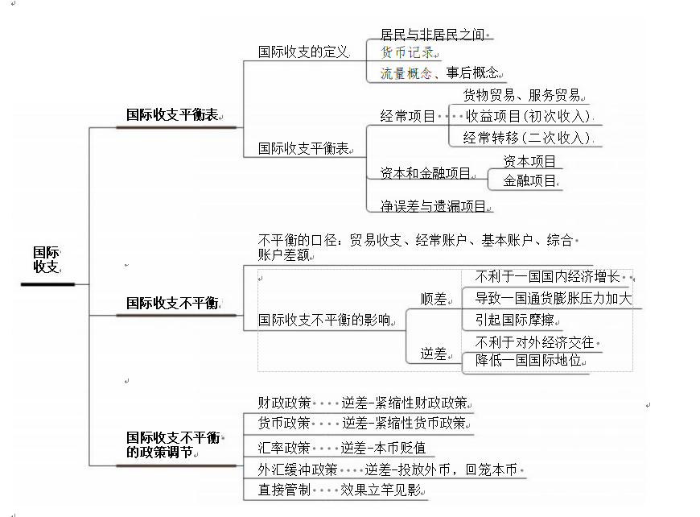
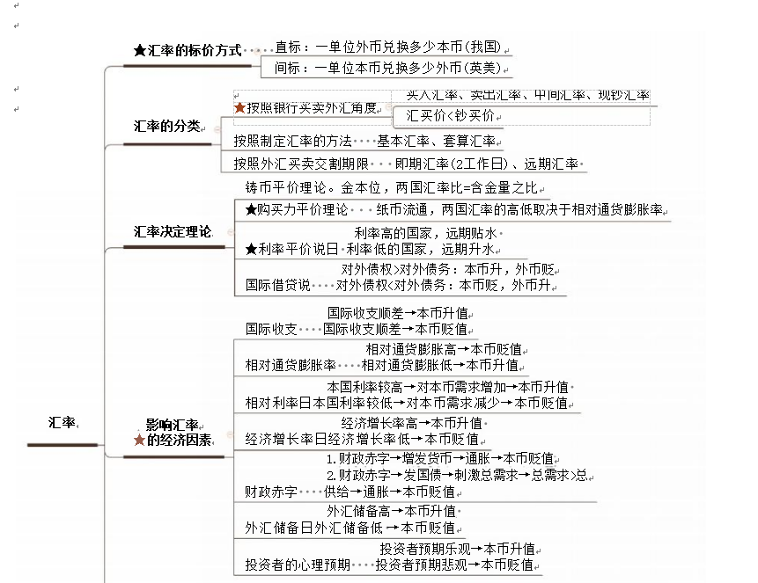

【小试牛刀】
1.关于国际收支，以下表述错误的有( )。
A.国际收支是个流量的概念
B.国际收支是一个事后的概念
C.国际收支对未涉及货币收支的交易不予记录
D.国际收支并非国际投资头寸变动的唯一原因

2.下面自然人属于本国非居民的是( )。
A.该国驻外外交使节 B.该国在他国留学生
C.该国出国就医者 D.该国在他国长期工作者

3.国际收支平衡是指( )。
A.一国对于其他国家的货币收入和货币支出绝对平衡
B.一国对于其他国家的货币收入和货币支出基本平衡，略有逆差
C.一国对于其他国家的货币收入和货币支出基本平衡，略有顺差
D.一国对于其他国家的货币收入和货币支出基本平衡，略有顺差或略有逆差

4.下列各项中( )不应该记入国际收支平衡表经常转移项目中。
A.对国际组织的认缴款 B.外国政府的无偿援助
C.私人的侨汇 D.支付给外国的工资

5.国际收支总差额又称综合差额，包含了除官方储备以外的所有国际收支项目差额， 具体构成一般不包括( )。
A.金融投资差额 B.实物项目差额
C.经常项目差额 D.资本项目差额

6.下列有关特别提款权的说法，错误的是( )。
A.它可以直接用于支付

B.限定在成员国政府与IMF 及各成员国之间发挥作用
C.没有商品贸易和金融贸易基础
D.它的价格根据主要发达国家货币汇率加权平均计算得出

7.以下关于人民币完全可兑换的说法，错误的是( )。
A.人民币可自由进出境
B.外汇可携入、汇入境内，并在境内兑换为人民币
C. 无论是居民和非居民均可在境内持有外汇
D.包括经常项目的可兑换和资本项目的部分兑换

8.当国际收支出现严重逆差时，为了迅速扭转局面，政府和货币当局可以采取( )措施。
A.紧缩的财政政策 B.扩张的货币政策
C.直接管制，限制进口 D. 外汇政策，让本币升值

9.一般来说，一国的国际收支出现顺差会使该国的( )。
A.货币坚挺 B.货币疲软
C.物价下跌 D.通货紧缩

10.国际收支出现巨额逆差时，会导致下列哪种经济现象?( )
A.本币汇率贬值，资本流入 B.本币汇率升值，资本流出
C.本币汇率升值，资本流入 D.本币汇率贬值，资本流出

